Stacklyst

Especificação de Casos de Uso do Sistema

Índice
1. Índice 2
2. Objetivo 4
3. Atores do Sistema 4
4. Diagrama de Casos de Uso 5
5. Especificação dos Casos de Uso 6
5.1. Caso de uso UC001 – Cadastrar Conta 6
5.2. Caso de uso UC002 – Fazer Login 8
5.3. Caso de uso UC003 – Gerenciar Perfil 10
5.4. Caso de uso UC004 – Consultar Trilhas de Estudo 11
5.5. Caso de uso UC005 – Realizar Lição 12
5.6. Caso de uso UC006 – Resolver exercício 14
5.7. Caso de uso UC007 – Emitir Classificação e Desempenho 15
5.8. Caso de uso UC008 – Realizar Duelo 17
5.9. Caso de uso UC010 – Enviar Solução de Duelo 19
5.10. Caso de uso UC012 – Consultar Ajuda de Exercício 19
5.11. Caso de uso UC013 – Gerenciar Publicações 20
5.12. Caso de uso UC014 – Registrar Interação 22
5.13. Caso de uso UC015 – Gerenciar Eventos 23
5.14. Caso de uso UC016 – Avaliar Duelo 25
5.15. Caso de uso UC017 – Gerenciar Empresas 26
5.16. Caso de uso UC018 – Gerenciar Vagas 27
5.17. Caso de uso UC019 – Gerenciar Usuários 28
5.18. Caso de uso UC021 – Notificar Usuário 29
5.19. Caso de uso UC022 – Registrar Candidatura 30
5.20. Caso de uso UC023 – Criar evento 32
5.21. Caso de uso UC024 – Apresentar Pedido de Credenciamento 32
5.22. Caso de uso UC025 – Gerenciar Candidaturas 33
5.23. Caso de uso UC026 – Avaliar Resposta 34
5.24. Caso de uso UC027 – Executar Código e Testes 35
5.25. Caso de uso UC028 – Gerenciar Denúncias 36
5.26. Caso de uso UC029 – Fazer Denúncia 37
5.27. Caso de uso UC101 – Conversar por mensagens privadas 37
5.28. Caso de uso UC102 – Participar e gerir guildas 39
5.29. Caso de uso UC103 – Obter e verificar credencial 40
5.30. Caso de uso UC104 – Explorar o Mundinho e disputar partidas 41
5.31. Caso de uso UC106 – Responder ao quiz diário 43
5.32. Caso de uso UC107 – Consultar indicadores administrativos 44
5.33. Caso de uso UC109 – Importar conteúdo editorial autorizado 44
5.34. Caso de uso UC110 – Consultar e participar de evento 45
6. Diagrama de Entidade e Relacionamento (DER) 46
6.1. DER geral 47
6.2. DER do módulo de aprendizagem 48
6.3. DER do módulo de comunidade 49
6.4. DER do módulo de duelos 50
6.5. DER do módulo de recrutamento 51
6.6. DER do módulo de candidatura 51
6.7. DER do módulo de eventos 52
6.8. DER do módulo de identidade 53
6.9. Modelo de Entidade e Relacionamento (MER) 53
7. Diagrama de Classes 56
7.1. Classes principais do sistema 57
7.2. Classes do módulo de aprendizagem 59
7.3. Classes do módulo de comunidade 60
7.4. Classes do módulo de duelos 61
7.5. Classes do módulo de recrutamento 62
7.6. Classes do módulo de candidatura 63
7.7. Classes do módulo de eventos 64
7.8. Classes do módulo de identidade 65
7.9. Correspondência das classes com o código 65
8. Diagrama de Sequência 66
8.1. Aprendizagem e exercícios 67
8.2. Comunidade e mensagens 73
8.3. Duelos e avaliação 75
8.4. Vagas e candidaturas 77
8.5. Eventos 85
8.6. Mundinho 87
Apêndice A – Variações de canal e operações de apoio 90
Apêndice B – Decisões e critérios do Stacklyst 91
Decisões adotadas 91
Critérios da versão atual 91
Critérios de evolução 91
Apêndice C – Matriz de rastreabilidade geral 92
Cobertura por capacidade e atividade de negócio 92
Transformação dos identificadores históricos 95
Apêndice D – Revisão de consistência com a programação 98
Evidências por capacidade e testes existentes 98
Pontos de validação da equipe 108
Apêndice E – Diferenças entre a apresentação e o arquivo .asta 109
Apêndice F – Pontos de conferência dos modelos com o código 109

Objetivo
Especificar os objetivos dos atores, as interações do Stacklyst, mantendo o catálogo principal de 26 casos e identificando objetivos complementares necessários à cobertura das capacidades do Documento 03. A base técnica é o commit 6a2bfce0396a20f6ba4f686bc09b67f8be594ee0. Os identificadores históricos aparecem separadamente e não determinam o comportamento vigente.
Além dos casos de uso, este documento reúne os modelos do sistema pedidos na disciplina: o Diagrama de Entidade e Relacionamento (DER) e o Modelo de Entidade e Relacionamento (MER) na seção 6, os Diagramas de Classes na seção 7 e os Diagramas de Sequência na seção 8. As figuras são exportações do projeto Astah da equipe e as mesmas imagens usadas na apresentação do seminário.
Convenção acadêmica adotada por orientação da professora: Todos os casos de uso exigem Fazer Login como pré-condição. Cadastro, estabelecimento de sessão e consultas públicas são distinguidos na revisão técnica, sem modificar essa convenção na modelagem.

Atores do Sistema
Ator | Natureza | Permissões e responsabilidades
Usuário | Ator humano | Realiza os objetivos pessoais e de participação. O servidor deriva a identidade da sessão nas operações protegidas.
Administrador | Especialização de Usuário | Gerencia usuários, denúncias, permissões e operações administrativas autorizadas.
Avaliador | Especialização de Usuário | Emite parecer humano quando habilitado e sem conflito com o duelo.
Recrutador | Especialização de Usuário | Publica vagas e movimenta candidaturas apenas no escopo autorizado da empresa; não herda Administrador.
Executor de código | Sistema externo | Executa programas e testes; sua indisponibilidade não comprova resultado nem autoriza crédito.
Provedor de identidade | Sistema externo | Supabase Auth: sessão, confirmação, OAuth e recuperação conforme configuração.
Responsável técnico editorial | Papel operacional | Executa importação autorizada conforme ambiente; não é permissão de interface concedida a qualquer usuário.

Proprietário de empresa, membro/gestor de guilda e participante de duelo são relações verificadas por recurso. Não equivalem automaticamente a papéis globais. O cliente mobile utiliza as autorizações próprias de cada operação.

Diagrama de Casos de Uso
Figura 1 – Diagrama geral de casos de uso do Stacklyst (Caso de Uso Geral)
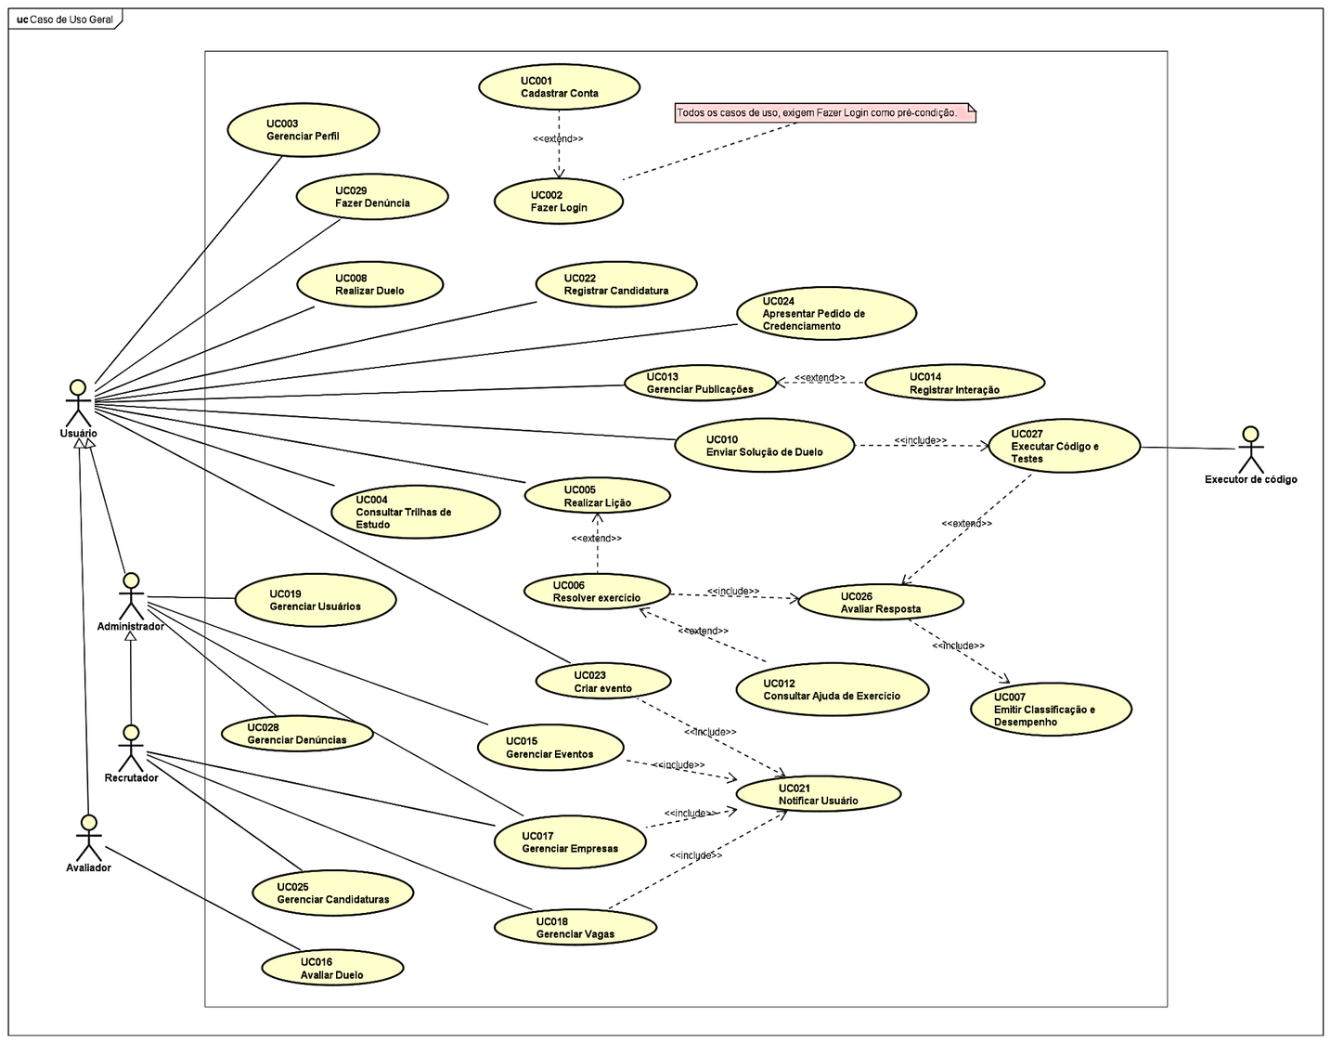
Fonte: elaborado pelos autores no Astah, conforme slide 13 da apresentação e vista “Caso de Uso Geral” do arquivo .asta, 2026.
A Figura 1 apresenta os 26 casos de uso do catálogo principal, os atores Usuário, Administrador, Recrutador, Avaliador e Executor de código, as generalizações entre atores e as relações «include» e «extend». A nota do diagrama registra que todos os casos de uso exigem Fazer Login como pré-condição.
A vista alternativa UC-GERAL, de 24 casos, permanece preservada na fonte como recorte parcial e não integra a representação geral principal deste documento.
Objetivos complementares e canais de acesso
A vista complementar preserva os oito objetivos por ator e domínio, fora do diagrama geral de 26 casos. A justificativa individual e as operações internas estão no Apêndice A.
A série complementar evita colisões com UC001–UC059 históricos. Mobile e upload permanecem variações de canal e operações de apoio.
Figura 2 – Diagrama de casos de uso – objetivos complementares (UC101 a UC110)
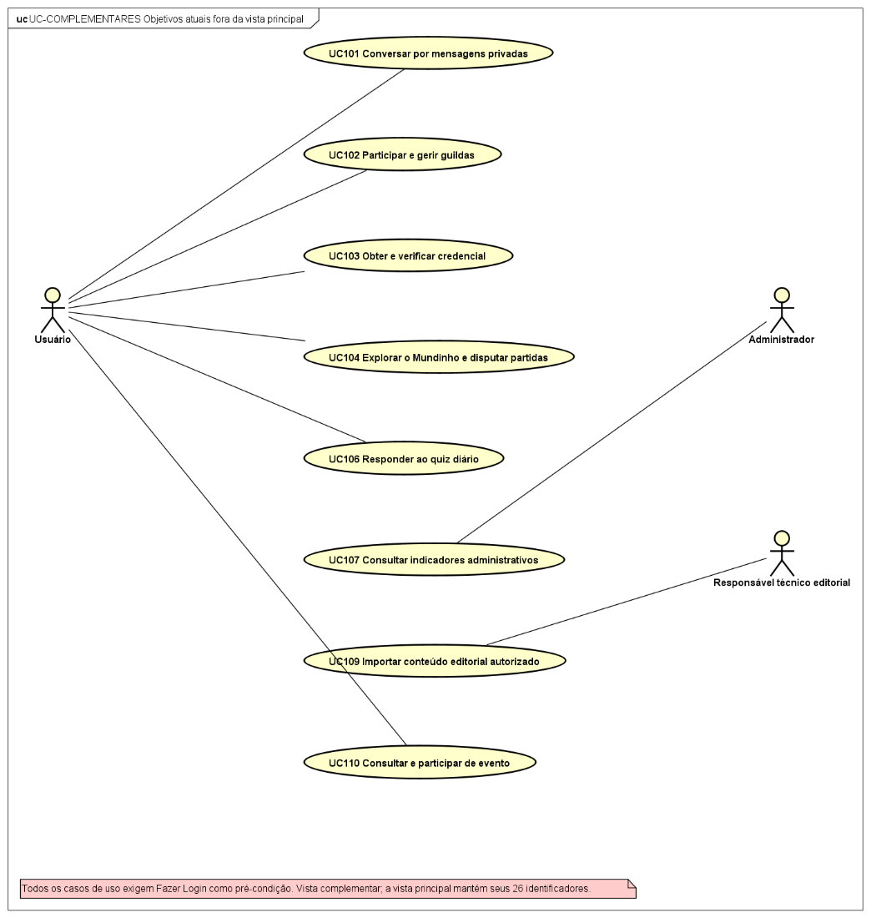
Fonte: elaborado pelos autores no Astah, 2026.

Especificação dos Casos de Uso
Convenções comuns: todos os casos exigem Fazer Login como pré-condição na modelagem acadêmica. As condições reais de cadastro, acesso e consultas públicas são diferenciadas no Apêndice D. Em caso de autorização, dados ou condições recusados, informar a causa e impedir a operação proibida; indisponibilidade não comprova sucesso, persistência nem recompensa. Garantias específicas prevalecem nos fluxos correspondentes. Não foram executados testes funcionais nesta revisão; homologação não demonstrada.

Caso de uso UC001 – Cadastrar Conta
Descrição: Criar uma identidade própria para acessar a plataforma.
Tipo: Condução — objetivo iniciado pelo ator.
Atores que iniciam: Usuário
Atores secundários: Provedor de identidade Supabase.
Pré Condições: Fazer Login. Não possuir conta com o mesmo e-mail ou nome de usuário; fornecer os dados obrigatórios.
Pós Condições: Identidade e perfil registrados, com situação de confirmação apresentada.
Entradas: Nome de usuário, e-mail, senha e campos opcionais aceitos pelo cadastro.
Saídas: Conta/perfil registrados ou erro controlado; situação da confirmação.
Fluxo:
1. O usuário abre o cadastro e informa nome de usuário, e-mail e senha.
2. O sistema valida os campos e verifica os identificadores disponíveis.
3. O provedor de autenticação cria a identidade e o sistema registra os dados do perfil.
4. O sistema apresenta a orientação de confirmação ou de acesso.
Fluxo Alternativo 1: E-mail ou nome já utilizado
O sistema informa o conflito, mantém os campos permitidos e solicita outro identificador. O fluxo retoma a validação.
Fluxo Alternativo 2: Dados inválidos
O sistema aponta o campo e impede a criação até a correção.
Fluxo Alternativo 3: Confirmação de e-mail exigida pelo ambiente
A conta aguarda a confirmação antes do acesso autenticado.
Aplicam-se as garantias comuns da abertura da seção 5; exceções específicas estão nos fluxos acima.
Condições e restrições: E-mail e username devem ser únicos. Confirmação e entrega de e-mail dependem da configuração do provedor. Não declarar acesso autenticado antes da confirmação exigida.
Rastreabilidade: F02. Relações R/Q: Apêndice C. Evidências e testes existentes: Apêndice D.
Protótipo de Interface:
Figura 3 – Protótipo de interface – UC001
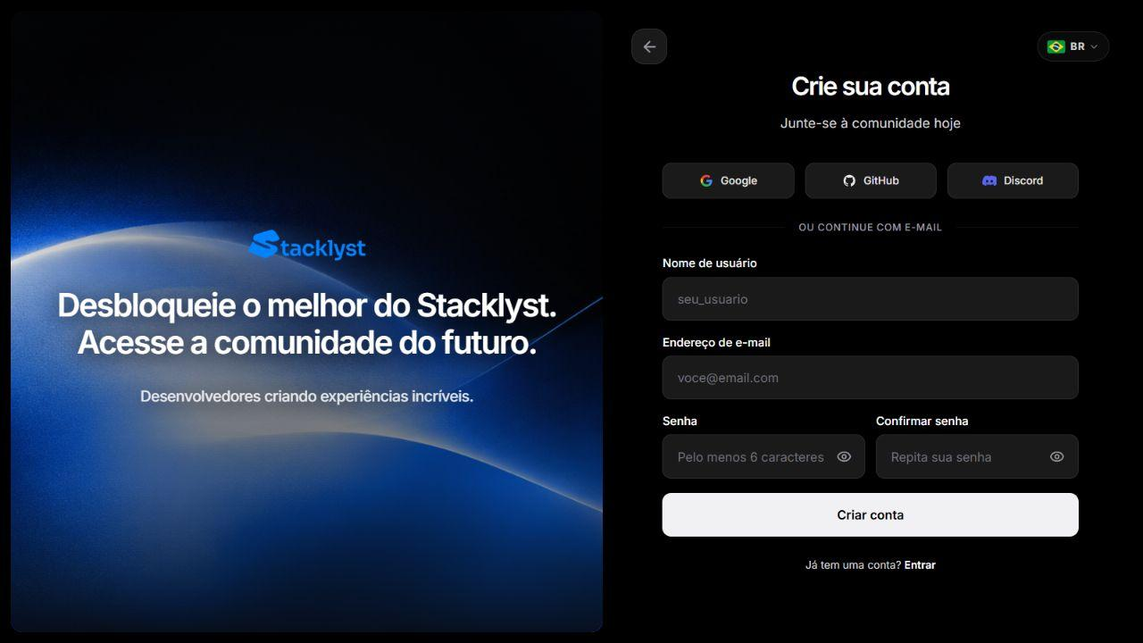
Fonte: captura web de 03/11/2026. Ilustra a tela, sem comprovar todos os fluxos.

Caso de uso UC002 – Fazer Login
Descrição: Estabelecer ou encerrar a sessão autenticada e recuperar o acesso quando necessário.
Tipo: Condução — objetivo iniciado pelo ator.
Atores que iniciam: Usuário
Atores secundários: Provedor de identidade Supabase.
Pré Condições: Fazer Login. Possuir conta válida para autenticação; cadastro e recuperação são acessíveis sem sessão.
Pós Condições: Sessão estabelecida ou encerrada, ou recuperação solicitada pelo fluxo próprio; credenciais recusadas não estabelecem sessão.
Entradas: Credenciais, provedor OAuth escolhido, sessão a encerrar ou prova de recuperação, conforme a operação de F03.
Saídas: Sessão estabelecida ou encerrada; recuperação solicitada ou acesso recuperado mediante prova válida; recusa informada em caso de credenciais inválidas ou falha de autenticação.
Fluxo:
1. O usuário abre o acesso e informa suas credenciais.
2. O provedor de autenticação verifica a identidade.
3. O sistema resolve a conta e estabelece a sessão válida.
4. A interface encaminha o usuário ao conteúdo autorizado.
Fluxo Alternativo 1: Credenciais recusadas ou conta indisponível
O sistema não cria sessão e apresenta a orientação de acesso.
Fluxo Alternativo 2: Esquecimento da senha
O titular solicita recuperação e segue o link válido enviado pelo provedor de autenticação.
Fluxo Alternativo 3: Sessão expirada durante uma operação protegida
O usuário autentica novamente e retorna ao recurso autorizado.
Fluxo Alternativo 4: Encerrar sessão
O usuário solicita a saída; o sistema remove o estado de sessão pertinente e informa o encerramento.
Aplicam-se as garantias comuns da abertura da seção 5; exceções específicas estão nos fluxos acima.
Condições e restrições: A página de entrada não concede acesso a recursos protegidos; cada operação confere a própria autorização. Recuperação não pode usar apenas uma sessão comum como prova. OAuth e e-mail dependem do provedor. A autorização de cada recurso permanece no servidor.
Rastreabilidade: F03 — autenticação, encerramento de sessão e recuperação. F01 — relação de apoio com o encaminhamento da experiência, sem integrar as entradas e saídas de autenticação. Relações R/Q: Apêndice C. Evidências e testes existentes: Apêndice D.
Protótipo de Interface:
Figura 4 – Protótipo de interface – UC002
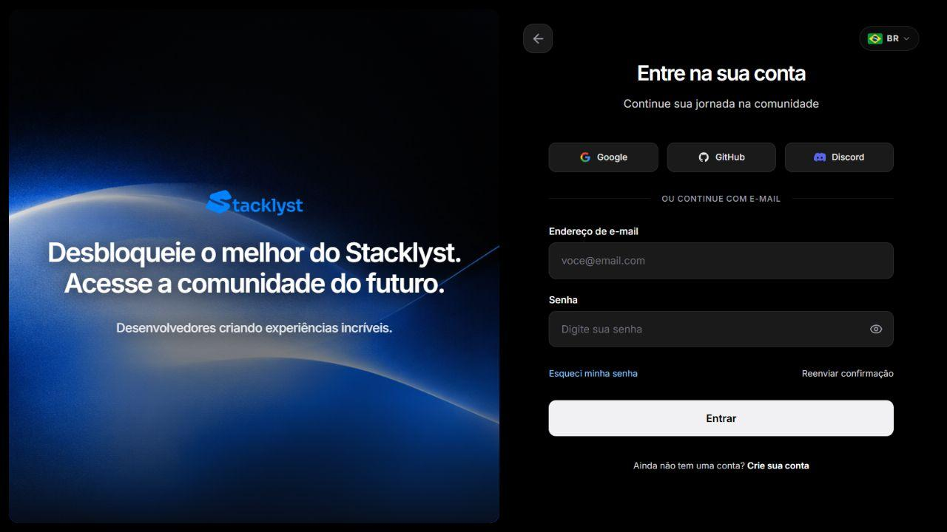
Fonte: captura web de 03/11/2026. Ilustra a tela, sem comprovar todos os fluxos.

Caso de uso UC003 – Gerenciar Perfil
Descrição: Consultar e atualizar seu perfil, aparência e preferências pessoais.
Tipo: Condução — objetivo iniciado pelo ator.
Atores que iniciam: Usuário
Atores secundários: não identificados para este objetivo.
Pré Condições: Fazer Login. Sessão válida; alterações permitidas somente ao titular ou a papel autorizado pelo recurso.
Pós Condições: Perfil e preferências autorizadas persistidos.
Entradas por capacidade:
F19 — Campos editáveis, aparência e seleção de títulos, molduras e conquistas disponíveis.
F20 — Conta-alvo, ação de seguir/deixar de seguir ou bloquear e filtros de sugestões.
F24 — Preferências e campos permitidos nas configurações da aplicação e da conta.
F57 — Username do perfil consultado e filtros de atividade permitidos.
Saídas por capacidade:
F19 — Perfil/personalização confirmados e coleção permitida de reconhecimentos.
F20 — Relação ou bloqueio confirmado e sugestões permitidas.
F24 — Preferências aplicadas e estado de confirmação ou erro.
F57 — Perfil público e indicadores/evidências autorizados.
Fluxo: (alterações de F19 e F24)
1. O usuário seleciona a personalização do perfil (F19) ou as preferências da aplicação e da conta (F24) e informa a alteração.
2. A interface apresenta os dados e as personalizações disponíveis.
3. O usuário confirma as alterações desejadas.
4. O servidor valida autoria, formatos, disponibilidade e elegibilidade.
5. O sistema persiste a alteração e reapresenta o perfil confirmado.
Fluxo Alternativo 1: Nome indisponível, formato inválido ou intervalo de alteração não atendido
A edição é recusada com a causa correspondente.
Fluxo Alternativo 2: Título, moldura ou cosmético não desbloqueado
O sistema mantém a seleção anterior.
Fluxo Alternativo 3: Imagem incompatível ou falha no envio
O perfil mantém a imagem confirmada e permite nova tentativa.
Operação complementar de F19 — Personalização e conquistas: o fluxo principal mantém os dados e a aparência do próprio perfil; a consulta apresenta os reconhecimentos permitidos.
Operação complementar de F24 — Preferências: aplicar o fluxo principal aos campos configuráveis, gravando no mecanismo correspondente ou atualizando a preferência local, conforme o contrato.
Operação complementar de F20 — Seguidores, sugestões e bloqueios: o usuário seleciona a conta e a ação ou consulta sugestões; o sistema confere identidade e alvo, atualiza a relação ou o bloqueio quando solicitado e apresenta o resultado autorizado.
Operação complementar de F57 — Perfil público e indicadores: o consulente informa o username; o sistema resolve o perfil, aplica visibilidade/bloqueio e apresenta apenas dados e reconhecimentos permitidos.
Aplicam-se as garantias comuns da abertura da seção 5; exceções específicas estão nos fluxos acima.
Condições e restrições: aplicar as regras de F19, F20, F24 e F57 relacionadas na matriz de requisitos e regras e especificadas no Documento 03. A personalização não concede papéis; preferências privadas não integram o perfil público; a consulta pública não emite credenciais nem decide contratação. As verificações de titularidade, elegibilidade e visibilidade são próprias de cada operação.
Rastreabilidade: F19, F20, F24, F57. Relações R/Q: Apêndice C. Evidências e testes existentes: Apêndice D.
Protótipo de Interface:
Figura 5 – Protótipo de interface – UC003
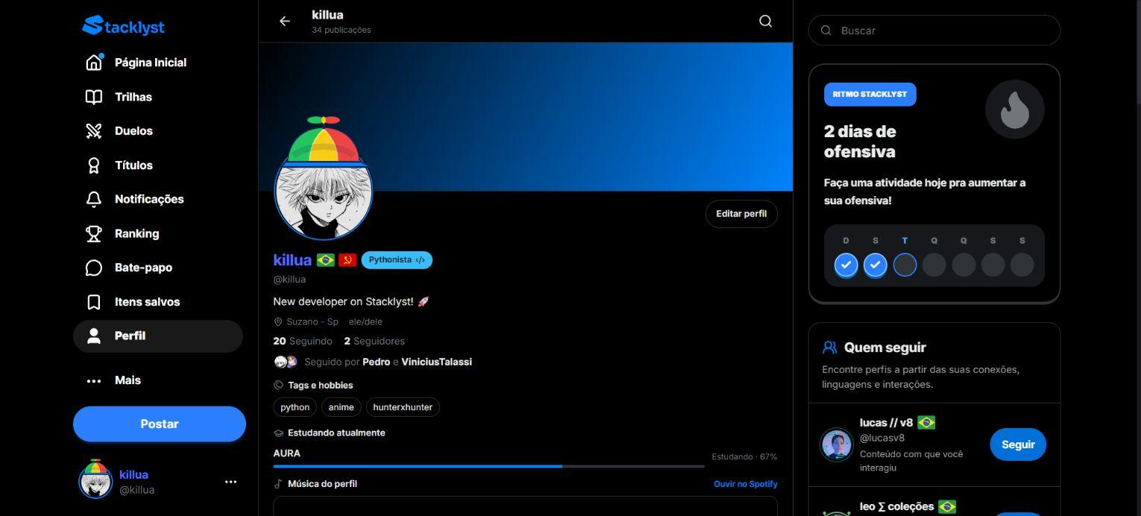
Fonte: captura web de 03/11/2026. Ilustra a tela, sem comprovar todos os fluxos.

Caso de uso UC004 – Consultar Trilhas de Estudo
Descrição: Escolher uma linguagem e consultar o percurso, as unidades e seu progresso.
Tipo: Condução — objetivo iniciado pelo ator.
Atores que iniciam: Usuário
Atores secundários: não identificados para este objetivo.
Pré Condições: Fazer Login. Sessão válida para consultar o progresso pessoal; currículo disponível na versão instalada.
Pós Condições: Percurso e progresso apresentados para a seleção atual.
Entradas: Curso/linguagem, caminho e preferência de visualização.
Identificador do percurso, nós e progresso associado ao usuário.
Identificador da lição e sessão.
Saídas: Percurso selecionado, preferência e próxima navegação.
Mapa com estado dos nós e orientação de continuidade.
Conteúdo, etapas e progresso da lição.
Fluxo:
1. O usuário abre Trilhas e seleciona linguagem, caminho e modo de visualização.
2. O sistema carrega o currículo e o progresso pessoal.
3. A interface apresenta unidades, lições, exercícios concluídos e requisitos.
4. O usuário seleciona uma lição disponível para continuar ou revisar.
Fluxo Alternativo 1: Troca de linguagem ou caminho
A interface carrega o percurso escolhido e seu progresso independente.
Fluxo Alternativo 2: Lição bloqueada por pré-requisito
O sistema identifica a etapa necessária e impede acesso indevido.
Fluxo Alternativo 3: Caminho concluído
As lições continuam disponíveis para revisão, sem repetir o crédito de conclusão.
Aplicam-se as garantias comuns da abertura da seção 5; exceções específicas estão nos fluxos acima.
Condições e restrições: Mapa e lista devem representar o mesmo currículo. Alterações de visualização não concedem conclusão nem eliminam pré-requisitos. COMPLETED, MASTERED e IN_PROGRESS persistidos não são apagados por uma recomendação. Disponibilidade do nó não substitui a autorização da lição. Lição concluída legitimamente continua revisável após mudança de pré-requisitos. Abrir ou ler uma lição não equivale a concluir atividades.
Rastreabilidade: F04, F05, F06. Relações R/Q: Apêndice C. Evidências e testes existentes: Apêndice D.
Protótipo de Interface:
Figura 6 – Protótipo de interface – UC004
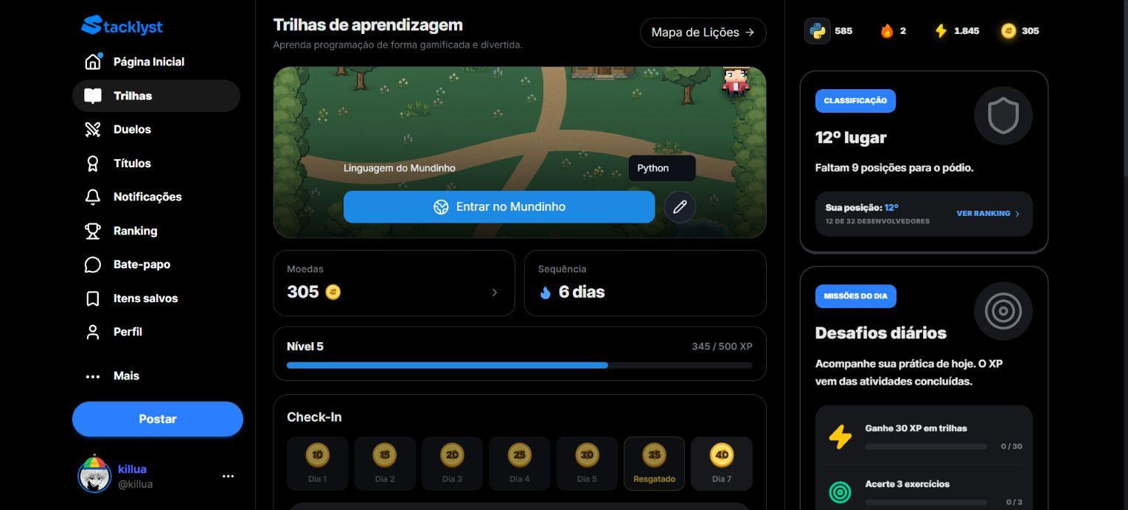
Fonte: captura web de 03/11/2026. Ilustra a tela, sem comprovar todos os fluxos.

Caso de uso UC005 – Realizar Lição
Descrição: Estudar o conteúdo de uma lição e avançar para suas atividades.
Tipo: Condução — objetivo iniciado pelo ator.
Atores que iniciam: Usuário
Atores secundários: Executor de código, quando a atividade exige execução externa.
Pré Condições: Fazer Login. Sessão válida; lição existente e acessível no caminho selecionado.
Pós Condições: Conteúdo estudado e etapas confirmadas disponíveis para continuidade.
Entradas: Identificador da lição e sessão.
Etapa e resposta compatível: opção, código, pares, ordem, lacunas, comando ou outro tipo publicado.
Checkpoint/unidade/linguagem ou caminho/seção/exercício do salto; sessão autenticada.
Saídas: Conteúdo, etapas e progresso da lição.
Acerto/erro, feedback e progresso confirmado quando a gravação ocorrer.
Checkpoint/salto confirmado ou erro de contrato; baú legado retorna HTTP 410 LEGACY_REWARD_RETIRED.
Fluxo:
1. O usuário abre uma lição disponível.
2. O sistema verifica a lição e o progresso correspondente.
3. A interface apresenta conceito, exemplo e orientação da etapa.
4. O usuário lê o conteúdo e avança às atividades de UC006.
5. O sistema permite retornar ao percurso e consultar o progresso confirmado.
Fluxo Alternativo 1: Retomar uma lição
O sistema usa o progresso persistido e permite continuar ou revisar.
Fluxo Alternativo 2: Sair antes de concluir
Os registros já confirmados permanecem, enquanto a sessão local de estudo é encerrada.
Fluxo Alternativo 3: Lição inexistente ou bloqueada
O sistema orienta o retorno ao caminho e informa a restrição.
Aplicam-se as garantias comuns da abertura da seção 5; exceções específicas estão nos fluxos acima.
Condições e restrições: Lição concluída legitimamente continua revisável após mudança de pré-requisitos. Abrir ou ler uma lição não equivale a concluir atividades. O cliente não escolhe gabarito ou XP. Resposta incorreta e indisponibilidade técnica são resultados distintos. Prévia não conclui. Baú de trilha não é capacidade ativa de resgate: seus recibos históricos permanecem preservados. Não confundir com F27, baú diário do Mundinho. Prefixos especiais não são respostas comuns de quiz.
Rastreabilidade: F06, F07, F11. Relações R/Q: Apêndice C. Evidências e testes existentes: Apêndice D.
Protótipo de Interface:
Figura 7 – Protótipo de interface – UC005
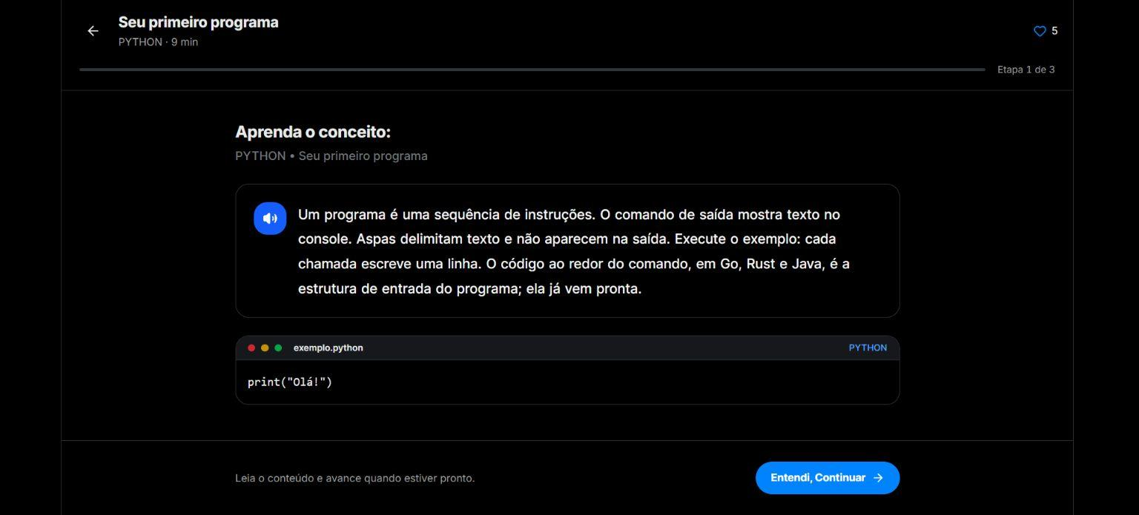
Fonte: captura web de 03/11/2026. Ilustra a tela, sem comprovar todos os fluxos.

Caso de uso UC006 – Resolver exercício
Descrição: Resolver a atividade, verificar a resposta e confirmar o resultado da aprendizagem.
Tipo: Condução — objetivo iniciado pelo ator.
Atores que iniciam: Usuário
Atores secundários: Executor de código, quando a atividade exige execução externa.
Pré Condições: Fazer Login. Sessão válida; atividade disponível e vinculada à lição ou ao exercício selecionado.
Pós Condições: Tentativa avaliada e submissão elegível confirmada sem duplicação de recompensa.
Entradas: Código, linguagem e atividade acessível; ação run.
Exercício/etapa, resposta, identidade de sessão e resultado de avaliação do servidor.
Saídas: Saída, erros e resultado técnico da prévia; XP de prévia igual a zero.
Submissão persistida, primeira conclusão, XP e progresso resultantes.
Fluxo:
1. O usuário abre a atividade e consulta enunciado, opções ou editor.
2. O usuário informa uma resposta compatível com o tipo da atividade.
3. O servidor valida o contexto e solicita UC026 para avaliar a resposta.
4. A interface apresenta acerto, erro ou orientação aplicável.
5. Na submissão elegível, o sistema registra a tentativa e confirma a conclusão e a recompensa permitida.
Fluxo Alternativo 1: Executar uma prévia
O código é testado, mas a prévia não conclui a atividade nem concede XP.
Fluxo Alternativo 2: Resposta incorreta
O sistema apresenta o retorno previsto para o tipo de atividade e permite nova tentativa conforme a regra de vidas e progresso.
Fluxo Alternativo 3: Solicitar ajuda
Realiza-se UC012 e o estudante retorna à atividade com o modo de assistência registrado.
Fluxo Alternativo 4: Repetir atividade já concluída
O sistema permite a revisão sem duplicar a recompensa de primeira conclusão.
Aplicam-se as garantias comuns da abertura da seção 5; exceções específicas estão nos fluxos acima.
Condições e restrições: Testar não equivale a enviar solução definitiva. Não expor gabaritos/testes privados. Falha operacional permite recuperação sem conclusão fictícia. Repetição correta não duplica recompensa. Na lição, o registro por etapa não é um log imutável de todas as respostas. Falha de avaliação/gravação não comprova sucesso.
Rastreabilidade: F08, F09. Relações R/Q: Apêndice C. Evidências e testes existentes: Apêndice D.
Protótipo de Interface:
Figura 8 – Protótipo de interface – UC006
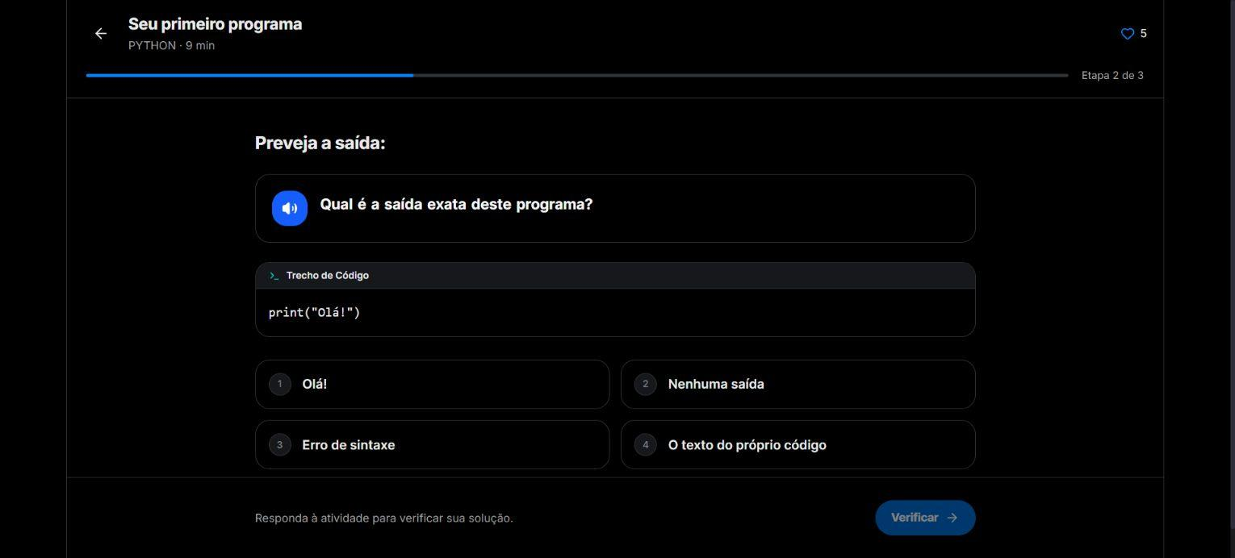
Fonte: captura web de 03/11/2026. Ilustra a tela, sem comprovar todos os fluxos.

Caso de uso UC007 – Emitir Classificação e Desempenho
Descrição: Apurar e apresentar progresso, XP, nível, classificação e reconhecimento.
Tipo: Condução — objetivo iniciado pelo ator.
Atores que iniciam: Usuário, com atualização automática pelo sistema
Atores secundários: não identificados para este objetivo.
Pré Condições: Fazer Login. Existir resultado validado ou consulta de desempenho autorizada; usar o período e a linguagem selecionados.
Pós Condições: Desempenho, classificação e reconhecimento apresentados com base nos registros válidos.
Entradas: Usuário autorizado, linguagem e período quando disponíveis.
Campos editáveis, aparência e seleção de títulos/molduras/conquistas disponíveis.
Saídas: XP, nível, faixa, posição e resumo de progresso/atividade.
Perfil/personalização e coleção permitida de reconhecimentos.
Fluxo:
1. O sistema recebe um resultado confirmado ou uma consulta de desempenho.
2. O sistema considera os registros válidos, a linguagem e o período aplicáveis.
3. O sistema apura XP, nível, progresso e critérios de reconhecimento.
4. A interface apresenta a classificação e o desempenho correspondentes.
5. Quando os critérios forem atendidos, o sistema disponibiliza o reconhecimento elegível.
Fluxo Alternativo 1: Filtro por linguagem ou período
A classificação é recalculada para o filtro escolhido.
Fluxo Alternativo 2: Reconhecimento ainda inelegível
O sistema mostra os requisitos faltantes e não emite uma credencial indevida.
Fluxo Alternativo 3: Credencial já emitida
O registro existente é reutilizado; verificações públicas e PDF seguem suas condições de acesso.
Aplicam-se as garantias comuns da abertura da seção 5; exceções específicas estão nos fluxos acima.
Condições e restrições: Ranking global e por linguagem consultado usa limite 50; períodos têm apuração própria. XP não é Elo nem certificação de competência. Histórico disponível não comprova todas as tentativas já realizadas. Cosméticos não concedem papel. Badges, títulos de perfil e credenciais têm mecanismos distintos. Dados privados não integram a projeção pública.
Rastreabilidade: F12, F19. Relações R/Q: Apêndice C. Evidências e testes existentes: Apêndice D.
Protótipo de Interface:
Figura 9 – Protótipo de interface – UC007
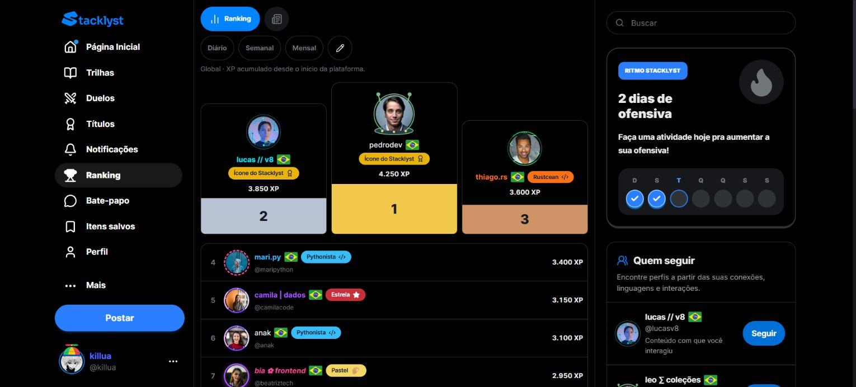
Fonte: captura web de 03/11/2026. Ilustra a tela, sem comprovar todos os fluxos.

Caso de uso UC008 – Realizar Duelo
Descrição: Participar de um confronto de programação, da formação da partida ao resultado.
Tipo: Condução — objetivo iniciado pelo ator.
Atores que iniciam: Usuário e adversário
Atores secundários: não identificados para este objetivo.
Pré Condições: Fazer Login. Sessão válida; linguagem e participantes elegíveis; respeitar os limites da fila e as regras contra abandono.
Pós Condições: Partida formada e encerrada conforme sua política, com resultado registrado.
Entradas: Destinatário, linguagem e opção de publicação após expiração; convite e decisão.
Duelo, código e ação run/solution.
Estado/prazo do duelo e submissões técnicas válidas.
Linguagem suportada, desafio verificável e, na entrada direta, duelo-alvo.
Duelo e ação de consulta/exclusão.
Saídas: Convite pendente, aceito/recusado/expirado e duelo quando formado.
Resultado técnico da prévia ou envio persistido e situação competitiva.
Duelo encerrado ou em revisão, motivo, vencedor/empate e XP elegível.
Duelo pendente ou confronto ativo de 2 h.
Situação/resultado público permitido ou exclusão confirmada.
Fluxo:
1. O usuário escolhe a linguagem e solicita a fila ou cria um desafio.
2. O sistema valida elegibilidade e forma a partida quando houver adversário compatível.
3. Os participantes recebem o problema e as condições da disputa.
4. Cada participante trabalha em sua solução e usa UC010 para enviar.
5. O sistema aplica a política de encerramento e apresenta o resultado.
Fluxo Alternativo 1: Fila sem adversário
O jogador aguarda ou cancela a busca antes da formação da partida.
Fluxo Alternativo 2: Convite recusado ou expirado
O sistema encerra o pedido conforme sua política, sem simular aceitação.
Fluxo Alternativo 3: Prazo, empate, abandono ou revisão
O serviço aplica a política de resolução e registra o motivo do encerramento.
Fluxo Alternativo 4: Solução do participante
O envio ocorre por UC010, com execução e testes de UC027.
Aplicam-se as garantias comuns da abertura da seção 5; exceções específicas estão nos fluxos acima.
Condições e restrições: Convite expira em 72 h; publicação opcional abre janela de 24 h. Aceite inicia partida de 2 h. Recusar/expirar convite não equivale a abandonar partida aceita. Submissão usa /api/duels/[id]/solution, código de 1 a 20.000 caracteres. Prévia não é envio. Soluções/testes privados não são expostos. Big-O é estimativa, não prova. Falha do juiz não produz vitória fictícia. Correção antecede eficiência; runtime bruto não decide vencedor. Manutenção requer acionamento; ausência de acionamento não comprova expiração persistida. Entrada aberta não seleciona destinatário e a busca de vaga não filtra por XP. Convites diretos de F32 coexistem, com regras diferentes. Recusar vaga própria, ocupada ou inelegível. Duelo ativo tem acesso restrito conforme recurso. Exclusão admite PENDING, EXPIRED ou CLOSED e exige criador/Administrador; não altera por si a política de correção de XP.
Rastreabilidade: F32, F33, F34, F54, F64. Relações R/Q: Apêndice C. Evidências e testes existentes: Apêndice D.
Protótipo de Interface:
Figura 10 – Protótipo de interface – UC008
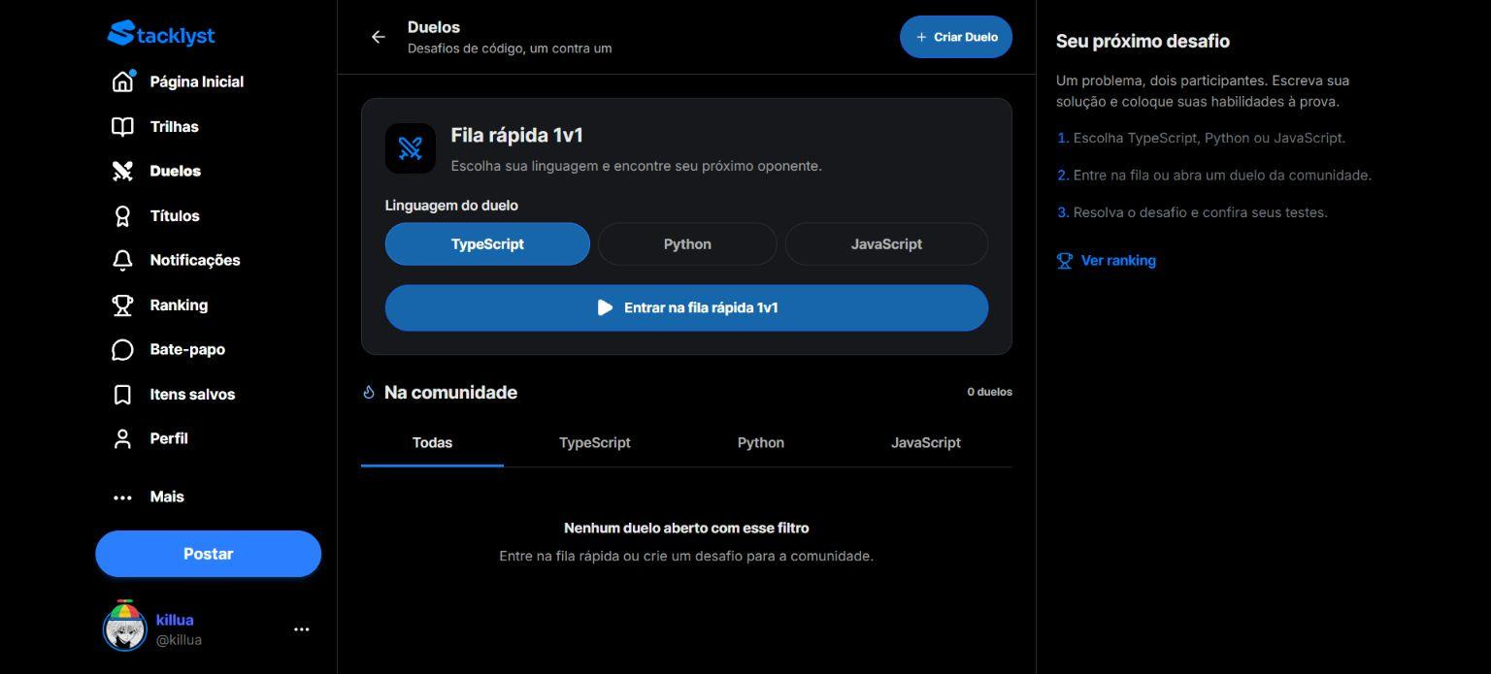
Fonte: captura web de 03/11/2026. Ilustra a tela, sem comprovar todos os fluxos.

Caso de uso UC010 – Enviar Solução de Duelo
Descrição: Enviar uma solução elegível ao duelo e registrar sua avaliação técnica.
Tipo: Condução — objetivo iniciado pelo ator.
Atores que iniciam: Participante do duelo
Atores secundários: Executor de código, quando a atividade exige execução externa.
Pré Condições: Fazer Login. Sessão válida; usuário participante; duelo existente e em fase que aceite submissão.
Pós Condições: Solução vinculada ao participante e ao duelo, com resultado técnico registrado.
Entradas: Duelo, código e ação run/solution.
Saídas: Resultado técnico da prévia ou envio persistido e situação competitiva.
Fluxo:
1. O participante abre o duelo e informa o código na linguagem permitida.
2. O participante solicita o envio da solução.
3. O servidor confirma participação, fase, prazo e limites da submissão.
4. O sistema solicita UC027 e registra os resultados de execução e testes.
5. O sistema vincula o envio ao duelo e apresenta a situação confirmada.
Fluxo Alternativo 1: Apenas executar
Retorna a saída de teste sem confundir a prévia com o envio definitivo.
Fluxo Alternativo 2: Código inválido, teste reprovado ou execução indisponível
O sistema registra o resultado permitido e informa o erro; não declara aprovação fictícia.
Fluxo Alternativo 3: Usuário fora da partida ou prazo encerrado
O envio é recusado antes da alteração do resultado.
Aplicam-se as garantias comuns da abertura da seção 5; exceções específicas estão nos fluxos acima.
Condições e restrições: Submissão usa /api/duels/[id]/solution, código de 1 a 20.000 caracteres. Prévia não é envio. Soluções/testes privados não são expostos. Big-O é estimativa, não prova.
Rastreabilidade: F33. Relações R/Q: Apêndice C. Evidências e testes existentes: Apêndice D.
Protótipo de Interface:
consultar a captura de UC008, compartilhada como referência visual de navegação; não comprova a operação deste caso.

Caso de uso UC012 – Consultar Ajuda de Exercício
Descrição: Consultar uma orientação para avançar na resolução de uma atividade.
Tipo: Condução — objetivo iniciado pelo ator.
Atores que iniciam: Usuário
Atores secundários: não identificados para este objetivo.
Pré Condições: Fazer Login. Atividade acessível; usuário autenticado; modalidade de ajuda permitida.
Pós Condições: Orientação apresentada e modo de assistência registrado quando aplicável.
Entradas: Atividade, modo Guided/Standard/Hard/No Assist e recurso de ajuda solicitado.
Saídas: Modo ativo e ajuda permitida.
Fluxo:
1. Durante UC006, o usuário solicita a ajuda disponível.
2. O sistema verifica o contexto da atividade e o modo de assistência permitido.
3. O sistema registra a assistência aplicável e retorna a orientação.
4. O usuário retoma a resolução da atividade.
Fluxo Alternativo 1: Ajuda sem revelar a resposta
O sistema apresenta a dica correspondente e mantém a atividade aberta.
Fluxo Alternativo 2: Registro da assistência
O modo pode ser registrado, sem alterar recompensas. Multiplicadores de XP: 1; bônus de domínio: 0.
Fluxo Alternativo 3: Ajuda indisponível ou não autorizada
A atividade permanece acessível sem conceder assistência não prevista.
Aplicam-se as garantias comuns da abertura da seção 5; exceções específicas estão nos fluxos acima.
Condições e restrições: Guided permite dicas, documentação e sugestões; Standard exclui dicas; Hard conserva documentação; No Assist não oferece esses auxílios. Multiplicadores de XP são 1 e bônus de domínio são 0.
Rastreabilidade: F10. Relações R/Q: Apêndice C. Evidências e testes existentes: Apêndice D.
Protótipo de Interface:
consultar a captura de UC006, compartilhada como referência visual de navegação; não comprova a operação deste caso.

Caso de uso UC013 – Gerenciar Publicações
Descrição: Criar, consultar, editar ou excluir uma publicação própria.
Tipo: Condução — objetivo iniciado pelo ator.
Atores que iniciam: Usuário
Atores secundários: não identificados para este objetivo.
Pré Condições: Fazer Login. Sessão válida para alterações; autorização sobre o conteúdo; atender aos limites de texto, mídia e audiência.
Pós Condições: Publicação criada ou mantida com a autorização correspondente.
Entradas: Conteúdo, linguagem, anexos/enquete permitidos, audiência e client_id quando usado.
Busca, filtros, limite e cursor.
Publicação, texto e resposta anterior opcional.
Publicação e campos editáveis ou ação de exclusão.
Resposta e publicação associada.
Saídas: Publicação persistida e recompensa elegível ou resultado já existente.
Publicações autorizadas, contadores aplicáveis e próximo cursor.
Resposta confirmada e atualização da conversa.
Publicação atualizada/removida ou recusa.
Resposta aceita e efeitos confirmados.
Fluxo:
1. O usuário abre o formulário de publicação ou uma publicação própria.
2. O usuário informa ou altera o texto e os recursos compatíveis.
3. O servidor verifica autorização, limites e referências dos anexos.
4. O sistema grava a publicação ou a alteração solicitada.
5. A interface apresenta o conteúdo confirmado no feed ou no perfil.
Fluxo Alternativo 1: Editar ou excluir
O sistema verifica a autoria ou a permissão administrativa antes de confirmar a alteração.
Fluxo Alternativo 2: Incluir código, imagem, enquete ou outro recurso compatível
O conteúdo segue as validações específicas do recurso.
Fluxo Alternativo 3: Dados inválidos ou falha na persistência
O conteúdo não é tratado como publicado e o formulário permite correção.
Operação complementar de F16: o usuário seleciona Consultar feed por filtros, busca e paginação. O sistema deve aplicar audiência/bloqueios e critérios da consulta antes de entregar a página de resultados; apresentar continuidade e estado vazio.
Operação complementar de F17: o usuário seleciona Responder e encadear comentários. O sistema deve conferir acesso, formato e vínculo da resposta anterior; persistir comentário no mesmo post e retornar encadeamento permitido.
Operação complementar de F56: o usuário seleciona Aceitar resposta de publicação. O sistema deve conferir autoria e vínculo; reivindicar aceite de forma condicional; registrar recompensa elegível sem duplicá-la.
Aplicam-se as garantias comuns da abertura da seção 5; exceções específicas estão nos fluxos acima.
Condições e restrições: Corpo até 5.000 caracteres. Não publicar conteúdo vazio sem recurso aceito. Repetição por client_id não gera novo post/crédito. Recursos têm contratos específicos. Conhecer o ID ou salvar o post não contorna o acesso. A relação F16→UC014 da versão anterior é apenas temática, não cobertura integral da busca/feed. Encadear não transfere a resposta para outra publicação. Bloqueio/audiência continuam aplicáveis; a resposta aceita é tratada em F56. Conhecimento do ID não autoriza manutenção. Não extrapolar esta operação para CRUD de todo conteúdo pedagógico. Não aceitar por outro autor nem repetir crédito de resposta já aceita. Reação e aceite são operações distintas.
Rastreabilidade: F15, F16, F17, F55, F56. Relações R/Q: Apêndice C. Evidências e testes existentes: Apêndice D.
Protótipo de Interface:
Figura 11 – Protótipo de interface – UC013
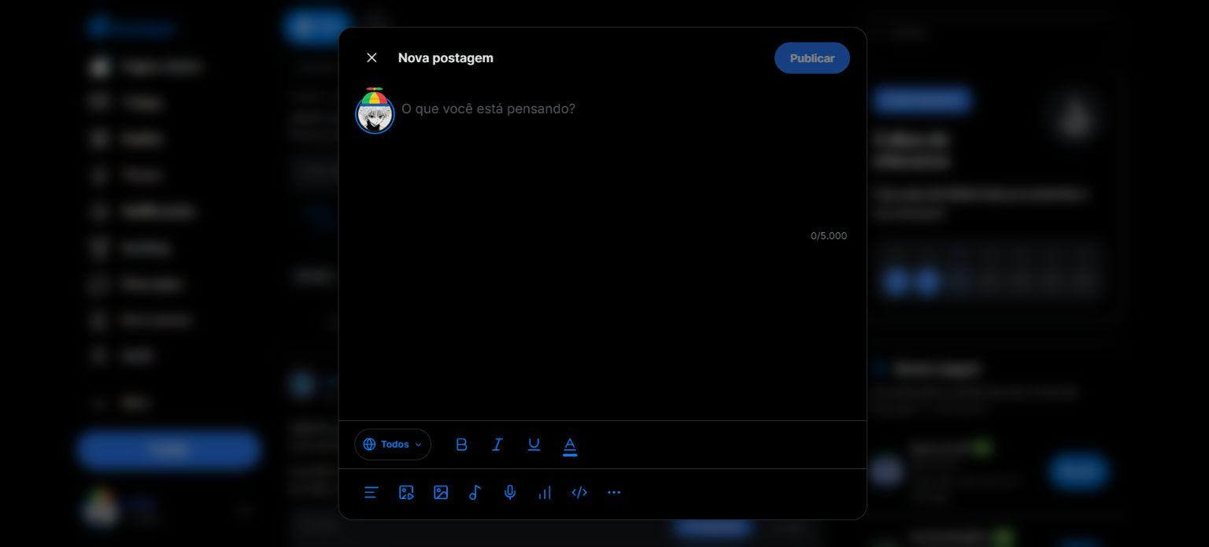
Fonte: captura web de 03/11/2026. Ilustra a tela, sem comprovar todos os fluxos.

Caso de uso UC014 – Registrar Interação
Descrição: Registrar uma interação permitida com o conteúdo exibido.
Tipo: Condução — objetivo iniciado pelo ator.
Atores que iniciam: Usuário
Atores secundários: não identificados para este objetivo.
Pré Condições: Fazer Login. Sessão válida para persistir a ação; publicação acessível; respeitar bloqueios e restrições de audiência.
Pós Condições: Interação confirmada no registro e refletida na interface.
Entradas: Publicação e ação; tipo de reação ou opção de enquete quando aplicável.
Sessão, publicação e parâmetros da consulta pessoal.
Enquete/opção ou publicação/motivo e detalhes da denúncia.
Saídas: Interação, contadores e coleção pessoal atualizados.
Itens salvos acessíveis ou estado vazio; remoção confirmada.
Voto confirmado ou denúncia recebida.
Fluxo:
1. O usuário consulta uma publicação e escolhe uma interação disponível.
2. O sistema verifica sessão, acesso ao conteúdo e validade da ação.
3. O serviço correspondente registra a reação, resposta, voto ou item salvo.
4. A interface atualiza o estado da interação a partir do resultado confirmado.
Fluxo Alternativo 1: Reagir novamente à mesma publicação
O serviço altera ou remove a reação conforme a ação, sem duplicação indevida.
Fluxo Alternativo 2: Responder a uma conversa
A resposta é vinculada à publicação e, quando aplicável, à resposta anterior.
Fluxo Alternativo 3: Salvar ou retirar dos itens salvos
Somente a coleção pessoal do titular é modificada.
Fluxo Alternativo 4: Votar em enquete
Opções inválidas, voto incompatível ou enquete encerrada impedem a alteração.
Aplicam-se as garantias comuns da abertura da seção 5; exceções específicas estão nos fluxos acima.
Condições e restrições: Reação é única por usuário/post; repetição não recompensa novamente. Remoção reverte crédito limitado. Voto exige opção válida e enquete vigente; salvamento não copia autorização. Salvamento não preserva acesso revogado nem cria cópia pública do post. Somente a coleção do titular é modificada. Voto não é reação genérica. Denúncia não remove automaticamente o conteúdo. A separação de objetivos é mantida apesar do agrupamento original de F50.
Rastreabilidade: F18, F23, F50. Relações R/Q: Apêndice C. Evidências e testes existentes: Apêndice D.
Protótipo de Interface:
Figura 12 – Protótipo de interface – UC014
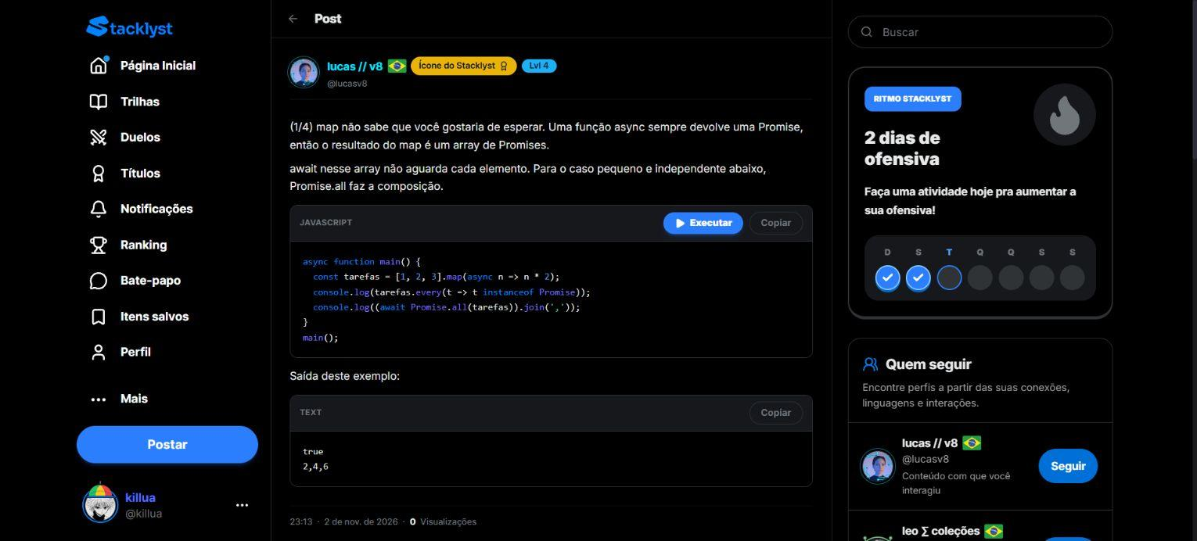
Fonte: captura web de 03/11/2026. Ilustra a tela, sem comprovar todos os fluxos.

Caso de uso UC015 – Gerenciar Eventos
Descrição: Consultar eventos, gerir desafios e executar exclusão autorizada.
Tipo: Condução — objetivo iniciado pelo ator.
Atores que iniciam: Administrador ou responsável autorizado pelo evento
Atores secundários: não identificados para este objetivo.
Pré Condições: Fazer Login. Sessão válida; autorização administrativa ou vínculo com o evento; evento existente.
Pós Condições: Consulta apresentada, desafios atualizados ou exclusão autorizada confirmada.
Entradas: Evento, filtros e identidade opcional para participação pessoal.
Evento, 3–20 desafios e 1–5 exemplos por desafio.
Evento e solicitação de exclusão.
Saídas: Lista/detalhe, estado e participação pessoal permitida.
Conjunto confirmado ou motivo de recusa.
Evento removido ou operação recusada.
Fluxo:
1. O responsável abre a administração de eventos.
2. O sistema verifica a autorização e lista os eventos acessíveis.
3. O responsável consulta o evento (F42), gere desafios (F44) ou solicita exclusão (F53).
4. O sistema valida a operação e apresenta a consulta, substitui desafios ou exclui o evento.
5. A interface confirma o resultado da operação, sem indicar edição genérica do evento.
Fluxo Alternativo 1: Gerir desafios (F44)
O criador ou Administrador autorizado substitui o conjunto após validação da ordenação, dos enunciados e dos dados de avaliação.
Fluxo Alternativo 2: Outros objetivos
Criação de evento segue UC023; inscrição, participação e cancelamento seguem UC110, com suas condições próprias.
Fluxo Alternativo 3: Sem autorização ou desafios de evento concluído
O sistema recusa a operação.
Aplicam-se as garantias comuns da abertura da seção 5; exceções específicas estão nos fluxos acima.
Condições e restrições: Tipo hackathon não comprova equipes, submissões e julgamento completos. Inscrição não distribui automaticamente toda recompensa declarada. Desafios de evento concluído não admitem alteração. Respostas esperadas são retornadas somente ao gestor autorizado; participante recebe projeção sem gabarito. Edição genérica do evento não foi confirmada. Exclusão exige criador ou Administrador autorizado; conhecer o ID não concede permissão.
Rastreabilidade: F42, F44, F53. Relações R/Q: Apêndice C. Evidências e testes existentes: Apêndice D.
Protótipo de Interface:
Figura 13 – Protótipo de interface – UC015
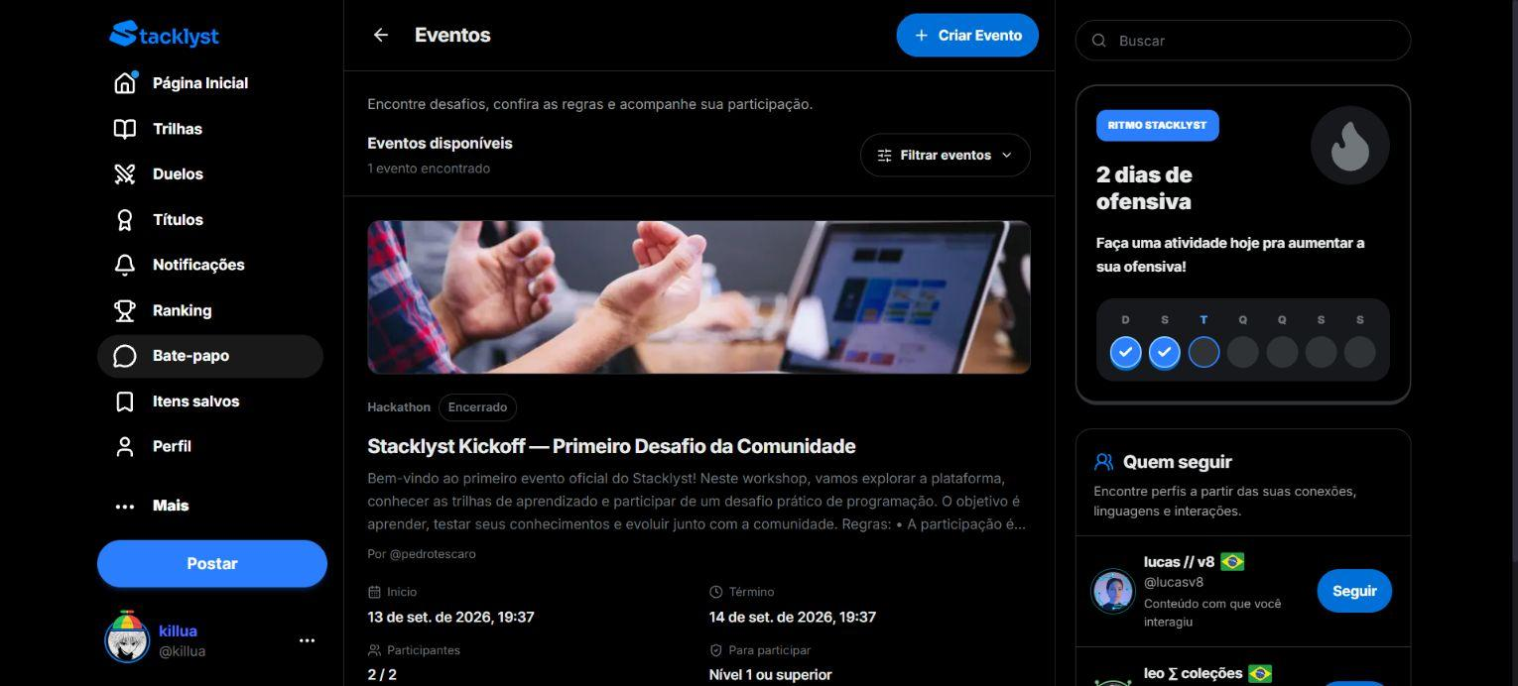
Fonte: captura web de 03/11/2026. Ilustra a tela, sem comprovar todos os fluxos.

Caso de uso UC016 – Avaliar Duelo
Descrição: Registrar um parecer humano autorizado sobre um duelo.
Tipo: Condução — objetivo iniciado pelo ator.
Atores que iniciam: Avaliador; Administrador autorizado conforme o contrato de avaliação.
Atores secundários: não identificados para este objetivo.
Pré Condições: Fazer Login. Sessão válida; credenciamento e autorização vigentes; duelo apto à avaliação; ausência de conflito de participação.
Pós Condições: Parecer autorizado registrado e considerado pela política de resolução.
Entradas: Duelo, notas inteiras, vencedor, feedback e campos adicionais permitidos.
Sessão e referência/filtros de avaliação admitidos.
Saídas: Parecer, resolução e recompensas permitidas confirmados.
Fila ou duelo elegível de revisão.
Fluxo:
1. O avaliador abre um duelo elegível para revisão.
2. O sistema verifica credenciamento, autorização e impedimentos.
3. O avaliador consulta as soluções e os critérios e informa seu parecer.
4. O servidor valida notas, justificativa e situação da avaliação.
5. O sistema registra o parecer e aplica os efeitos previstos à resolução do duelo.
Fluxo Alternativo 1: Avaliador participante ou impedido
O sistema recusa o parecer para preservar a imparcialidade.
Fluxo Alternativo 2: Nota, justificativa ou critérios inválidos
O formulário requer correção antes da persistência.
Fluxo Alternativo 3: Parecer já existente ou duelo fora da fase elegível
O fluxo segue a política de avaliação e não duplica o resultado.
Aplicam-se as garantias comuns da abertura da seção 5; exceções específicas estão nos fluxos acima.
Condições e restrições: Notas 0–1.000; feedback mínimo de cinco caracteres; vencedor válido. Revisão concluída rende 10 XP ao avaliador com perfil elegível. Impedir segundo parecer conflitante. Fila não autoriza emitir parecer fora de fase. Administrador possui tratamento próprio; participante não revisa o próprio duelo.
Rastreabilidade: F37, F62. Relações R/Q: Apêndice C. Evidências e testes existentes: Apêndice D.
Protótipo de Interface:
Figura 14 – Protótipo de interface – UC016
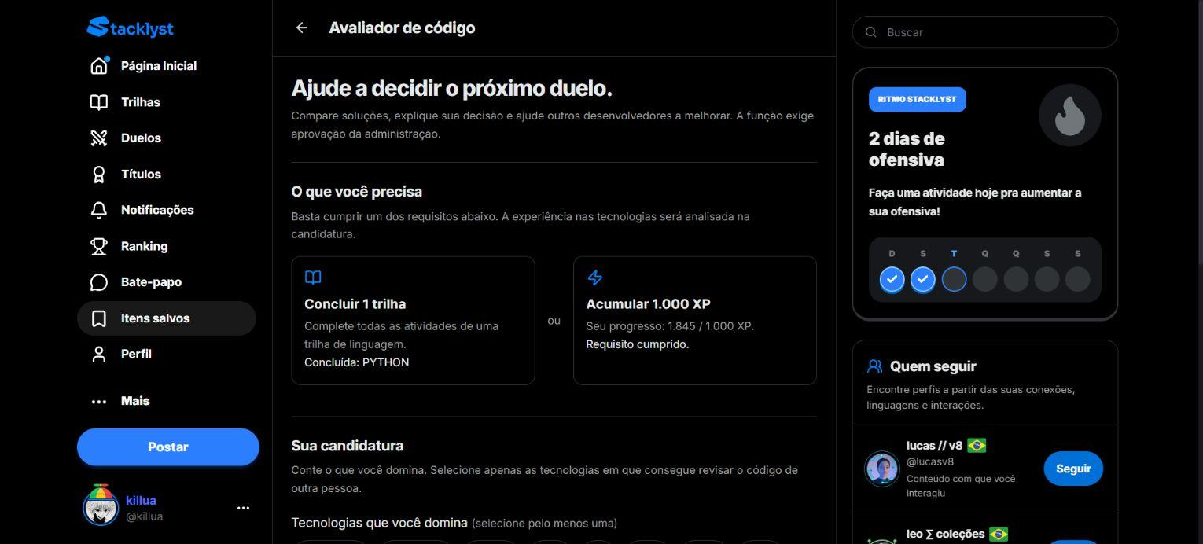
Fonte: captura web de 03/11/2026. Ilustra a tela, sem comprovar todos os fluxos.

Caso de uso UC017 – Gerenciar Empresas
Descrição: Manter o cadastro da empresa e o vínculo de seu responsável.
Tipo: Condução — objetivo iniciado pelo ator.
Atores que iniciam: Usuário autenticado no cadastro inicial; responsável autorizado, Recrutador ou Administrador conforme a operação sobre empresa existente.
Atores secundários: não identificados para este objetivo.
Pré Condições: Fazer Login. Sessão válida; papel e vínculo exigidos pela operação.
Pós Condições: Empresa cadastrada ou atualizada e vinculada ao responsável autorizado.
Entradas: Dados de empresa e empresa-alvo quando já existente.
Saídas: Empresa registrada/atualizada e vínculo do responsável.
Fluxo:
1. O gestor abre a área de empresas e informa ou seleciona a empresa.
2. O sistema confere seu papel e o vínculo de responsabilidade.
3. O gestor informa ou atualiza os dados cadastrais permitidos.
4. O sistema valida e grava o cadastro da empresa.
5. A interface confirma a empresa e permite acessar suas oportunidades autorizadas.
Fluxo Alternativo 1: Atualizar empresa existente
O sistema confere o vínculo do gestor antes de alterar os dados.
Fluxo Alternativo 2: Empresa inexistente, identificador em conflito ou dados inválidos
A ação é recusada com indicação da causa.
Fluxo Alternativo 3: Acesso a outra empresa sem vínculo
O sistema impede a operação, mesmo quando a interface apresentou o recurso.
Aplicam-se as garantias comuns da abertura da seção 5; exceções específicas estão nos fluxos acima.
Condições e restrições: Cadastro inicial não exige RECRUITER prévio. Empresa existente exige vínculo; papel de recrutador não autoriza qualquer empresa. Verificação oficial não é presumida.
Rastreabilidade: F38. Relações R/Q: Apêndice C. Evidências e testes existentes: Apêndice D.
Protótipo de Interface:
sem captura específica disponível para este objetivo; não se presume equivalência com outra tela.

Caso de uso UC018 – Gerenciar Vagas
Descrição: Cadastrar e manter uma vaga vinculada à empresa correta.
Tipo: Condução — objetivo iniciado pelo ator.
Atores que iniciam: Recrutador ou administrador autorizado
Atores secundários: não identificados para este objetivo.
Pré Condições: Fazer Login. Sessão válida; autorização sobre a empresa; campos da oportunidade e etapas válidos.
Pós Condições: Vaga e etapas persistidas na empresa autorizada.
Entradas: Empresa, dados da vaga/etapas, filtros ou campos alteráveis do contrato de manutenção.
Saídas: Vaga consultável ou manutenção confirmada; etapas cadastradas.
Fluxo:
1. O gestor seleciona uma empresa autorizada e abre o cadastro ou a edição da vaga.
2. O gestor informa título, descrição, tecnologias, modalidade e etapas.
3. O servidor verifica o vínculo com a empresa e valida a oportunidade.
4. O sistema grava a vaga e suas etapas de recrutamento.
5. A interface confirma a oportunidade e os avisos elegíveis seguem UC021.
Fluxo Alternativo 1: Alterar, encerrar ou filtrar uma vaga
O sistema aplica a autorização e a situação atual do registro.
Fluxo Alternativo 2: Empresa sem autorização
A vaga não é criada ou alterada.
Fluxo Alternativo 3: Etapas ou dados inválidos
A operação retorna para correção sem confirmar publicação incompleta.
Aplicam-se as garantias comuns da abertura da seção 5; exceções específicas estão nos fluxos acima.
Condições e restrições: Não presumir edição irrestrita de todas as etapas. Vaga encerrada não aceita candidatura. Filtros de gestão não ampliam empresas autorizadas.
Rastreabilidade: F39. Relações R/Q: Apêndice C. Evidências e testes existentes: Apêndice D.
Protótipo de Interface:
Figura 15 – Protótipo de interface – UC018
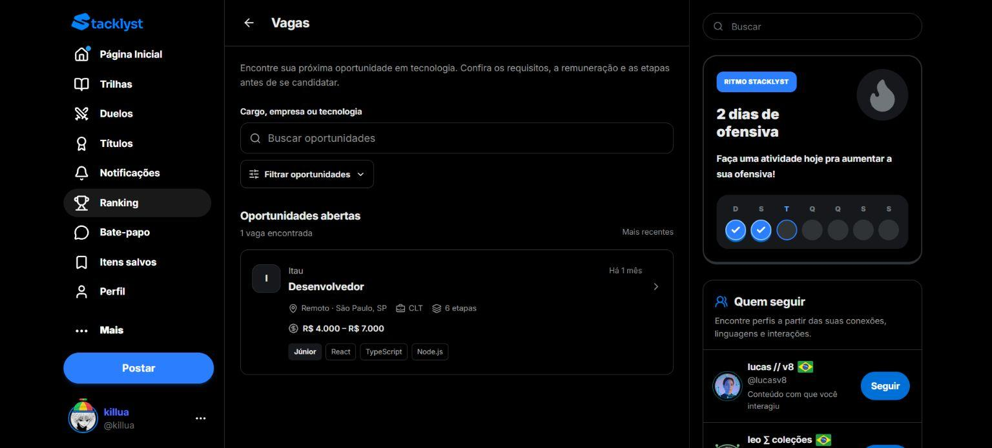
Fonte: captura web de 03/11/2026. Ilustra a tela, sem comprovar todos os fluxos.

Caso de uso UC019 – Gerenciar Usuários
Descrição: Consultar e administrar usuários e permissões dentro dos limites de acesso.
Tipo: Condução — objetivo iniciado pelo ator.
Atores que iniciam: Administrador
Atores secundários: não identificados para este objetivo.
Pré Condições: Fazer Login. Sessão válida; papel administrativo confirmado pelo servidor.
Pós Condições: Operação administrativa autorizada registrada.
Entradas: Candidatura/avaliador, decisão, motivo e tecnologias permitidas.
Busca/página/filtros, usuário/papel ou denúncia e providência autorizada.
Saídas: Pedido aprovado/rejeitado ou situação de avaliador atualizada.
Indicadores, usuário/papel atualizado ou moderação confirmada.
Fluxo:
1. O administrador abre a área restrita de usuários.
2. O servidor verifica o papel administrativo e carrega os registros autorizados.
3. O administrador consulta um usuário e solicita a operação permitida.
4. O sistema valida a alteração e registra os dados e a auditoria aplicável.
5. A interface apresenta o resultado confirmado.
Fluxo Alternativo 1: Solicitação de credenciamento
O administrador analisa o pedido e aprova ou rejeita com a justificativa correspondente.
Fluxo Alternativo 2: Filtro de usuários ou auditoria
O sistema retorna somente os registros e campos autorizados.
Fluxo Alternativo 3: Tentativa sem permissão
O recurso retorna recusa de acesso e não altera papéis ou dados.
Aplicam-se as garantias comuns da abertura da seção 5; exceções específicas estão nos fluxos acima.
Condições e restrições: Administração exige autorização; aprovação não decorre de aparência/metadata. Reputação abaixo de 60 suspende; de 60 a menos de 80 indica probation; a partir de 80 indica ativo. Métricas não comprovam qualidade/homologação. Remover post denunciado não define política geral de sanções/recurso. CRUD completo de todo conteúdo editorial não é inferido.
Rastreabilidade: F36, F45. Relações R/Q: Apêndice C. Evidências e testes existentes: Apêndice D.
Protótipo de Interface:
sem captura específica disponível para este objetivo; não se presume equivalência com outra tela.

Caso de uso UC021 – Notificar Usuário
Descrição: Registrar e disponibilizar o aviso produzido por uma operação relevante.
Tipo: Inclusão — serviço chamado por caso funcional.
Atores que iniciam: Caso de origem do evento de domínio; usuário na consulta de notificações.
Atores secundários: não identificados para este objetivo.
Pré Condições: Fazer Login. Ocorrer fato notificável; existir destinatário válido; respeitar os critérios da notificação.
Pós Condições: Aviso registrado para o destinatário e disponível para consulta.
Entradas: Sessão, filtros/cursor/limite e identificador ou ação de marcar todas.
Fato notificável, destinatário, tipo, ator e recurso permitido.
Saídas: Lista, estado de leitura e contagem.
Aviso persistido para consulta; tentativa de push quando configurada.
Fluxo:
1. Uma operação de origem identifica um fato notificável e seu destinatário.
2. O sistema valida a categoria, o destinatário e os dados do aviso.
3. O serviço registra a notificação.
4. A interface do destinatário consulta ou recebe a atualização dos avisos.
5. O usuário pode filtrar, consultar e marcar suas notificações conforme a ação permitida.
Fluxo Alternativo 1: Consultar por categoria ou marcar leitura
Somente as notificações do titular são afetadas.
Fluxo Alternativo 2: Nenhum aviso para o filtro
A interface apresenta o estado vazio.
Fluxo Alternativo 3: Falha na atualização automática
A interface mantém os dados confirmados e permite reconsulta, sem presumir que o destinatário leu o aviso.
Aplicam-se as garantias comuns da abertura da seção 5; exceções específicas estão nos fluxos acima.
Condições e restrições: Aviso persistido, entrega push e leitura são estados distintos. Usuário não consulta/altera notificações de outra conta. Atualização de candidatura avisa o candidato associado, não interessados genéricos. Notificação gravada não comprova entrega/leitura. Falha acessória posterior não desfaz operação já concluída.
Rastreabilidade: F21, F63. Relações R/Q: Apêndice C. Evidências e testes existentes: Apêndice D.
Protótipo de Interface:
Figura 16 – Protótipo de interface – UC021
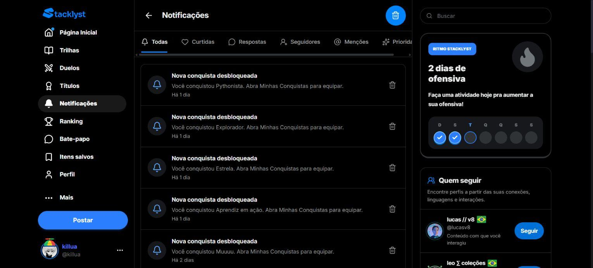
Fonte: captura web de 03/11/2026. Ilustra a tela, sem comprovar todos os fluxos.

Caso de uso UC022 – Registrar Candidatura
Descrição: Registrar uma candidatura única a uma vaga aberta.
Tipo: Condução — objetivo iniciado pelo ator.
Atores que iniciam: Usuário candidato
Atores secundários: não identificados para este objetivo.
Pré Condições: Fazer Login. Sessão válida; vaga existente e aberta; usuário ainda não inscrito na mesma oportunidade.
Pós Condições: Candidatura única registrada na vaga aberta.
Entradas: Vaga e sessão; solicitação de consulta da própria candidatura.
Saídas: Candidatura e acompanhamento do próprio processo.
Fluxo:
1. O usuário consulta uma vaga e solicita a candidatura.
2. O servidor verifica a sessão, a existência da vaga e sua situação aberta.
3. O sistema verifica se já existe candidatura do mesmo usuário à vaga.
4. O sistema cria a candidatura com sua situação inicial e os vínculos corretos.
5. A interface confirma a inscrição e disponibiliza seu acompanhamento.
Fluxo Alternativo 1: Candidatura já existente
O sistema informa a inscrição anterior e não cria outra.
Fluxo Alternativo 2: Vaga encerrada ou removida
O envio é recusado antes da gravação.
Fluxo Alternativo 3: Falha de rede
O usuário consulta a situação confirmada antes de repetir o envio.
Aplicam-se as garantias comuns da abertura da seção 5; exceções específicas estão nos fluxos acima.
Condições e restrições: Uma candidatura por usuário/vaga. Não criar intenção/alerta em lugar da candidatura efetiva. Dados internos não integram listagem pública.
Rastreabilidade: F40. Relações R/Q: Apêndice C. Evidências e testes existentes: Apêndice D.
Protótipo de Interface:
Figura 17 – Protótipo de interface – UC022
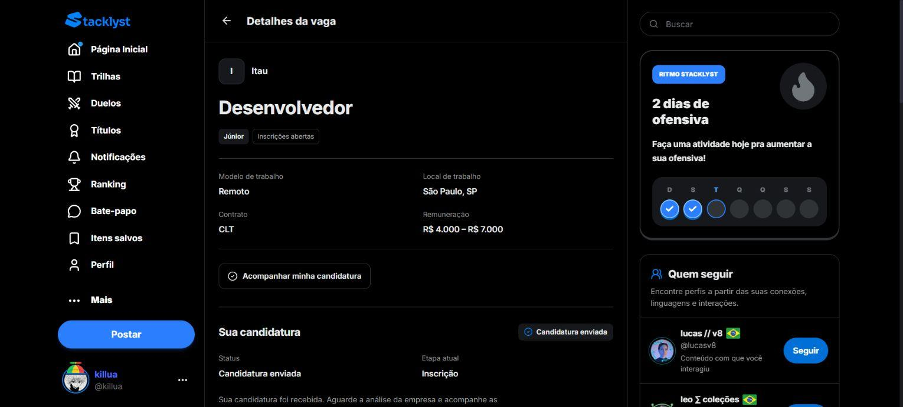
Fonte: captura web de 03/11/2026. Ilustra a tela, sem comprovar todos os fluxos.

Caso de uso UC023 – Criar evento
Descrição: Criar um evento ou hackathon com suas informações obrigatórias.
Tipo: Condução — objetivo iniciado pelo ator.
Atores que iniciam: Usuário com permissão de criação no fluxo
Atores secundários: não identificados para este objetivo.
Pré Condições: Fazer Login. Sessão válida; permissão de criação confirmada; título, período, formato e demais campos válidos.
Pós Condições: Novo evento registrado com os dados válidos e situação inicial.
Entradas: Título, descrição, tipo, período, requisitos, capacidade e empresa opcional permitida.
Saídas: Evento criado e disponível conforme datas/estado.
Fluxo:
1. O usuário autorizado abre o formulário de criação do evento.
2. O usuário informa os dados obrigatórios e o vínculo com empresa, quando aplicável.
3. O servidor confirma a permissão de criação e valida os dados.
4. O serviço cria o evento com sua situação inicial.
5. O sistema confirma o evento e encaminha os avisos elegíveis para UC021.
Fluxo Alternativo 1: Evento associado a empresa
O sistema confere a autorização sobre a empresa vinculada.
Fluxo Alternativo 2: Dados ou período inválidos
O formulário apresenta as correções necessárias.
Fluxo Alternativo 3: Confirmação do cadastro
O evento passa à situação inicial e os avisos elegíveis seguem UC021.
Aplicam-se as garantias comuns da abertura da seção 5; exceções específicas estão nos fluxos acima.
Condições e restrições: Criação comunitária não exige RECRUITER/ADMIN. Vínculo a empresa exige autorização. Recompensa declarada não é distribuída apenas pelo cadastro/inscrição.
Rastreabilidade: F52. Relações R/Q: Apêndice C. Evidências e testes existentes: Apêndice D.
Protótipo de Interface:
consultar a captura de UC015, compartilhada como referência visual de navegação; não comprova a operação deste caso.

Caso de uso UC024 – Apresentar Pedido de Credenciamento
Descrição: Apresentar motivação e conhecimentos para solicitar o credenciamento.
Tipo: Condução — objetivo iniciado pelo ator.
Atores que iniciam: Usuário candidato a avaliador
Atores secundários: não identificados para este objetivo.
Pré Condições: Fazer Login. Sessão válida; cumprir os critérios de elegibilidade; não existir pedido pendente incompatível.
Pós Condições: Pedido registrado para análise, sem concessão automática do papel.
Entradas: Motivação, tecnologias e identidade de sessão.
Saídas: Elegibilidade e pedido pendente de análise.
Fluxo:
1. O usuário abre o pedido de credenciamento.
2. O sistema apresenta sua elegibilidade e os requisitos.
3. O candidato informa motivação e conhecimentos técnicos e envia o pedido.
4. O servidor verifica os requisitos e a inexistência de pedido pendente incompatível.
5. O sistema registra a solicitação para análise administrativa e apresenta sua situação.
Fluxo Alternativo 1: Requisitos insuficientes
O sistema apresenta as condições ainda não atendidas e impede o pedido.
Fluxo Alternativo 2: Solicitação pendente ou papel já credenciado
O sistema informa a situação existente.
Fluxo Alternativo 3: Motivação ou tecnologias inválidas
O candidato corrige os campos; enviar o pedido não concede automaticamente o papel.
Aplicam-se as garantias comuns da abertura da seção 5; exceções específicas estão nos fluxos acima.
Condições e restrições: Motivação mínima de 80 caracteres; trilha completa ou 1.000 XP. Enviar pedido não atribui papel nem garante aprovação.
Rastreabilidade: F35. Relações R/Q: Apêndice C. Evidências e testes existentes: Apêndice D.
Protótipo de Interface:
consultar a captura de UC016, compartilhada como referência visual de navegação; não comprova a operação deste caso.

Caso de uso UC025 – Gerenciar Candidaturas
Descrição: Consultar candidaturas e registrar sua movimentação no processo seletivo.
Tipo: Condução — objetivo iniciado pelo ator.
Atores que iniciam: Recrutador ou administrador autorizado
Atores secundários: não identificados para este objetivo.
Pré Condições: Fazer Login. Sessão válida; vínculo autorizado com a empresa e a vaga; candidatura e etapa compatíveis.
Pós Condições: Movimentação da candidatura persistida com os vínculos corretos.
Entradas: Vaga, candidatura, etapa/status, feedback e nota técnica opcionais.
Saídas: Funil e candidatura atualizados, auditoria e aviso elegível.
Fluxo:
1. O gestor abre o painel de candidaturas de uma vaga autorizada.
2. O sistema valida o vínculo com a empresa e apresenta os candidatos.
3. O gestor seleciona uma candidatura e informa etapa, situação ou feedback.
4. O servidor verifica a compatibilidade entre candidatura, vaga e etapa.
5. O sistema grava a movimentação, registra a auditoria aplicável e encaminha a notificação elegível.
Fluxo Alternativo 1: Nova etapa, situação ou feedback
O sistema valida os vínculos, grava a mudança e registra a comunicação elegível.
Fluxo Alternativo 2: Etapa pertencente a outra vaga
A movimentação é recusada.
Fluxo Alternativo 3: Ausência de candidatos ou filtro sem resultado
O painel apresenta um estado vazio; nenhum registro é criado.
Aplicam-se as garantias comuns da abertura da seção 5; exceções específicas estão nos fluxos acima.
Condições e restrições: Rejeitar etapa ou candidatura de outra vaga. Feedback interno não é público; nota técnica é informada pelo gestor dentro do schema. Falha posterior do aviso não desfaz a movimentação.
Rastreabilidade: F41. Relações R/Q: Apêndice C. Evidências e testes existentes: Apêndice D.
Protótipo de Interface:
consultar a captura de UC022, compartilhada como referência visual de navegação; não comprova a operação deste caso.

Caso de uso UC026 – Avaliar Resposta
Descrição: Avaliar a resposta segundo o tipo de atividade e produzir um resultado consistente.
Tipo: Inclusão — serviço chamado por caso funcional.
Atores que iniciam: UC005/UC006; UC010 conforme contrato de avaliação.
Atores secundários: Executor de código, quando a atividade exige execução externa.
Pré Condições: Fazer Login. Resposta recebida em contexto de atividade válida; critérios de avaliação disponíveis no servidor.
Pós Condições: Resultado da avaliação produzido e efeitos elegíveis confirmados.
Entradas: Resposta da atividade, tipo, contexto autorizado e critérios mantidos pelo servidor.
Saídas: Resultado de acerto, erro ou indisponibilidade e feedback permitido, devolvidos ao fluxo chamador; gravação e recompensa somente quando a submissão elegível for confirmada.
Fluxo:
1. O sistema recebe a resposta e identifica a atividade e seu tipo.
2. O avaliador do servidor valida formato e contexto.
3. O sistema compara a resposta aos critérios ou aciona UC027 quando houver execução de código.
4. O sistema produz um resultado de acerto, falha ou indisponibilidade.
5. Em uma submissão elegível, o sistema confirma tentativa, progresso e emissão de desempenho por UC007.
Fluxo Alternativo 1: Atividade de código
A avaliação usa a execução e os testes de UC027 quando necessários.
Fluxo Alternativo 2: Atividade objetiva ou interativa
A resposta é comparada ao formato e ao critério da atividade, sem exigir um executor externo.
Fluxo Alternativo 3: Modo de prévia
O resultado retorna ao usuário sem creditar conclusão.
Fluxo Alternativo 4: Primeira aprovação confirmada
Os registros de progresso e desempenho elegíveis são atualizados, sem duplicar o crédito em repetições.
Aplicam-se as garantias comuns da abertura da seção 5; exceções específicas estão nos fluxos acima.
Condições e restrições: O cliente não escolhe gabarito ou XP. Resposta incorreta e indisponibilidade técnica são resultados distintos. Prévia não conclui. Repetição correta não duplica recompensa. Na lição, o registro por etapa não é um log imutável de todas as respostas. Falha de avaliação/gravação não comprova sucesso.
Rastreabilidade: F07, F09. Relações R/Q: Apêndice C. Evidências e testes existentes: Apêndice D.
Protótipo de Interface:
sem captura específica disponível para este objetivo; não se presume equivalência com outra tela.

Caso de uso UC027 – Executar Código e Testes
Descrição: Executar código com limites e devolver saída, erros e resultado dos testes.
Tipo: Inclusão — serviço chamado por caso funcional.
Atores que iniciam: UC006/UC010; execução de programa solicitada pelo fluxo chamador.
Atores secundários: Executor de código, quando a atividade exige execução externa.
Pré Condições: Fazer Login. Requisição autorizada; linguagem suportada; código e testes compatíveis; executor disponível.
Pós Condições: Resultado técnico retornado ao fluxo de origem.
Entradas: Código, linguagem suportada, limites e casos de teste autorizados do fluxo chamador.
Saídas: Saída padrão, erros, duração e resultado técnico dos testes; indisponibilidade diferenciada de reprovação. Persistência, conclusão e recompensa pertencem ao caso chamador.
Fluxo:
1. O sistema prepara a requisição autorizada de código, linguagem e testes.
2. O executor recebe a requisição e aplica os limites de execução.
3. O executor executa o código e verifica os casos de teste.
4. O executor devolve saída, erros, duração e resultado técnico.
5. O serviço de origem interpreta o retorno segundo as regras da atividade ou do duelo.
Fluxo Alternativo 1: Erro de sintaxe ou execução
A resposta diferencia falha do código de falha de infraestrutura.
Fluxo Alternativo 2: Tempo ou recurso excedido
A execução termina segundo os limites do executor e retorna a condição correspondente.
Fluxo Alternativo 3: Executor indisponível
O sistema informa a indisponibilidade; não converte a falha em teste aprovado.
Aplicam-se as garantias comuns da abertura da seção 5; exceções específicas estão nos fluxos acima.
Condições e restrições: Testar não equivale a enviar solução definitiva. Não expor gabaritos/testes privados. Falha operacional permite recuperação sem conclusão fictícia. Repetição correta não duplica recompensa. Na lição, o registro por etapa não é um log imutável de todas as respostas. Falha de avaliação/gravação não comprova sucesso. Submissão usa /api/duels/[id]/solution, código de 1 a 20.000 caracteres. Prévia não é envio. Soluções/testes privados não são expostos. Big-O é estimativa, não prova.
Rastreabilidade: F08, F09, F33. Relações R/Q: Apêndice C. Evidências e testes existentes: Apêndice D.
Protótipo de Interface:
sem captura específica disponível para este objetivo; não se presume equivalência com outra tela.

Caso de uso UC028 – Gerenciar Denúncias
Descrição: Analisar uma denúncia e registrar a providência de moderação.
Tipo: Condução — objetivo iniciado pelo ator.
Atores que iniciam: Administrador
Atores secundários: não identificados para este objetivo.
Pré Condições: Fazer Login. Sessão válida; papel administrativo; denúncia existente e acessível à moderação.
Pós Condições: Análise e providência de moderação registradas.
Entradas: Filtro/página de denúncias, conteúdo, motivo e providência administrativa permitida.
Saídas: Denúncia analisada e providência registrada, com auditoria aplicável; não inclui gestão de usuários nem métricas.
Fluxo:
1. O administrador abre a área de denúncias.
2. O sistema verifica o papel e apresenta os registros para análise.
3. O administrador consulta o conteúdo, o motivo e a situação da denúncia.
4. O administrador informa a providência autorizada ou a conclusão da análise.
5. O sistema registra a situação e confirma o resultado da moderação.
Fluxo Alternativo 1: Denúncia procedente
O administrador confirma a medida autorizada e o sistema registra o resultado.
Fluxo Alternativo 2: Denúncia improcedente ou já tratada
O registro segue a situação correspondente sem repetir a ação.
Fluxo Alternativo 3: Recurso removido ou dados insuficientes
O sistema informa a condição e preserva os registros necessários à análise.
Aplicam-se as garantias comuns da abertura da seção 5; exceções específicas estão nos fluxos acima.
Condições e restrições: Métricas não comprovam qualidade/homologação. Remover post denunciado não define política geral de sanções/recurso. CRUD completo de todo conteúdo editorial não é inferido.
Rastreabilidade: F45. Relações R/Q: Apêndice C. Evidências e testes existentes: Apêndice D.
Protótipo de Interface:
sem captura específica disponível para este objetivo; não se presume equivalência com outra tela.

Caso de uso UC029 – Fazer Denúncia
Descrição: Encaminhar uma denúncia sobre uma publicação acessível.
Tipo: Condução — objetivo iniciado pelo ator.
Atores que iniciam: Usuário
Atores secundários: não identificados para este objetivo.
Pré Condições: Fazer Login. Sessão válida; conteúdo identificável; motivo e detalhes aceitos pelo formulário.
Pós Condições: Denúncia recebida e disponível à moderação.
Entradas: Publicação acessível, motivo e detalhes aceitos pelo formulário de denúncia.
Saídas: Denúncia recebida e disponibilizada à moderação; não inclui voto em enquete nem remoção automática.
Fluxo:
1. O usuário abre as opções da publicação e seleciona a denúncia.
2. O sistema apresenta os motivos e campos previstos.
3. O usuário informa o motivo e os detalhes e solicita o envio.
4. O servidor valida sessão, conteúdo e dados da denúncia.
5. O sistema registra o relato e confirma seu recebimento para moderação.
Fluxo Alternativo 1: Motivo inválido ou detalhe obrigatório ausente
O sistema solicita correção.
Fluxo Alternativo 2: Conteúdo indisponível ou denúncia incompatível
O envio é recusado com retorno adequado.
Fluxo Alternativo 3: Denúncia aceita
O sistema confirma o recebimento; a denúncia não decide por si só a procedência ou a punição.
Aplicam-se as garantias comuns da abertura da seção 5; exceções específicas estão nos fluxos acima.
Condições e restrições: Voto não é reação genérica. Denúncia não remove automaticamente o conteúdo. A separação de objetivos é mantida apesar do agrupamento original de F50.
Rastreabilidade: F50. Relações R/Q: Apêndice C. Evidências e testes existentes: Apêndice D.
Protótipo de Interface:
sem captura específica disponível para este objetivo; não se presume equivalência com outra tela.

Caso de uso UC101 – Conversar por mensagens privadas
Descrição: Conversar por mensagens privadas, incluindo histórico, manutenção própria e reações autorizadas.
Tipo: Condução — objetivo iniciado pelo ator.
Atores que iniciam: Usuário autenticado, como participante autorizado da conversa.
Atores secundários: não identificados para este objetivo.
Pré Condições: Fazer Login. Aplicar a autorização e as condições específicas das capacidades relacionadas.
Pós Condições: Operação de conversa confirmada no escopo permitido.
Entradas: Destinatário, conteúdo, cursor/limite e identificação de repetição quando prevista.
Mensagem e novo texto permitido ou solicitação de exclusão.
Mensagem, emoji/reação e ação permitida.
Saídas: Mensagem confirmada, conversas e histórico paginado.
Mensagem editada/removida ou recusa.
Reações da mensagem confirmadas.
Fluxo:
1. O ator solicita a operação e informa os dados correspondentes ao objetivo.
2. O sistema confere identidade, escopo e condições de acesso aplicáveis.
3. Para a operação selecionada de Enviar mensagens, consultar conversas e histórico, o sistema deve: Validar participantes, bloqueio e formato; persistir envio; consultar a página de histórico restrita ao par; tratar aviso posterior.
4. Para a operação selecionada de Editar ou excluir mensagem própria, o sistema deve: Conferir autoria; validar texto e condições de interação na edição; aplicar alteração/exclusão somente ao registro autorizado.
5. Para a operação selecionada de Reagir a mensagem, o sistema deve: Validar participação e dados; aplicar associação de reação à mensagem e retornar estado atualizado.
6. O sistema apresenta a confirmação ou o resultado permitido da operação selecionada.
Alternativa de F22: Falha de notificação posterior não desfaz mensagem já gravada. Preferências e dados privados de outros pares não devem ser expostos. Edição e reações estão em F65/F66.
Alternativa de F65: Destinatário não assume autoria. Edição não aceita texto vazio; efeitos de bloqueio são aplicados conforme a operação concreta.
Alternativa de F66: Não confundir com reação de post nem aplicar automaticamente a recompensa de F18. Ter ID da mensagem não concede acesso.
Aplicam-se as garantias comuns da abertura da seção 5; exceções específicas estão nos fluxos acima.
Condições e restrições: as condições específicas estão nos fluxos alternativos; vínculos normativos na seção 7.1.
Rastreabilidade: F22, F65, F66. Relações R/Q: Apêndice C. Evidências e testes existentes: Apêndice D.
Protótipo de Interface:
Figura 18 – Protótipo de interface – UC101
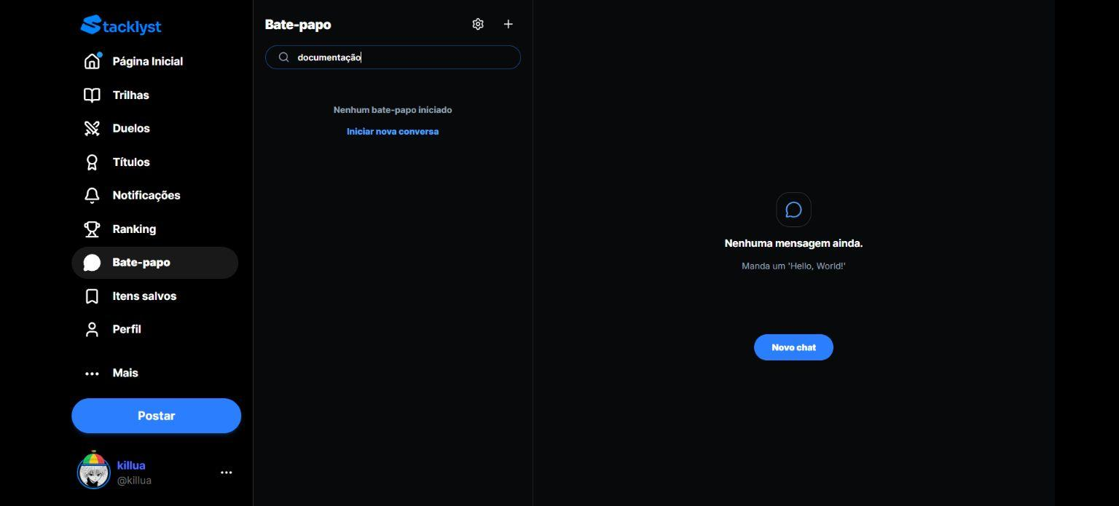
Fonte: captura web de 03/11/2026. Ilustra a tela, sem comprovar todos os fluxos.

Caso de uso UC102 – Participar e gerir guildas
Descrição: Consultar, criar, participar e gerir guildas conforme o vínculo exigido para cada operação.
Tipo: Condução — objetivo iniciado pelo ator.
Atores que iniciam: Usuário; OWNER/ADMIN da guilda na edição e OWNER na exclusão.
Atores secundários: não identificados para este objetivo.
Pré Condições: Fazer Login. Aplicar a autorização e as condições específicas das capacidades relacionadas.
Pós Condições: Operação de guilda ou vínculo confirmada no escopo autorizado.
Entradas: Guilda/slug, sessão e filtros suportados.
Nome, descrição e linguagem admitidos.
Guilda e ação de entrada/saída.
Guilda, campos permitidos ou exclusão.
Saídas: Guildas e detalhes autorizados.
Guilda criada e proprietário associado.
Associação criada/removida ou recusa.
Guilda atualizada/excluída ou operação recusada.
Fluxo:
1. O ator solicita a operação e informa os dados correspondentes ao objetivo.
2. O sistema confere identidade, escopo e condições de acesso aplicáveis.
3. Para a operação selecionada de Consultar guildas, o sistema deve: Listar públicas e vínculos pessoais; na consulta privada verificar propriedade ou associação antes de retornar detalhes.
4. Para a operação selecionada de Criar guilda, o sistema deve: Validar nome e identificador; criar guilda vinculada ao titular e associação OWNER.
5. Para a operação selecionada de Entrar ou sair de guilda, o sistema deve: Conferir existência, publicidade e vínculo; criar associação sem duplicidade ou remover a associação do titular.
6. Para a operação selecionada de Administrar guilda própria, o sistema deve: Consultar associação e papel; validar dados; executar alteração ou exclusão autorizada.
7. O sistema apresenta a confirmação ou o resultado permitido da operação selecionada.
Alternativa de F58: Não revelar guilda privada a não membro/não proprietário; presença de API não comprova painel completo de administração.
Alternativa de F59: Nome com pelo menos três caracteres; slug não duplicado. Regras da guilda não alteram papel global da plataforma.
Alternativa de F60: Entrada pública não concede acesso a guilda privada. OWNER não pode sair por esta operação.
Alternativa de F61: ADMIN da guilda e ADMIN global são conceitos diferentes. Não presumir painel web completo apenas a partir do contrato da API.
Aplicam-se as garantias comuns da abertura da seção 5; exceções específicas estão nos fluxos acima.
Condições e restrições: as condições específicas estão nos fluxos alternativos; vínculos normativos na seção 7.1.
Rastreabilidade: F58, F59, F60, F61. Relações R/Q: Apêndice C. Evidências e testes existentes: Apêndice D.
Protótipo de Interface:
sem captura específica disponível para este objetivo; não se presume equivalência com outra tela.

Caso de uso UC103 – Obter e verificar credencial
Descrição: Obter, consultar e verificar uma credencial elegível, incluindo a representação em PDF permitida.
Tipo: Condução — objetivo iniciado pelo ator.
Atores que iniciam: Usuário titular; consulente público na verificação; sistema na conciliação do reconhecimento.
Atores secundários: não identificados para este objetivo.
Pré Condições: Fazer Login. Aplicar a autorização e as condições específicas das capacidades relacionadas.
Pós Condições: Concessão, consulta ou verificação concluída conforme a operação.
Entradas: Evidências de atividades e definição/versionamento da credencial.
Identificador de credencial e solicitação de consulta/PDF.
Saídas: Coleção, requisitos faltantes e credenciais concedidas.
Dados públicos verificáveis, situação de validade e PDF.
Fluxo:
1. O ator solicita a operação e informa os dados correspondentes ao objetivo.
2. O sistema confere identidade, escopo e condições de acesso aplicáveis.
3. Para a operação selecionada de Emitir e consultar credenciais elegíveis, o sistema deve: Conferir requisitos completos; conciliar concessão única por definição/versão; preservar snapshot e registros já emitidos.
4. Para a operação selecionada de Verificar credencial publicamente e gerar PDF, o sistema deve: Carregar registro; validar coerência do snapshot e integridade; informar validade e produzir documento permitido.
5. O sistema apresenta a confirmação ou o resultado permitido da operação selecionada.
Alternativa de F13: Apenas leitura, atividade parcial ou conceito não demonstram elegibilidade. Consulta pública de perfil não emite novas credenciais; revogação não autoriza reemissão automática.
Alternativa de F14: Snapshot não inclui e-mail, código ou respostas privadas. Hash e assinatura desenhada não equivalem a assinatura digital criptográfica ou certificação oficial externa.
Aplicam-se as garantias comuns da abertura da seção 5; exceções específicas estão nos fluxos acima.
Condições e restrições: as condições específicas estão nos fluxos alternativos; vínculos normativos na seção 7.1.
Rastreabilidade: F13, F14. Relações R/Q: Apêndice C. Evidências e testes existentes: Apêndice D.
Protótipo de Interface:
sem captura específica disponível para este objetivo; não se presume equivalência com outra tela.

Caso de uso UC104 – Explorar o Mundinho e disputar partidas
Descrição: Explorar o Mundinho e participar de sua economia, encontros e partidas autorizadas.
Tipo: Condução — objetivo iniciado pelo ator.
Atores que iniciam: Usuário autenticado; anfitrião e convidado ou participantes da sala, conforme a operação.
Atores secundários: Executor de código, quando a atividade exige execução externa.
Pré Condições: Fazer Login. Aplicar a autorização e as condições específicas das capacidades relacionadas.
Pós Condições: Operação do Mundinho confirmada com integridade do estado e das recompensas aplicáveis.
Entradas: Acesso ao jogo e seleção válida de aparência.
Ação, item/slot e dados permitidos pelo contrato do RPG.
Ação de check-in ou baú e identidade da sessão.
Encontro elegível, ataque escolhido, código e ação de prévia/submissão.
Sala, amigo e ação de convite/aceite.
Sala, posição/ação permitida e versão do estado.
Confirmação de início, habilidade, código/resposta e versão/turno.
Saídas: Personagem e estado do mundo confirmados.
Saldo, inventário, equipamento e movimentações confirmados.
Resgate confirmado, próximo estado e saldo.
Estado da batalha, feedback, vitória/derrota e prêmio permitido.
Convite/sala e ingresso confirmados.
Posições, presença e versão confirmadas.
Vida, turno, log e vencedor/empate confirmados.
Fluxo:
1. O ator solicita a operação e informa os dados correspondentes ao objetivo.
2. O sistema confere identidade, escopo e condições de acesso aplicáveis.
3. Para a operação selecionada de Entrar no Mundinho e personalizar personagem, o sistema deve: Carregar estado do jogador; validar aparência e itens; persistir seleção e apresentar o mundo.
4. Para a operação selecionada de Consultar saldo, inventário, equipamentos e extrato, o sistema deve: Conferir catálogo, preço, saldo, posse e slot no servidor; registrar operação e retornar estado persistido.
5. Para a operação selecionada de Resgatar check-in e baú da clareira, o sistema deve: Derivar período no servidor; verificar recibo/estado; creditar somente resgate elegível e retornar saldo persistido.
6. Para a operação selecionada de Enfrentar criaturas e resolver desafios de código, o sistema deve: Conferir nível, posse e snapshot; fixar habilidade/exercício do turno; avaliar contrato do cenário; aplicar dano e recompensa apenas no resultado elegível.
7. Para a operação selecionada de Convidar amigo mútuo para arena privada, o sistema deve: Validar relações mútuas, bloqueio, titularidade e disponibilidade; serializar admissão; apresentar participantes do banco.
8. Para a operação selecionada de Sincronizar presença, aparência e movimento, o sistema deve: Conferir participação e coordenadas; atualizar presença/versão; devolver snapshot com identidade e aparência do banco.
9. Para a operação selecionada de Disputar combate PvP por turnos com equipamentos, o sistema deve: Capturar equipamentos de ambos; conferir ator e prazo; fixar desafio; aplicar resultado uma vez; alternar turnos e resolver encerramento.
10. O sistema apresenta a confirmação ou o resultado permitido da operação selecionada.
Alternativa de F25: Aparência enviada pelo cliente não concede identidade, nível ou equipamento. Conteúdo visual embarcado não torna operações de servidor offline.
Alternativa de F26: Cliente não escolhe preço nem credita saldo. Bônus exigem posse e equipamento válido; moeda é interna ao jogo, sem conversão em dinheiro especificada.
Alternativa de F27: Baú concede 10 moedas por dia civil de São Paulo; check-in tem ciclo separado. Repetição não gera outro crédito do mesmo evento.
Alternativa de F28: Prévia não aplica dano. Resultado antigo não resolve turno já encerrado. Chance de ataque e chance de drop são cálculos distintos. Não tratar desafio do RPG como duelo convencional.
Alternativa de F29: Convite da arena RPG não é DuelRequest competitivo. Entrada exige amizade mútua e ausência de bloqueio; sala ocupada/convite expirado são recusados.
Alternativa de F30: Pacote de movimento não define identidade nem dano. Resposta antiga não deve sobrescrever snapshot mais novo. Sincronização depende da rede/servidor.
Alternativa de F31: Turno de 120 s; após 20 turnos considerar vida restante. Cura respeita máximo, proteção preserva dano mínimo e desgaste pode derrotar atacante. PvP não concede XP/moedas.
Aplicam-se as garantias comuns da abertura da seção 5; exceções específicas estão nos fluxos acima.
Condições e restrições: as condições específicas estão nos fluxos alternativos; vínculos normativos na seção 7.1.
Rastreabilidade: F25, F26, F27, F28, F29, F30, F31. Relações R/Q: Apêndice C. Evidências e testes existentes: Apêndice D.
Protótipo de Interface:
Figura 19 – Protótipo de interface – UC104
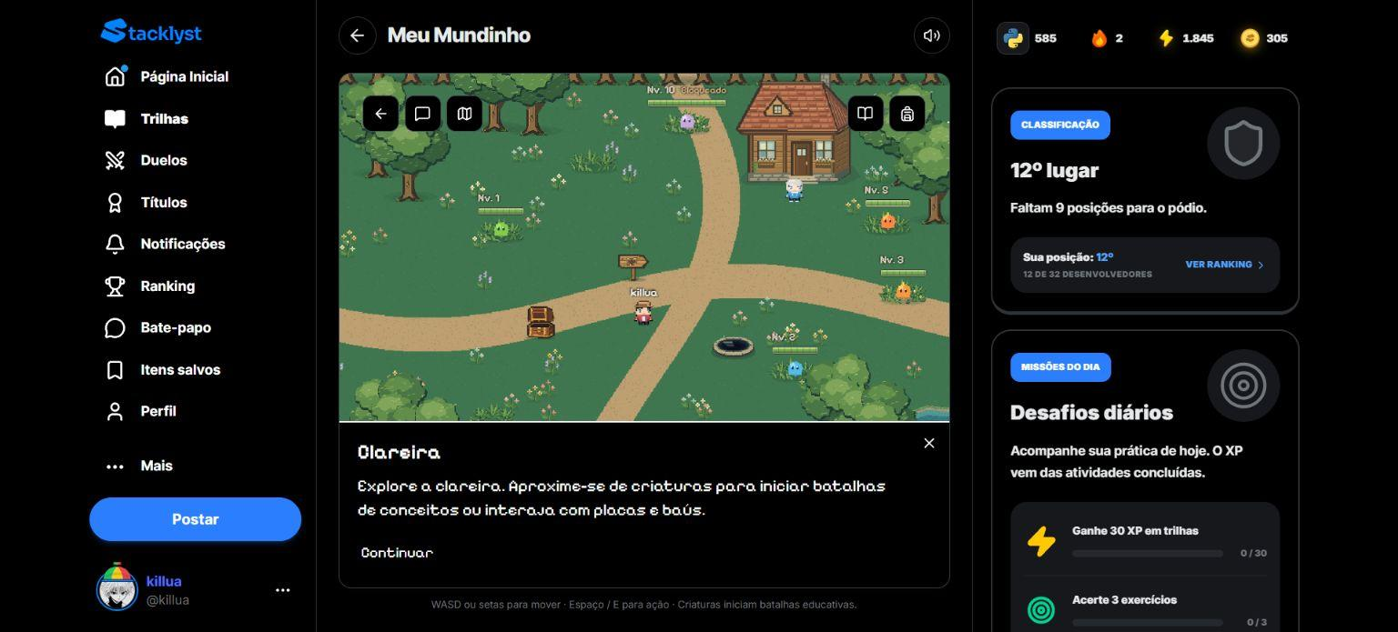
Fonte: captura web de 03/11/2026. Ilustra a tela, sem comprovar todos os fluxos.

Caso de uso UC106 – Responder ao quiz diário
Descrição: Consultar e responder ao quiz diário elegível.
Tipo: Condução — objetivo iniciado pelo ator.
Atores que iniciam: Usuário autenticado.
Atores secundários: não identificados para este objetivo.
Pré Condições: Fazer Login. Aplicar a autorização e as condições específicas das capacidades relacionadas.
Pós Condições: Questão ou resultado permitido apresentado, com recompensa apenas quando confirmada.
Entradas: Dia UTC corrente, resposta e identidade de sessão.
Saídas: Questão/estado vazio, resultado e evidência confirmada.
Fluxo:
1. O ator solicita a operação e informa os dados correspondentes ao objetivo.
2. O sistema confere identidade, escopo e condições de acesso aplicáveis.
3. Para a operação selecionada de Consultar e responder quiz diário, o sistema deve: Selecionar no máximo uma questão revisada do dia; verificar visibilidade da origem; ocultar resposta antes da tentativa; avaliar e persistir recompensa elegível.
4. O sistema apresenta a confirmação ou o resultado permitido da operação selecionada.
Alternativa de F48: Não gerar por IA nesse fluxo; não usar post restrito a seguidores como origem pública. Não retornar questão antiga como substituta arbitrária quando não houver elegível.
Aplicam-se as garantias comuns da abertura da seção 5; exceções específicas estão nos fluxos acima.
Condições e restrições: as condições específicas estão nos fluxos alternativos; vínculos normativos na seção 7.1.
Rastreabilidade: F48. Relações R/Q: Apêndice C. Evidências e testes existentes: Apêndice D.
Protótipo de Interface:
sem captura específica disponível para este objetivo; não se presume equivalência com outra tela.

Caso de uso UC107 – Consultar indicadores administrativos
Descrição: Consultar indicadores administrativos, sem alterar usuários ou moderar conteúdo.
Tipo: Condução — objetivo iniciado pelo ator.
Atores que iniciam: Administrador autenticado.
Atores secundários: não identificados para este objetivo.
Pré Condições: Fazer Login. Aplicar a autorização e as condições específicas das capacidades relacionadas.
Pós Condições: Indicadores permitidos apresentados, sem alteração de papéis ou conteúdo.
Entradas: Sessão administrativa e parâmetros de consulta aceitos pelo recurso de indicadores.
Saídas: Indicadores administrativos permitidos; consulta não equivale a alterar usuários ou moderar conteúdo.
Fluxo:
1. O ator solicita a operação e informa os dados correspondentes ao objetivo.
2. O sistema confere identidade, escopo e condições de acesso aplicáveis.
3. O sistema consulta as projeções administrativas permitidas e apresenta os indicadores; não aplica alteração de usuário ou providência de moderação neste fluxo.
4. O administrador recebe os indicadores solicitados ou o estado de ausência de dados.
Fluxo Alternativo 1: Acesso sem papel administrativo
Recusar a consulta. A2 — Ausência de dados: apresentar o estado correspondente; indicadores não comprovam homologação.
Aplicam-se as garantias comuns da abertura da seção 5; exceções específicas estão nos fluxos acima.
Condições e restrições: Métricas não comprovam qualidade/homologação. Remover post denunciado não define política geral de sanções/recurso. CRUD completo de todo conteúdo editorial não é inferido.
Rastreabilidade: F45. Relações R/Q: Apêndice C. Evidências e testes existentes: Apêndice D.
Protótipo de Interface:
sem captura específica disponível para este objetivo; não se presume equivalência com outra tela.

Caso de uso UC109 – Importar conteúdo editorial autorizado
Descrição: Importar uma coleção editorial autorizada de forma incremental e identificável.
Tipo: Condução — objetivo iniciado pelo ator.
Atores que iniciam: Responsável técnico editorial autorizado pela configuração do ambiente; papel operacional.
Atores secundários: não identificados para este objetivo.
Pré Condições: Fazer Login. Aplicar a autorização e as condições específicas das capacidades relacionadas.
Pós Condições: Planejamento ou aplicação incremental concluído conforme o modo escolhido.
Entradas: Coleção editorial, identidades reservadas e opção de planejamento/aplicação.
Saídas: Plano ou publicação incremental e verificação da coleção.
Fluxo:
1. O ator solicita a operação e informa os dados correspondentes ao objetivo.
2. O sistema confere identidade, escopo e condições de acesso aplicáveis.
3. Para a operação selecionada de Importar comunidade editorial sem resetar o banco, o sistema deve: Planejar diferenças; validar posse das identidades; provisionar quando permitido; publicar IDs estáveis e conferir resultado, sem resetar a comunidade.
4. O sistema apresenta a confirmação ou o resultado permitido da operação selecionada.
Alternativa de F47: Não executar seed geral como substituto. Colisão com conta comum impede importação. Dados fictícios devem ser identificados; credenciais não integram a documentação.
Aplicam-se as garantias comuns da abertura da seção 5; exceções específicas estão nos fluxos acima.
Condições e restrições: as condições específicas estão nos fluxos alternativos; vínculos normativos na seção 7.1.
Rastreabilidade: F47. Relações R/Q: Apêndice C. Evidências e testes existentes: Apêndice D.
Protótipo de Interface:
sem captura específica disponível para este objetivo; não se presume equivalência com outra tela.

Caso de uso UC110 – Consultar e participar de evento
Descrição: Consultar eventos e participar mediante inscrição ou cancelamento próprio elegível.
Tipo: Condução — objetivo iniciado pelo ator.
Atores que iniciam: Usuário consulente; usuário autenticado nas operações de participação pessoal.
Atores secundários: não identificados para este objetivo.
Pré Condições: Fazer Login. Aplicar a autorização e as condições específicas das capacidades relacionadas.
Pós Condições: Consulta, inscrição ou cancelamento confirmado conforme a operação.
Entradas: Evento, filtros e identidade opcional para participação pessoal.
Evento e ação POST/DELETE de participação.
Saídas: Lista/detalhe, estado e participação pessoal permitida.
Inscrição existente/criada ou cancelamento confirmado.
Fluxo:
1. O ator solicita a operação e informa os dados correspondentes ao objetivo.
2. O sistema confere identidade, escopo e condições de acesso aplicáveis.
3. Para a operação selecionada de Consultar eventos e hackathons, o sistema deve: Consultar eventos e estado efetivo por datas; apresentar detalhes/desafios sem respostas privadas e estado de participação quando autorizado.
4. Para a operação selecionada de Inscrever-se e cancelar participação elegível, o sistema deve: Na inscrição serializar capacidade do evento e verificar nível, prazo e unicidade; no cancelamento conferir titularidade e encerramento; gravar resultado.
5. O sistema apresenta a confirmação ou o resultado permitido da operação selecionada.
Alternativa de F42: Tipo hackathon não comprova equipes, submissões e julgamento completos. Inscrição não distribui automaticamente toda recompensa declarada.
Alternativa de F43: Participação começa com score zero. Repetição não ocupa outra vaga. Evento encerrado não admite nova inscrição/cancelamento nos fluxos correspondentes.
Aplicam-se as garantias comuns da abertura da seção 5; exceções específicas estão nos fluxos acima.
Condições e restrições: as condições específicas estão nos fluxos alternativos; vínculos normativos na seção 7.1.
Rastreabilidade: F42, F43. Relações R/Q: Apêndice C. Evidências e testes existentes: Apêndice D.
Protótipo de Interface:
Figura 20 – Protótipo de interface – UC110
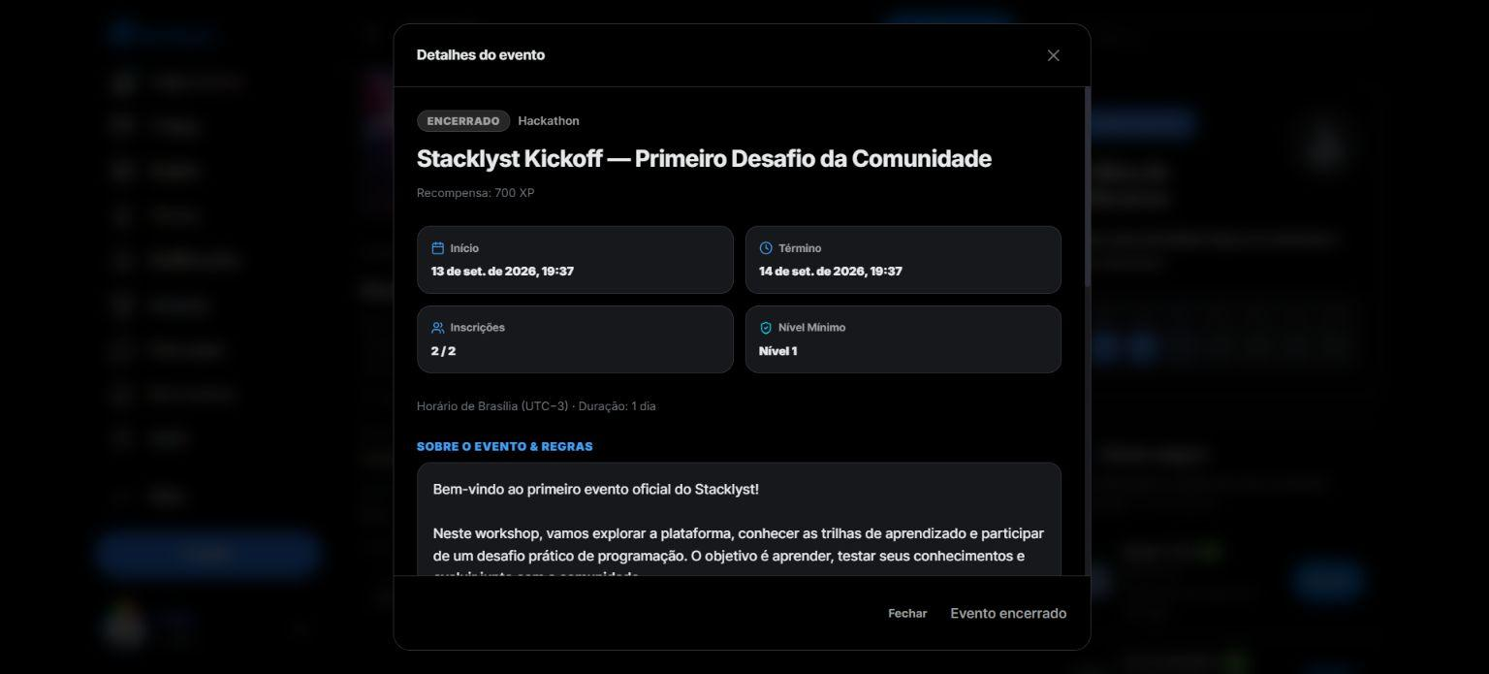
Fonte: captura web de 03/11/2026. Ilustra a tela, sem comprovar todos os fluxos.

Diagrama de Entidade e Relacionamento (DER)
Os diagramas desta seção foram feitos no Astah com classes UML marcadas com o estereótipo «tabela». Os atributos indicam a chave primária e as chaves estrangeiras. Cada diagrama é um recorte reduzido: mostra as tabelas e os vínculos principais de um módulo. O esquema completo do banco está no arquivo prisma/schema.prisma do repositório, que tem 61 modelos.
Nas figuras do seminário a chave primária aparece como {PK} e a estrangeira como {FK}. Nas exportações de comunidade, duelos e identidade, que não foram apresentadas no seminário, aparecem as siglas em português {CP} (chave primária) e {CE} (chave estrangeira), com o mesmo significado.

DER geral
Figura 21 – Diagrama de Entidade e Relacionamento geral do Stacklyst
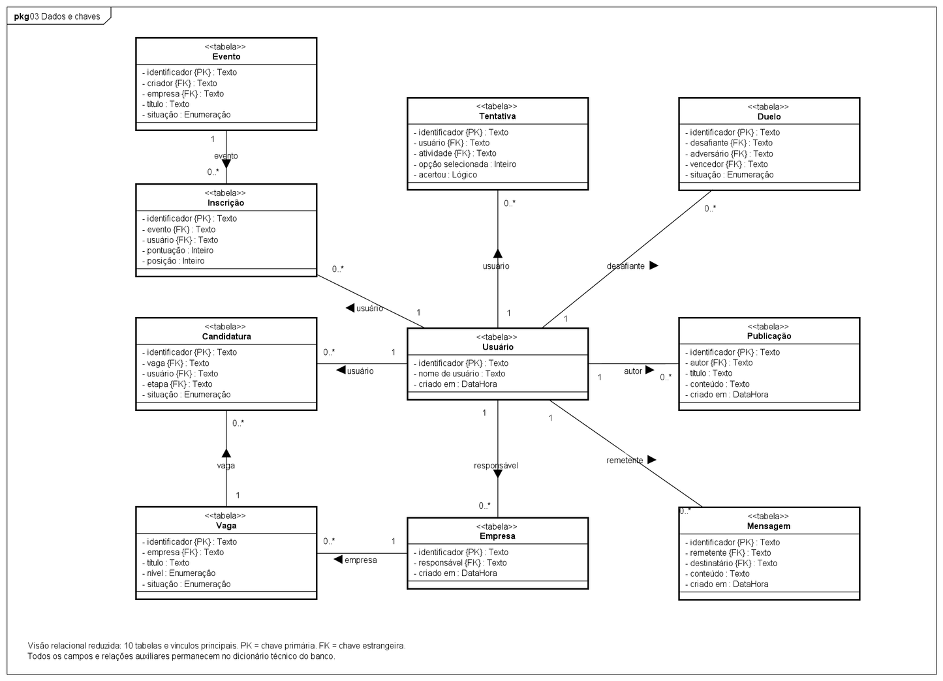
Fonte: exportação do Astah, conforme slide 15 da apresentação do seminário (2026).
A Figura 21 mostra as dez tabelas centrais do sistema e como elas se ligam a Usuário. Um usuário pode ser responsável por empresas, autor de publicações, desafiante em duelos e remetente de mensagens, além de ter tentativas, candidaturas e inscrições. Empresa tem várias vagas, cada vaga recebe várias candidaturas e cada evento recebe várias inscrições.

DER do módulo de aprendizagem
Figura 22 – DER do módulo de aprendizagem
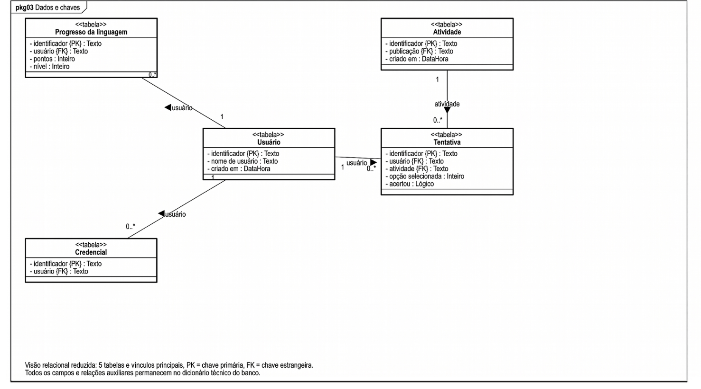
Fonte: exportação do Astah, conforme slide 50 da apresentação do seminário (2026).
A Figura 22 mostra as tabelas que guardam o percurso de estudo. Usuário tem um registro de progresso por linguagem, várias tentativas e várias credenciais. Cada tentativa pertence a uma atividade e registra a opção selecionada e se o usuário acertou.

DER do módulo de comunidade
Figura 23 – DER do módulo de comunidade
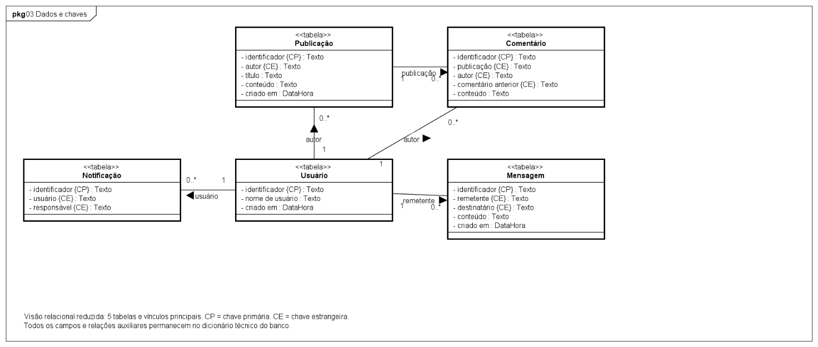
Fonte: exportação do Astah, projeto Stacklyst-modelos-atualizados (2026).
A Figura 23 mostra as tabelas de interação entre usuários. Um usuário é autor de publicações e de comentários; cada comentário pertence a uma publicação e pode responder a um comentário anterior. O usuário também é remetente de mensagens e recebe notificações.

DER do módulo de duelos
Figura 24 – DER do módulo de duelos
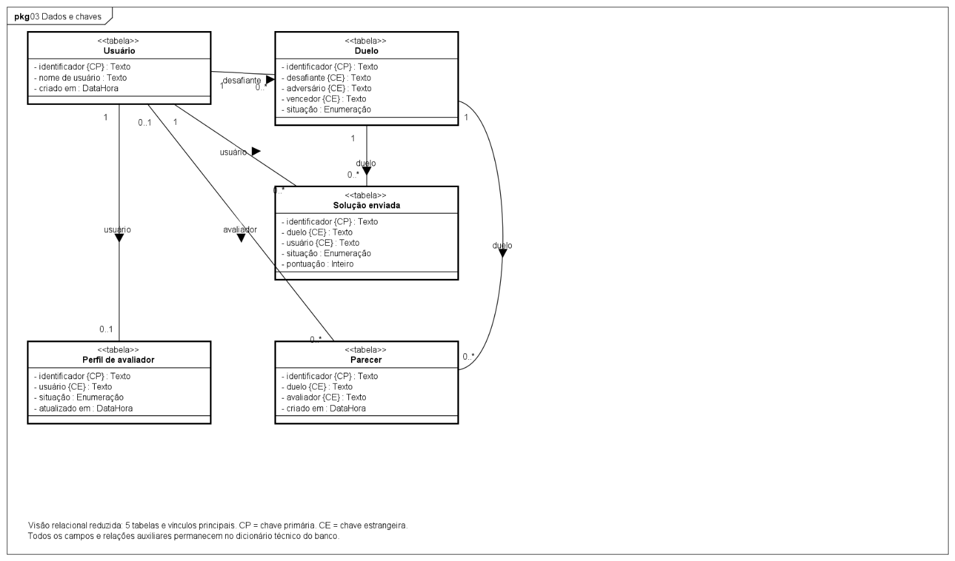
Fonte: exportação do Astah, projeto Stacklyst-modelos-atualizados (2026).
A Figura 24 mostra as tabelas dos duelos e da avaliação humana. Um duelo tem desafiante, adversário e vencedor ligados a Usuário e recebe soluções enviadas e pareceres. O parecer tem avaliador opcional (0..1), o que permite avaliação automática sem usuário avaliador. O perfil de avaliador é um registro opcional por usuário.

DER do módulo de recrutamento
Figura 25 – DER do módulo de recrutamento
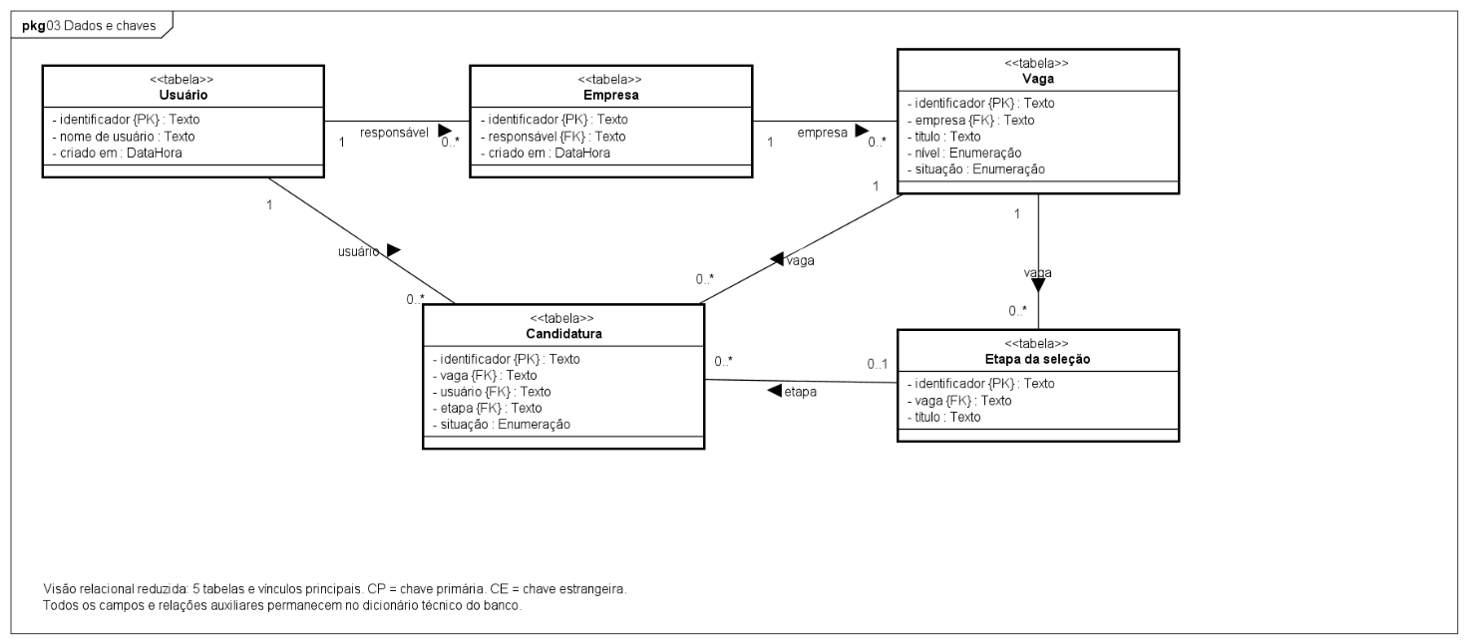
Fonte: exportação do Astah, conforme slide 23 da apresentação do seminário (2026).
A Figura 25 mostra as tabelas de publicação de vagas. Um usuário é responsável por empresas, cada empresa tem vagas e cada vaga tem etapas da seleção e candidaturas. A candidatura guarda a vaga, o usuário, a etapa atual (opcional) e a situação.

DER do módulo de candidatura
Figura 26 – DER do módulo de candidatura
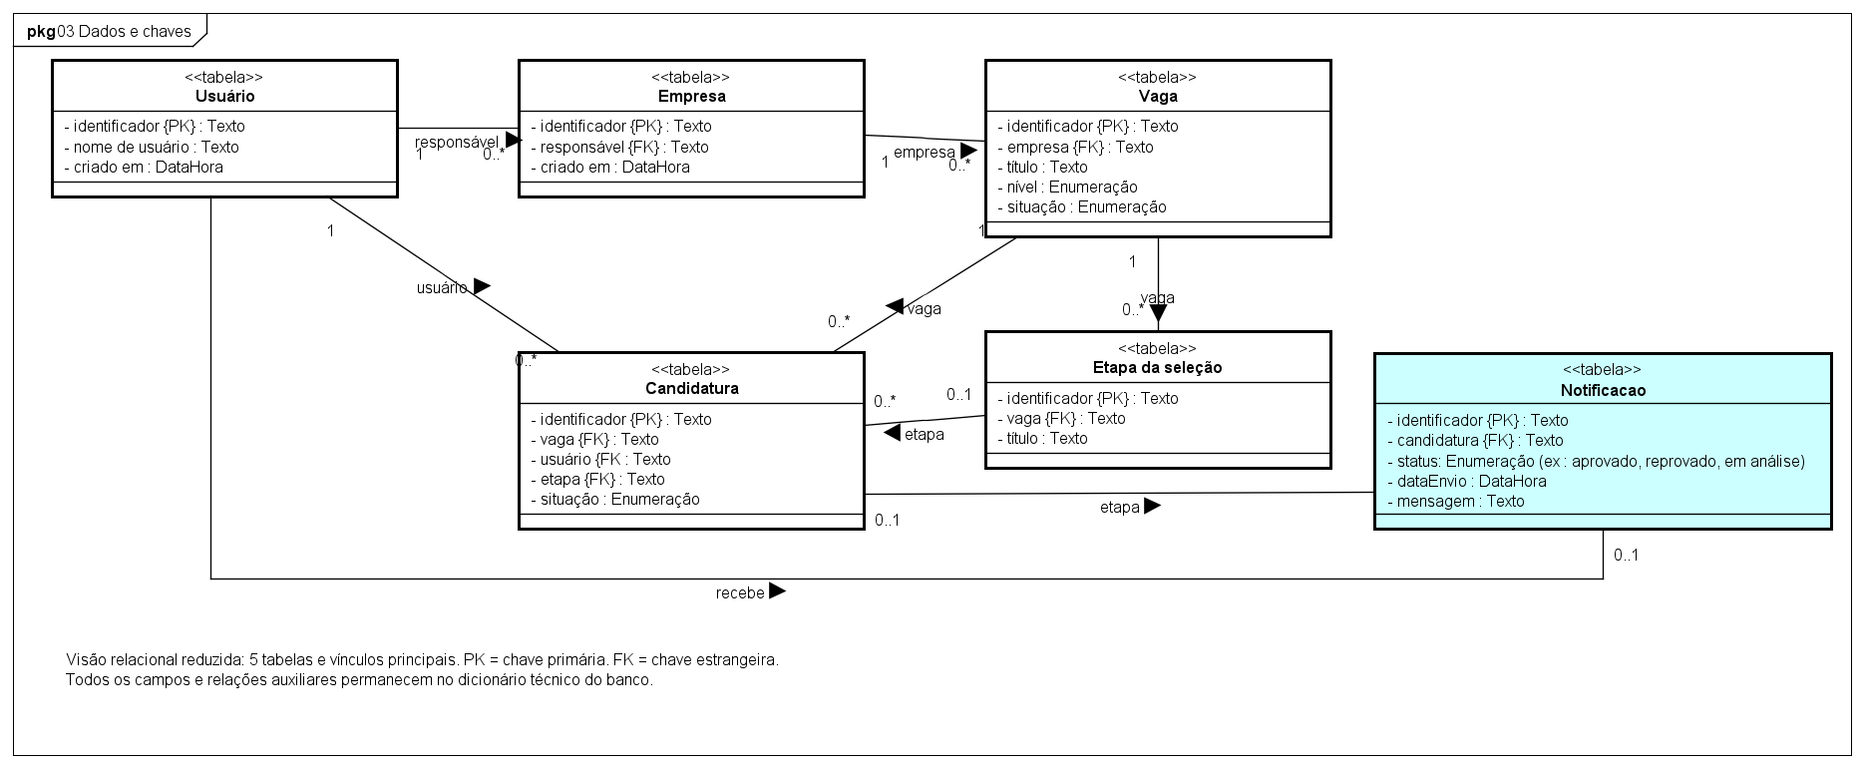
Fonte: exportação do Astah, conforme slide 31 da apresentação do seminário (2026).
A Figura 26 acrescenta ao recorte de recrutamento a tabela Notificacao, destacada em azul. Ela se liga à candidatura e ao usuário e guarda o status do retorno (por exemplo: aprovado, reprovado, em análise), a data de envio e a mensagem.

DER do módulo de eventos
Figura 27 – DER do módulo de eventos
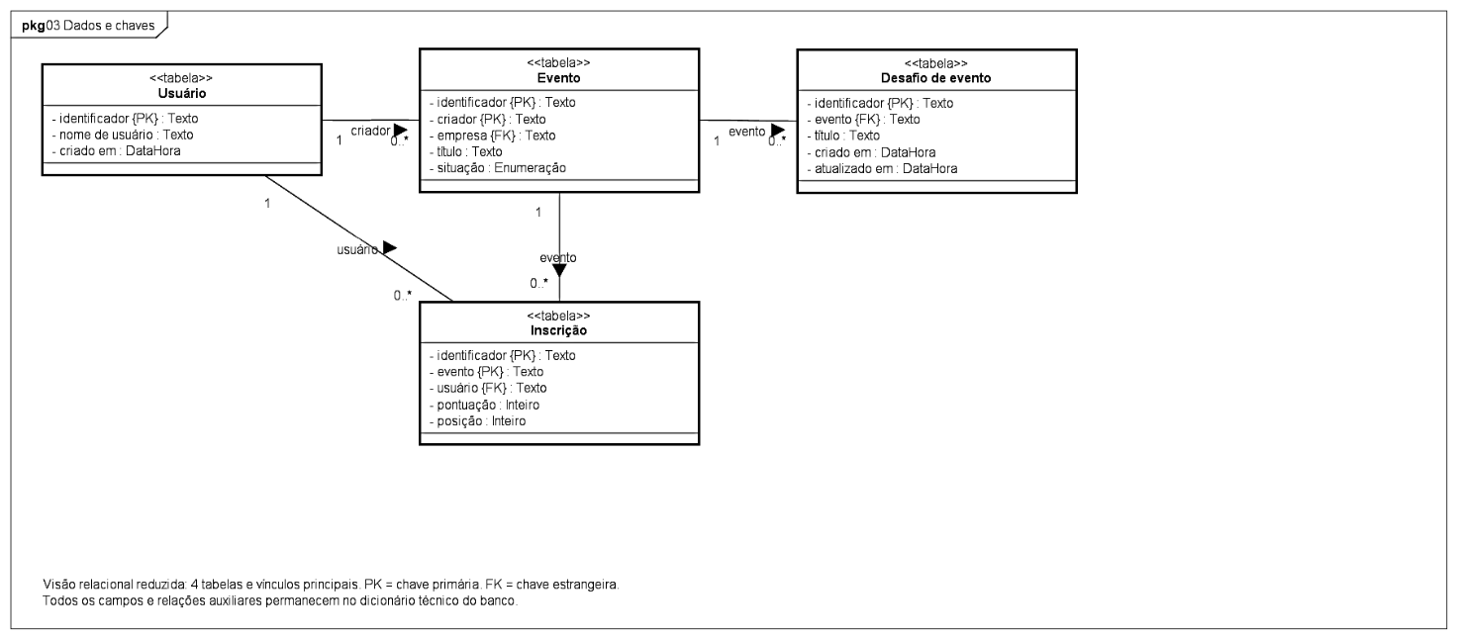
Fonte: exportação do Astah, conforme slide 41 da apresentação do seminário (2026).
A Figura 27 mostra as tabelas de eventos. Um usuário cria eventos, cada evento tem desafios e inscrições, e cada inscrição liga um usuário a um evento e guarda pontuação e posição.

DER do módulo de identidade
Figura 28 – DER do módulo de identidade
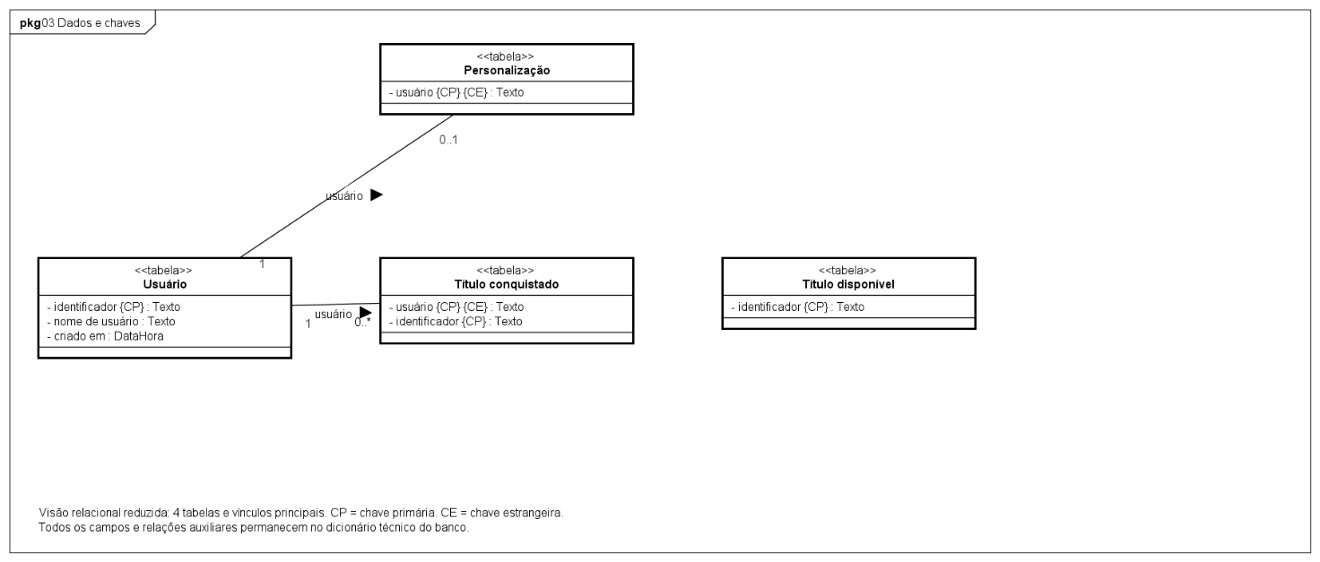
Fonte: exportação do Astah, projeto Stacklyst-modelos-atualizados (2026).
A Figura 28 mostra as tabelas ligadas à conta do usuário. Personalização é um registro opcional por usuário (0..1) e Título conquistado guarda os títulos de cada usuário. Título disponível aparece no diagrama sem associação desenhada com as demais tabelas.

Modelo de Entidade e Relacionamento (MER)
O MER descreve em texto o que os diagramas acima mostram: as entidades, seus atributos e os relacionamentos com as cardinalidades. As informações foram lidas dos elementos do arquivo .asta. A coluna “Tabela física” traz o nome do modelo no prisma/schema.prisma registrado em cada elemento do Astah.
Entidades e atributos
Entidade | Tabela física | Atributos do modelo | Módulos
Usuário | User | identificador {PK} : Texto  nome de usuário : Texto  criado em : DataHora | Geral, Aprendizagem, Comunidade, Duelos, Recrutamento, Candidatura, Eventos, Identidade
Tentativa | QuizAttempt | identificador {PK} : Texto  usuário {FK} : Texto  atividade {FK} : Texto  opção selecionada : Inteiro  acertou : Lógico | Geral, Aprendizagem
Duelo | Duel | identificador {PK} : Texto  desafiante {FK} : Texto  adversário {FK} : Texto  vencedor {FK} : Texto  situação : Enumeração | Geral, Duelos
Publicação | Post | identificador {PK} : Texto  autor {FK} : Texto  título : Texto  conteúdo : Texto  criado em : DataHora | Geral, Comunidade
Empresa | Company | identificador {PK} : Texto  responsável {FK} : Texto  criado em : DataHora | Geral, Recrutamento, Candidatura
Vaga | Job | identificador {PK} : Texto  empresa {FK} : Texto  título : Texto  nível : Enumeração  situação : Enumeração | Geral, Recrutamento, Candidatura
Candidatura | JobApplication | identificador {PK} : Texto  vaga {FK} : Texto  usuário {FK} : Texto  etapa {FK} : Texto  situação : Enumeração | Geral, Recrutamento, Candidatura
Evento | Event | identificador {PK} : Texto  criador {FK} : Texto  empresa {FK} : Texto  título : Texto  situação : Enumeração | Geral, Eventos
Inscrição | EventParticipant | identificador {PK} : Texto  evento {FK} : Texto  usuário {FK} : Texto  pontuação : Inteiro  posição : Inteiro | Geral, Eventos
Mensagem | Message | identificador {PK} : Texto  remetente {FK} : Texto  destinatário {FK} : Texto  conteúdo : Texto  criado em : DataHora | Geral, Comunidade
Progresso da linguagem | LanguageTrail | identificador {PK} : Texto  usuário {FK} : Texto  pontos : Inteiro  nível : Inteiro | Aprendizagem
Atividade | Quiz | identificador {PK} : Texto  publicação {FK} : Texto  criado em : DataHora | Aprendizagem
Credencial | LearningCredential | identificador {PK} : Texto  usuário {FK} : Texto | Aprendizagem
Comentário | Answer | identificador {PK} : Texto  publicação {FK} : Texto  autor {FK} : Texto  comentário anterior {FK} : Texto  conteúdo : Texto | Comunidade
Notificação | Notification | identificador {PK} : Texto  usuário {FK} : Texto  responsável {FK} : Texto | Comunidade
Solução enviada | DuelSubmission | identificador {PK} : Texto  duelo {FK} : Texto  usuário {FK} : Texto  situação : Enumeração  pontuação : Inteiro | Duelos
Parecer | DuelEvaluation | identificador {PK} : Texto  duelo {FK} : Texto  avaliador {FK} : Texto  criado em : DataHora | Duelos
Perfil de avaliador | EvaluatorProfile | identificador {PK} : Texto  usuário {FK} : Texto  situação : Enumeração  atualizado em : DataHora | Duelos
Etapa da seleção | JobRecruitmentStage | identificador {PK} : Texto  vaga {FK} : Texto  título : Texto | Recrutamento, Candidatura
Notificacao (da candidatura) | [PREENCHER: tabela física. No .asta a definição deste elemento aponta para “Job”, que é a tabela de Vaga] | identificador {PK} : Texto  candidatura {FK} : Texto  status: Enumeração (ex aprovado, reprovado, em análise)  dataEnvio : DataHora  mensagem : Texto | Candidatura
Desafio de evento | EventChallenge | identificador {PK} : Texto  evento {FR} : Texto  título : Texto  criado em : DataHora  atualizado em : DataHora | Eventos
Personalização | ProfileCustomization | usuário {PK} {FK} : Texto | Identidade
Título conquistado | UserProfileAchievement | usuário {PK} {FK} : Texto  identificador {PK} : Texto | Identidade
Título disponível | ProfileAchievementCatalog | identificador {PK} : Texto | Identidade

Relacionamentos e cardinalidades
Entidade A | Card. A | Card. B | Entidade B | Papel do relacionamento
Usuário | 1 | 0..* | Empresa | responsável
Empresa | 1 | 0..* | Vaga | empresa
Vaga | 1 | 0..* | Candidatura | vaga
Usuário | 1 | 0..* | Candidatura | usuário
Usuário | 1 | 0..* | Publicação | autor
Usuário | 1 | 0..* | Tentativa | usuário
Usuário | 1 | 0..* | Duelo | desafiante
Evento | 1 | 0..* | Inscrição | evento
Usuário | 1 | 0..* | Inscrição | usuário
Usuário | 1 | 0..* | Mensagem | remetente
Usuário | 1 | 0..* | Credencial | usuário
Usuário | 1 | 0..* | Progresso da linguagem | usuário
Atividade | 1 | 0..* | Tentativa | atividade
Publicação | 1 | 0..* | Comentário | publicação
Usuário | 1 | 0..* | Comentário | autor
Usuário | 1 | 0..* | Notificação | usuário
Usuário | 1 | 0..1 | Perfil de avaliador | usuário
Duelo | 1 | 0..* | Solução enviada | duelo
Usuário | 1 | 0..* | Solução enviada | usuário
Duelo | 1 | 0..* | Parecer | duelo
Usuário | 0..1 | 0..* | Parecer | avaliador
Vaga | 1 | 0..* | Etapa da seleção | vaga
Etapa da seleção | 0..1 | 0..* | Candidatura | etapa
Usuário | não informada | 0..1 | Notificacao (da candidatura) | recebe
Candidatura | 0..1 | não informada | Notificacao (da candidatura) | etapa
Usuário | 1 | 0..* | Evento | criador
Evento | 1 | 0..* | Desafio de evento | evento
Usuário | 1 | 0..1 | Personalização | usuário
Usuário | 1 | 0..* | Título conquistado | usuário

Leitura da tabela: uma ocorrência da Entidade A se relaciona com a quantidade indicada em “Card. B” de ocorrências da Entidade B, e o inverso vale para “Card. A”. Por exemplo, um Usuário é responsável por zero ou mais Empresas, e cada Empresa tem exatamente um responsável.

Diagrama de Classes
O diagrama geral apresenta as dez classes principais com atributos, métodos, parâmetros e retornos. Os diagramas por módulo são visões conceituais reduzidas: cada classe traz os atributos e a operação que resumem seu papel no domínio.

Classes principais do sistema
Figura 29 – Diagrama de Classes geral – classes principais do Stacklyst
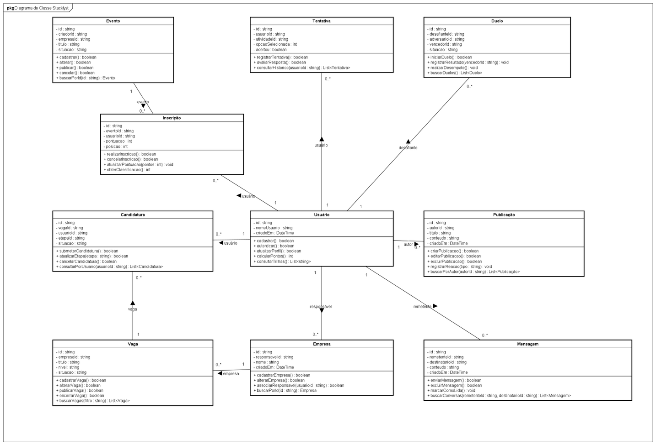
Fonte: exportação do Astah, conforme slide 14 da apresentação do seminário (2026).
A Figura 29 mostra as dez classes principais: Usuário, Tentativa, Duelo, Publicação, Mensagem, Empresa, Vaga, Candidatura, Evento e Inscrição. Usuário é o centro do modelo e se relaciona com todas as outras. Cada classe traz os métodos que representam suas operações, como cadastrar() e autenticar() em Usuário, submeterCandidatura() em Candidatura e realizarInscricao() em Inscrição.
Figura 30 – Diagrama de Classes CL-GERAL – visão conceitual do arquivo .asta
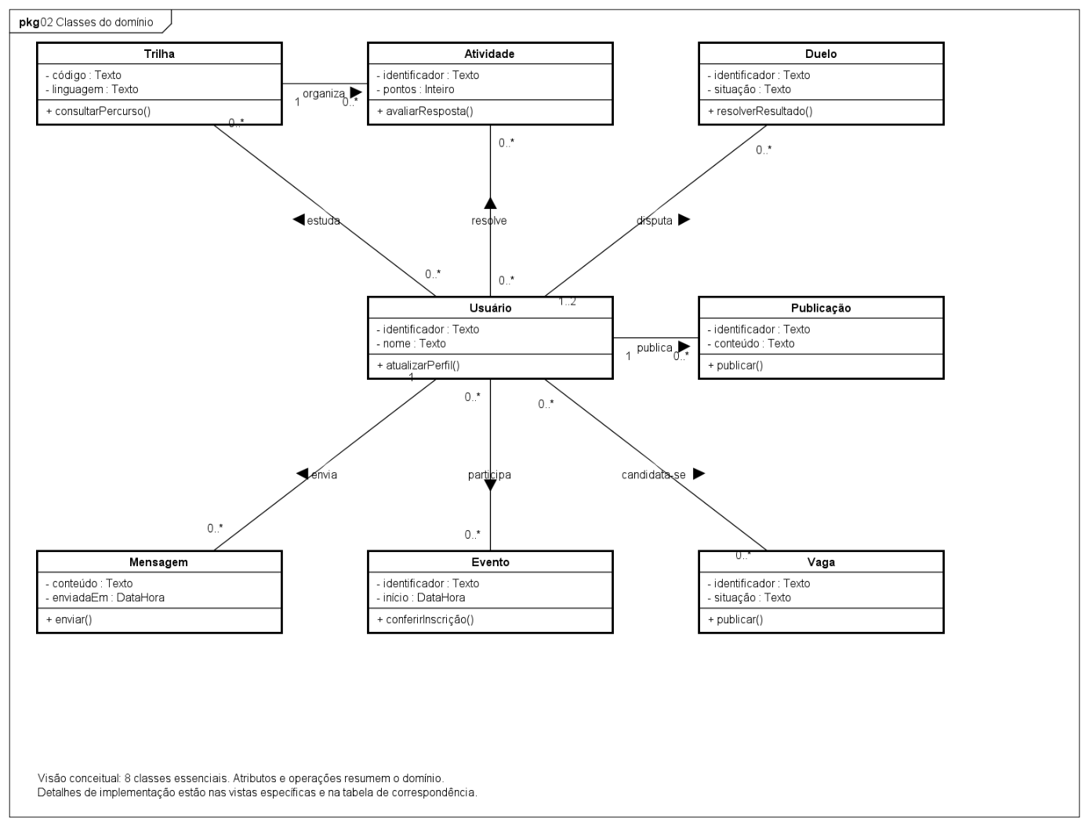
Fonte: exportação do Astah, projeto Stacklyst-modelos-atualizados (2026).
A Figura 30 é a visão CL-GERAL do arquivo .asta, com oito classes (Usuário, Trilha, Atividade, Duelo, Publicação, Vaga, Evento e Mensagem) e uma operação por classe. Ela mostra o mesmo centro do modelo pelo ângulo das funcionalidades: o usuário estuda trilhas, resolve atividades, disputa duelos, publica, candidata-se a vagas, participa de eventos e envia mensagens.

Classes do módulo de aprendizagem
Figura 31 – Diagrama de Classes do módulo de aprendizagem
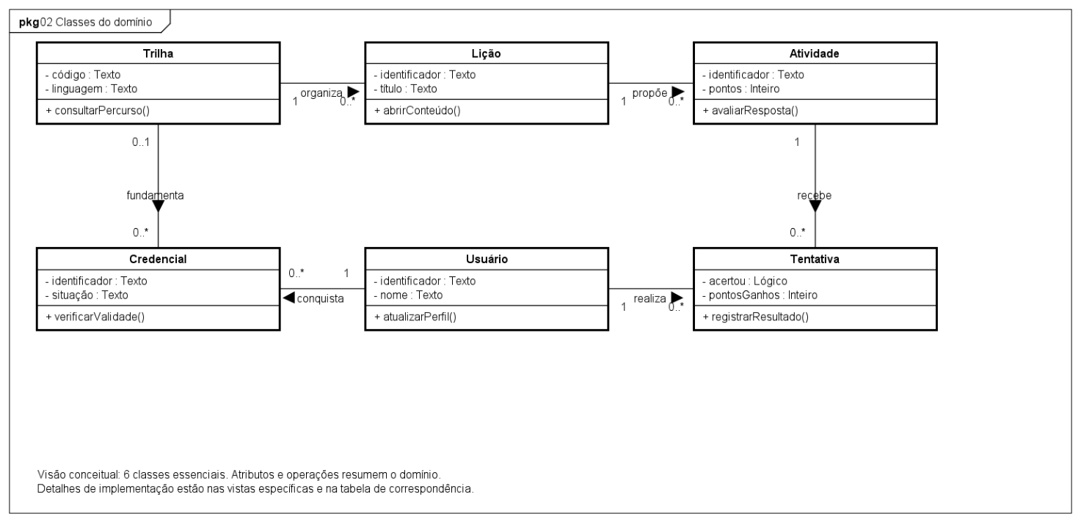
Fonte: exportação do Astah, conforme slide 49 da apresentação do seminário (2026).
A Figura 31 mostra as classes do módulo de aprendizagem. Uma trilha organiza lições, cada lição propõe atividades e cada atividade recebe tentativas. O usuário realiza tentativas e conquista credenciais, que podem estar fundamentadas em uma trilha.

Classes do módulo de comunidade
Figura 32 – Diagrama de Classes do módulo de comunidade
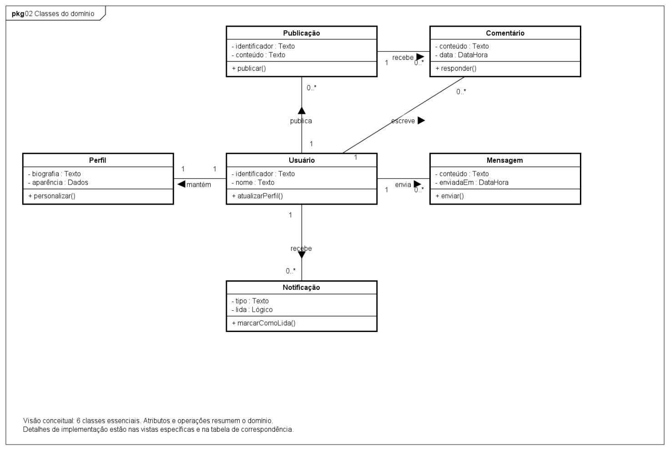
Fonte: exportação do Astah, projeto Stacklyst-modelos-atualizados (2026).
A Figura 32 mostra as classes do módulo de comunidade. O usuário mantém um perfil, publica publicações, escreve comentários, envia mensagens e recebe notificações. Cada publicação recebe vários comentários.

Classes do módulo de duelos
Figura 33 – Diagrama de Classes do módulo de duelos
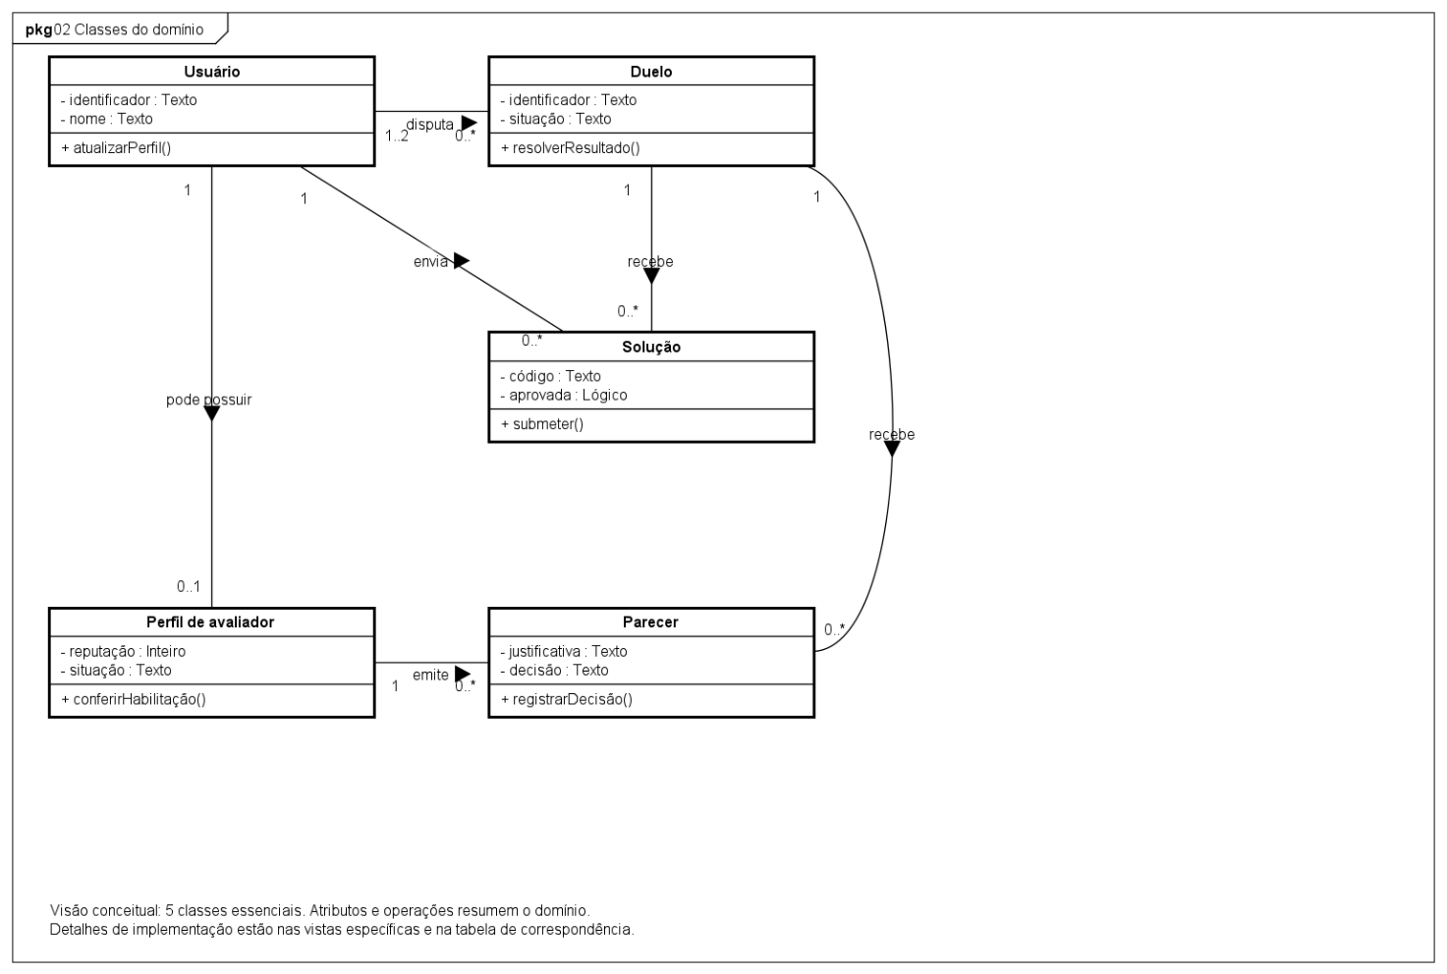
Fonte: exportação do Astah, projeto Stacklyst-modelos-atualizados (2026).
A Figura 33 mostra as classes do módulo de duelos. Um ou dois usuários disputam um duelo e cada um envia soluções. O usuário pode possuir um perfil de avaliador, que emite pareceres. Cada duelo recebe soluções e pareceres.

Classes do módulo de recrutamento
Figura 34 – Diagrama de Classes do módulo de recrutamento
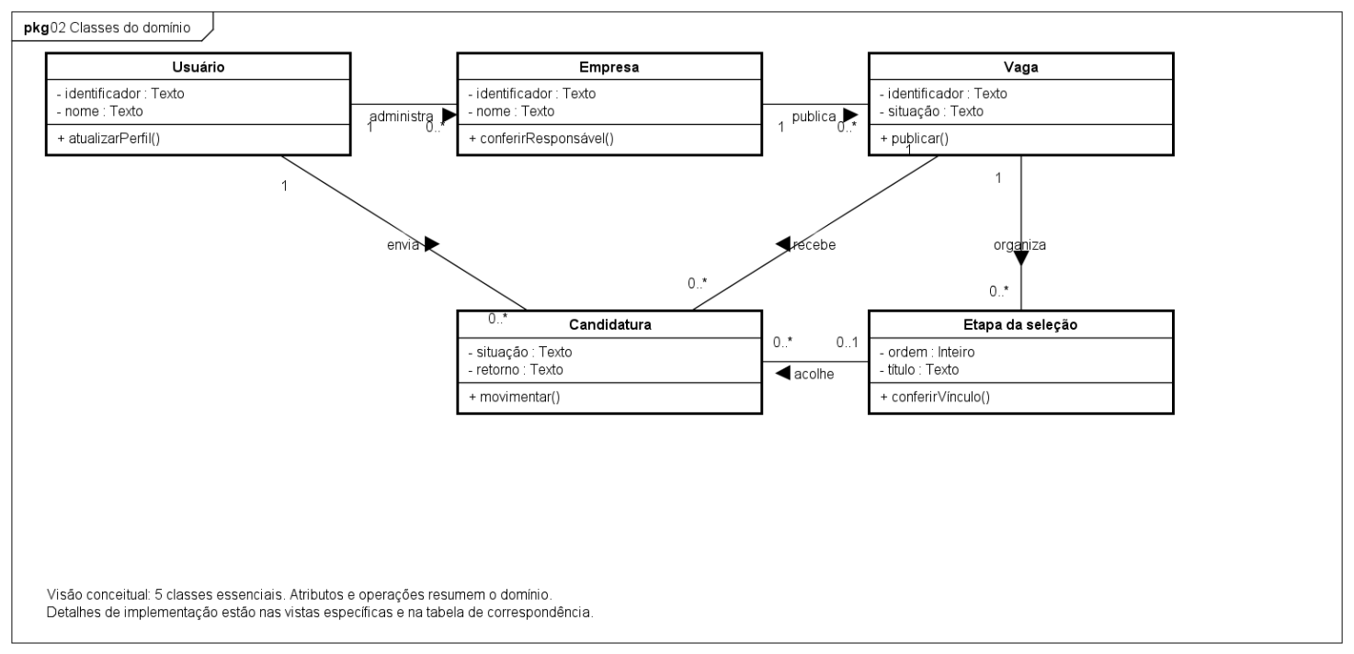
Fonte: exportação do Astah, conforme slide 24 da apresentação do seminário (2026).
A Figura 34 mostra as classes do módulo de recrutamento. O usuário administra empresas, cada empresa publica vagas, cada vaga organiza etapas da seleção e recebe candidaturas. O usuário envia candidaturas e cada candidatura é acolhida por uma etapa.

Classes do módulo de candidatura
Figura 35 – Diagrama de Classes do módulo de candidatura
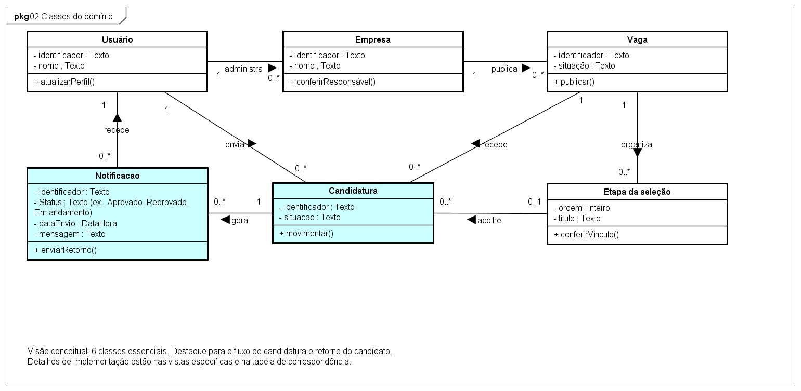
Fonte: exportação do Astah, conforme slide 30 da apresentação do seminário (2026).
A Figura 35 mostra as classes do módulo de candidatura. A visão repete as classes de recrutamento e acrescenta Notificacao, que representa o retorno ao candidato. A candidatura gera notificações e o usuário as recebe. Candidatura e Notificacao aparecem destacadas em azul.

Classes do módulo de eventos
Figura 36 – Diagrama de Classes do módulo de eventos
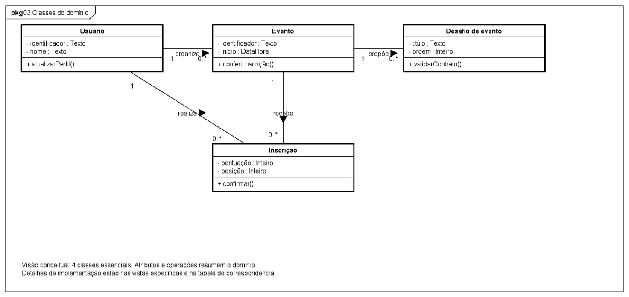
Fonte: exportação do Astah, conforme slide 40 da apresentação do seminário (2026).
A Figura 36 mostra as classes do módulo de eventos. O usuário organiza eventos e realiza inscrições. Cada evento recebe inscrições e propõe desafios.

Classes do módulo de identidade
Figura 37 – Diagrama de Classes do módulo de identidade
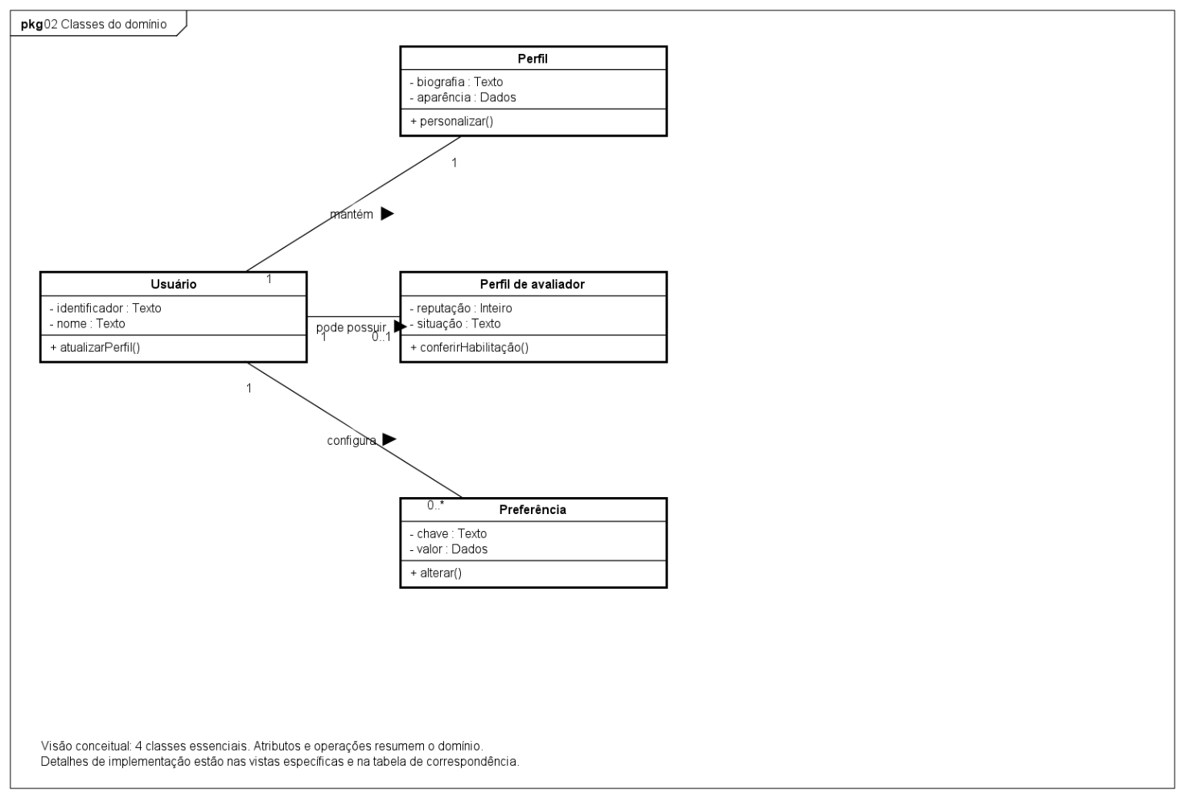
Fonte: exportação do Astah, projeto Stacklyst-modelos-atualizados (2026).
A Figura 37 mostra as classes do módulo de identidade. O usuário mantém um perfil, pode possuir um perfil de avaliador e configura preferências.

Correspondência das classes com o código
A tabela relaciona cada classe dos diagramas ao modelo do banco ou ao local do código, conforme registrado no arquivo .asta.
Classe | Correspondência técnica
Usuário | User
Trilha | src/lib/learning
Atividade | Quiz / Exercise
Duelo | Duel
Publicação | Post
Vaga | Job
Evento | Event
Mensagem | Message
Lição | src/lib/learning/catalog.ts
Tentativa | QuizAttempt / ExerciseSubmission
Credencial | LearningCredential
Perfil | User / ProfileCustomization
Comentário | Answer
Notificação | Notification
Solução | DuelSubmission
Perfil de avaliador | EvaluatorProfile
Parecer | DuelEvaluation
Empresa | Company
Etapa da seleção | JobRecruitmentStage
Candidatura | JobApplication
Inscrição | EventParticipant
Desafio de evento | EventChallenge
Preferência | User metadata / MobileState
Notificacao | [PREENCHER: correspondência no código]

Diagrama de Sequência
Os diagramas de sequência abaixo foram modelados no Astah e mostram, para os casos de uso, a troca de mensagens entre o ator e as camadas da implementação (interface, rota, serviço, banco de dados e serviços externos). As condições aparecem entre colchetes nas mensagens e nas notas de resposta. São 23 diagramas: as sequências completas SQ01 a SQ13 e os recortes que detalham partes delas (SQ01-A a SQ01-C, SQ11-A a SQ11-F e SQ12-A).

Aprendizagem e exercícios
SQ01 – Submeter etapa de lição
Figura 38 – Diagrama de Sequência SQ01 – Submeter etapa de lição
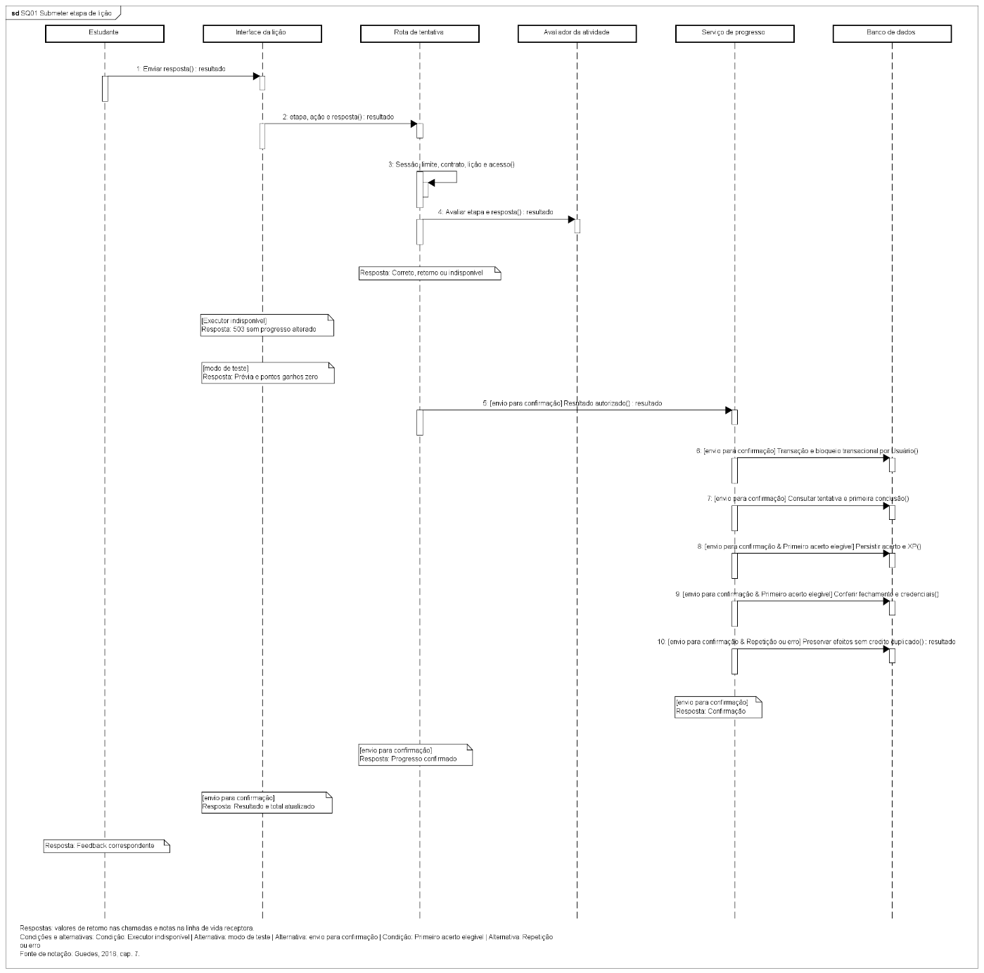
Fonte: exportação do Astah, projeto Stacklyst-modelos-atualizados (2026).
Caso de uso relacionado: UC005, UC006 e UC026
O estudante envia a resposta de uma etapa da lição. A rota confere sessão, limite, contrato e acesso e pede a avaliação ao avaliador da atividade. Quando a resposta vai para confirmação, o serviço de progresso abre uma transação por usuário, consulta a primeira conclusão e só grava acerto e XP no primeiro acerto elegível. Executor indisponível devolve erro sem alterar o progresso, e o modo de teste é uma prévia com zero pontos.
SQ01-A – Receber e avaliar resposta
Figura 39 – Diagrama de Sequência SQ01-A – Receber e avaliar resposta
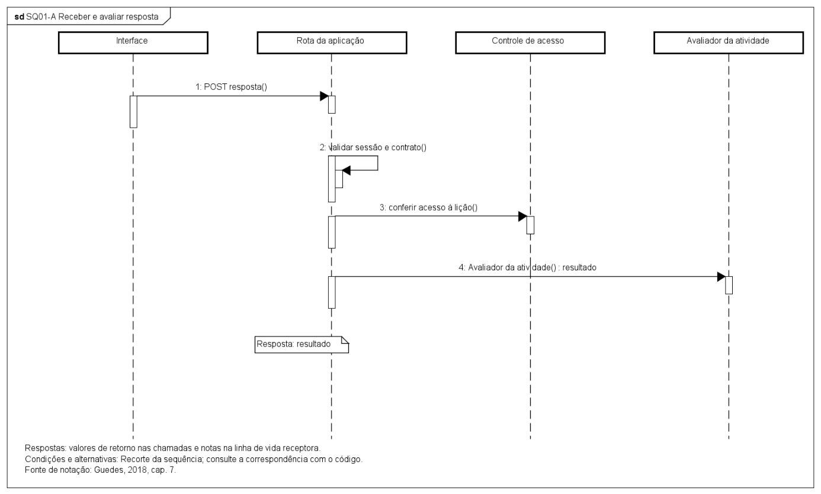
Fonte: exportação do Astah, projeto Stacklyst-modelos-atualizados (2026).
Caso de uso relacionado: UC005 e UC026
Recorte da SQ01: a interface envia a resposta, a rota valida sessão e contrato, confere o acesso à lição e chama o avaliador da atividade.
SQ01-B – Separar prévia de submissão
Figura 40 – Diagrama de Sequência SQ01-B – Separar prévia de submissão
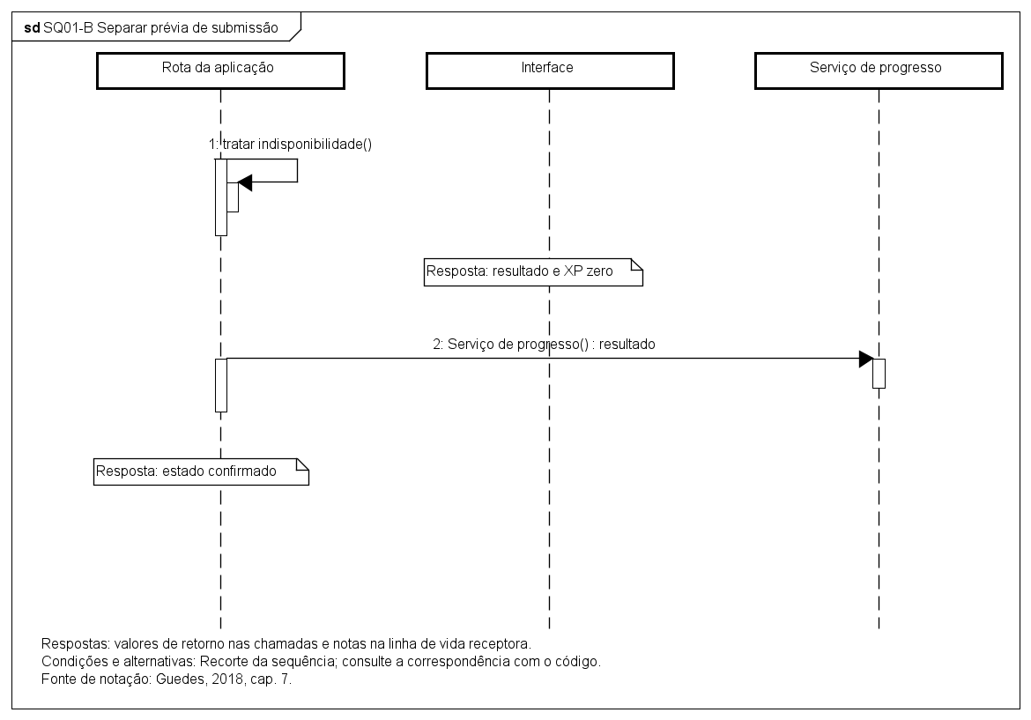
Fonte: exportação do Astah, projeto Stacklyst-modelos-atualizados (2026).
Caso de uso relacionado: UC006
Recorte da SQ01: a rota trata a indisponibilidade do executor e separa a prévia (resultado com XP zero) da submissão, que segue para o serviço de progresso.
SQ01-C – Creditar primeira conclusão
Figura 41 – Diagrama de Sequência SQ01-C – Creditar primeira conclusão
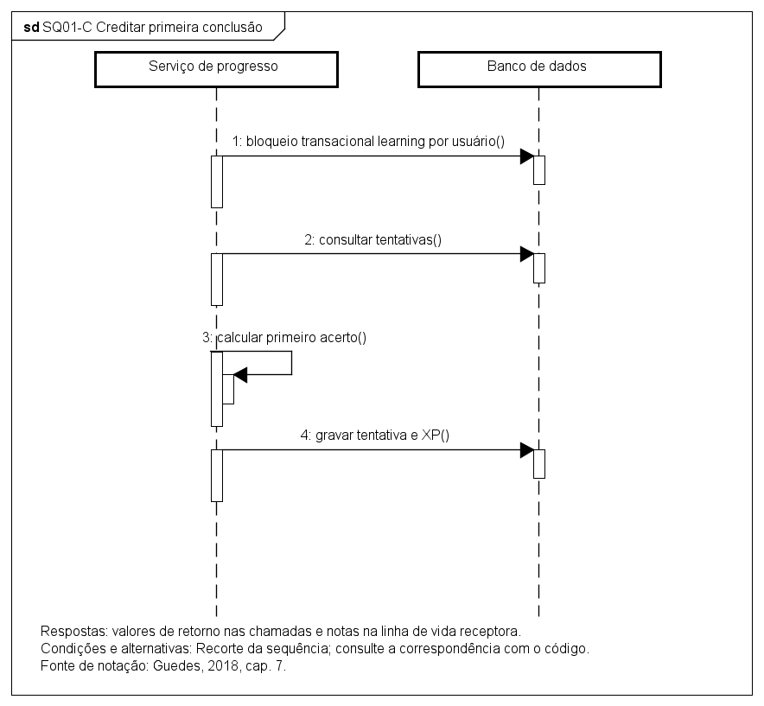
Fonte: exportação do Astah, projeto Stacklyst-modelos-atualizados (2026).
Caso de uso relacionado: UC006 e UC007
Recorte da SQ01: o serviço de progresso bloqueia a transação por usuário, consulta as tentativas, calcula se é o primeiro acerto e só então grava a tentativa e o XP.
SQ02 – Executar e submeter exercício
Figura 42 – Diagrama de Sequência SQ02 – Executar e submeter exercício
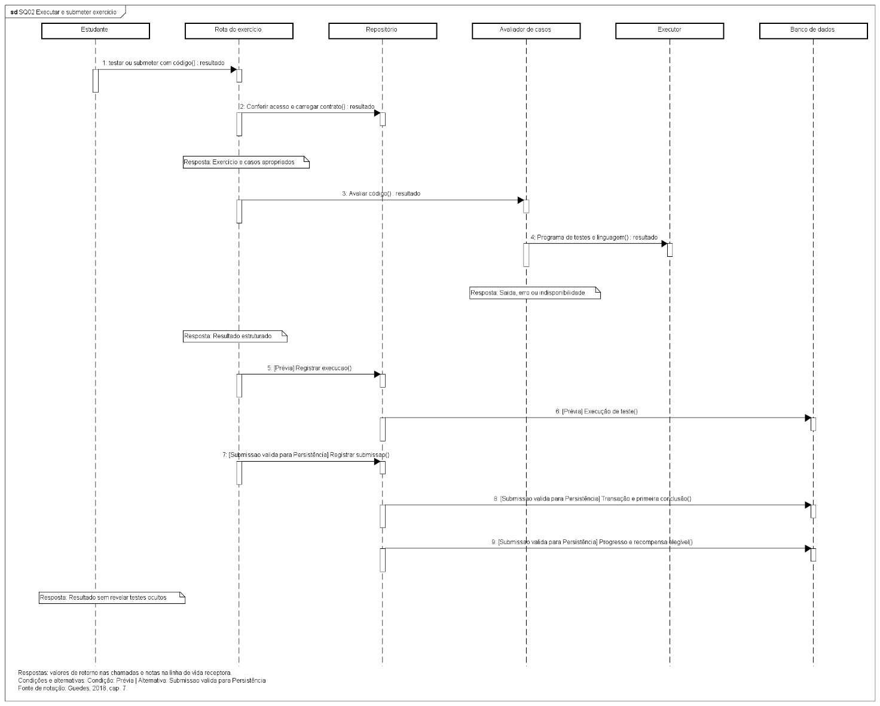
Fonte: exportação do Astah, projeto Stacklyst-modelos-atualizados (2026).
Caso de uso relacionado: UC006 e UC027
O estudante testa ou submete código. A rota confere o acesso, carrega o contrato do exercício e pede ao avaliador de casos a execução no executor. Uma prévia só registra a execução de teste; uma submissão válida grava a primeira conclusão, o progresso e a recompensa elegível, sem revelar testes ocultos.
SQ03 – Reconciliar e verificar credencial
Figura 43 – Diagrama de Sequência SQ03 – Reconciliar e verificar credencial
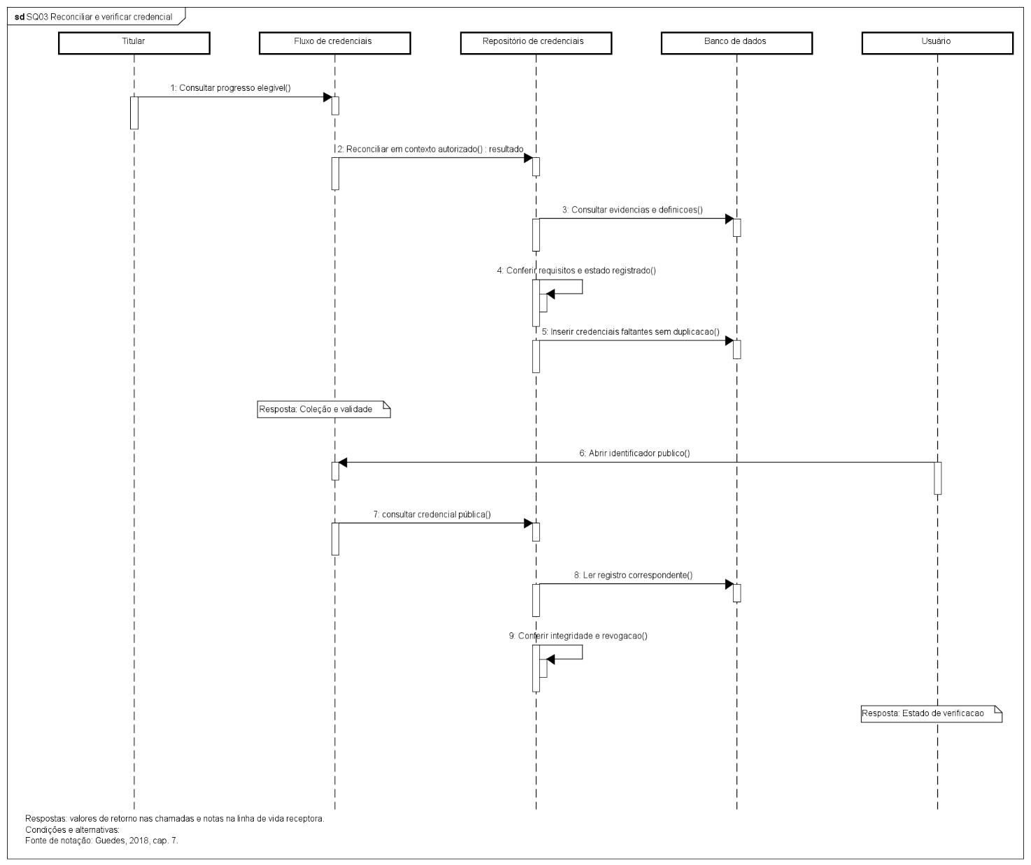
Fonte: exportação do Astah, projeto Stacklyst-modelos-atualizados (2026).
Caso de uso relacionado: Objetivo complementar UC103
O titular consulta seu progresso e o repositório de credenciais confere as evidências e insere as credenciais que faltam, sem duplicar. Na verificação pública, qualquer usuário abre o identificador e o sistema confere integridade e revogação antes de mostrar o estado.

Comunidade e mensagens
SQ04 – Publicar e consultar fluxo de publicações
Figura 44 – Diagrama de Sequência SQ04 – Publicar e consultar fluxo de publicações
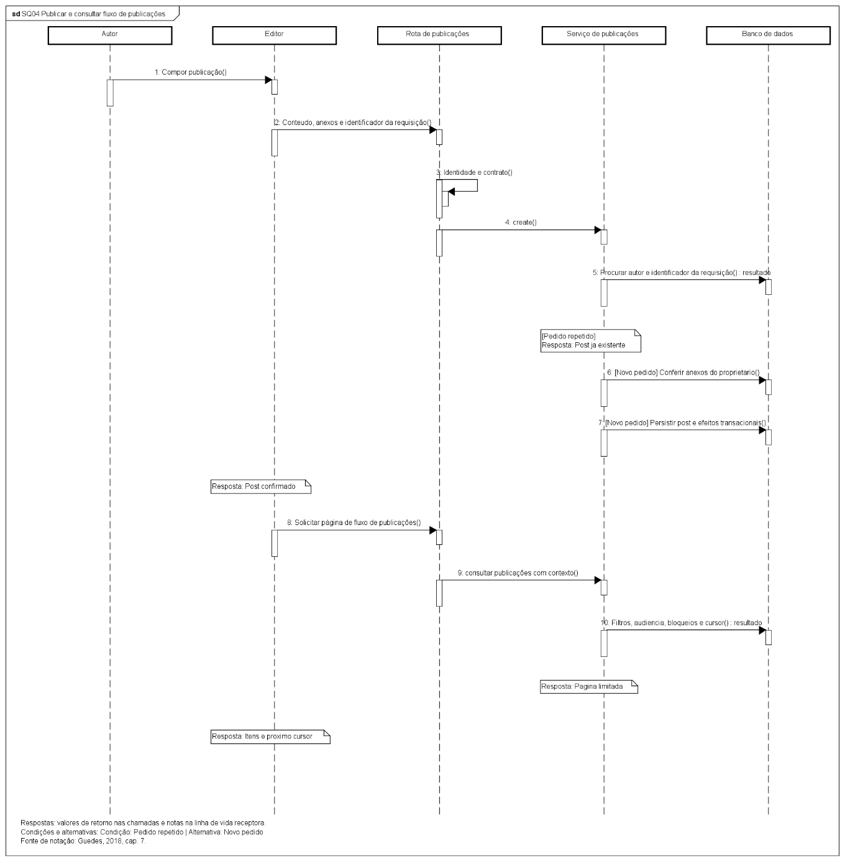
Fonte: exportação do Astah, projeto Stacklyst-modelos-atualizados (2026).
Caso de uso relacionado: UC013
O autor compõe a publicação e o serviço procura um pedido repetido pelo identificador da requisição. Em um pedido novo, confere os anexos do proprietário e grava a publicação. Na consulta, o serviço aplica filtros, audiência, bloqueios e cursor e devolve uma página limitada.
SQ05 – Enviar mensagem e recuperar histórico
Figura 45 – Diagrama de Sequência SQ05 – Enviar mensagem e recuperar histórico
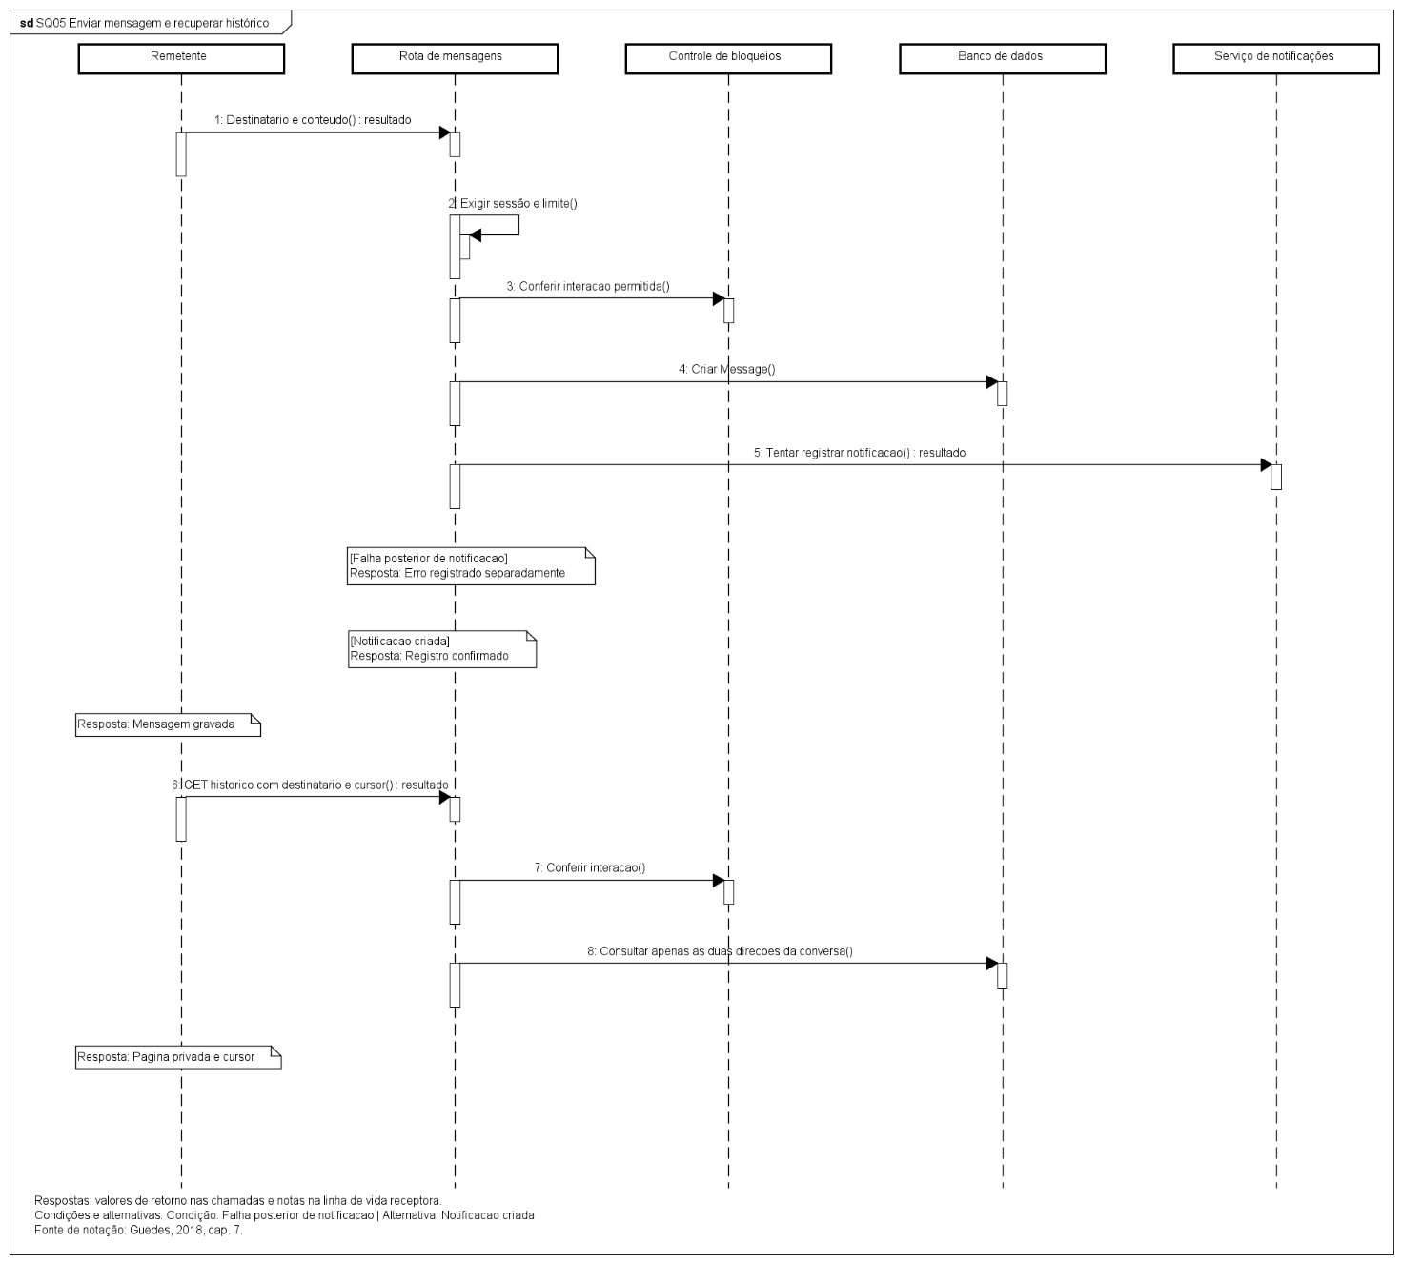
Fonte: exportação do Astah, projeto Stacklyst-modelos-atualizados (2026).
Caso de uso relacionado: Objetivo complementar UC101
O remetente envia a mensagem; a rota exige sessão e limite, confere se a interação é permitida (bloqueios), grava a mensagem e tenta registrar a notificação. Falha na notificação não desfaz a mensagem. O histórico consulta apenas as duas direções da conversa, com cursor.

Duelos e avaliação
SQ09 – Julgar e encerrar duelo competitivo
Figura 46 – Diagrama de Sequência SQ09 – Julgar e encerrar duelo competitivo
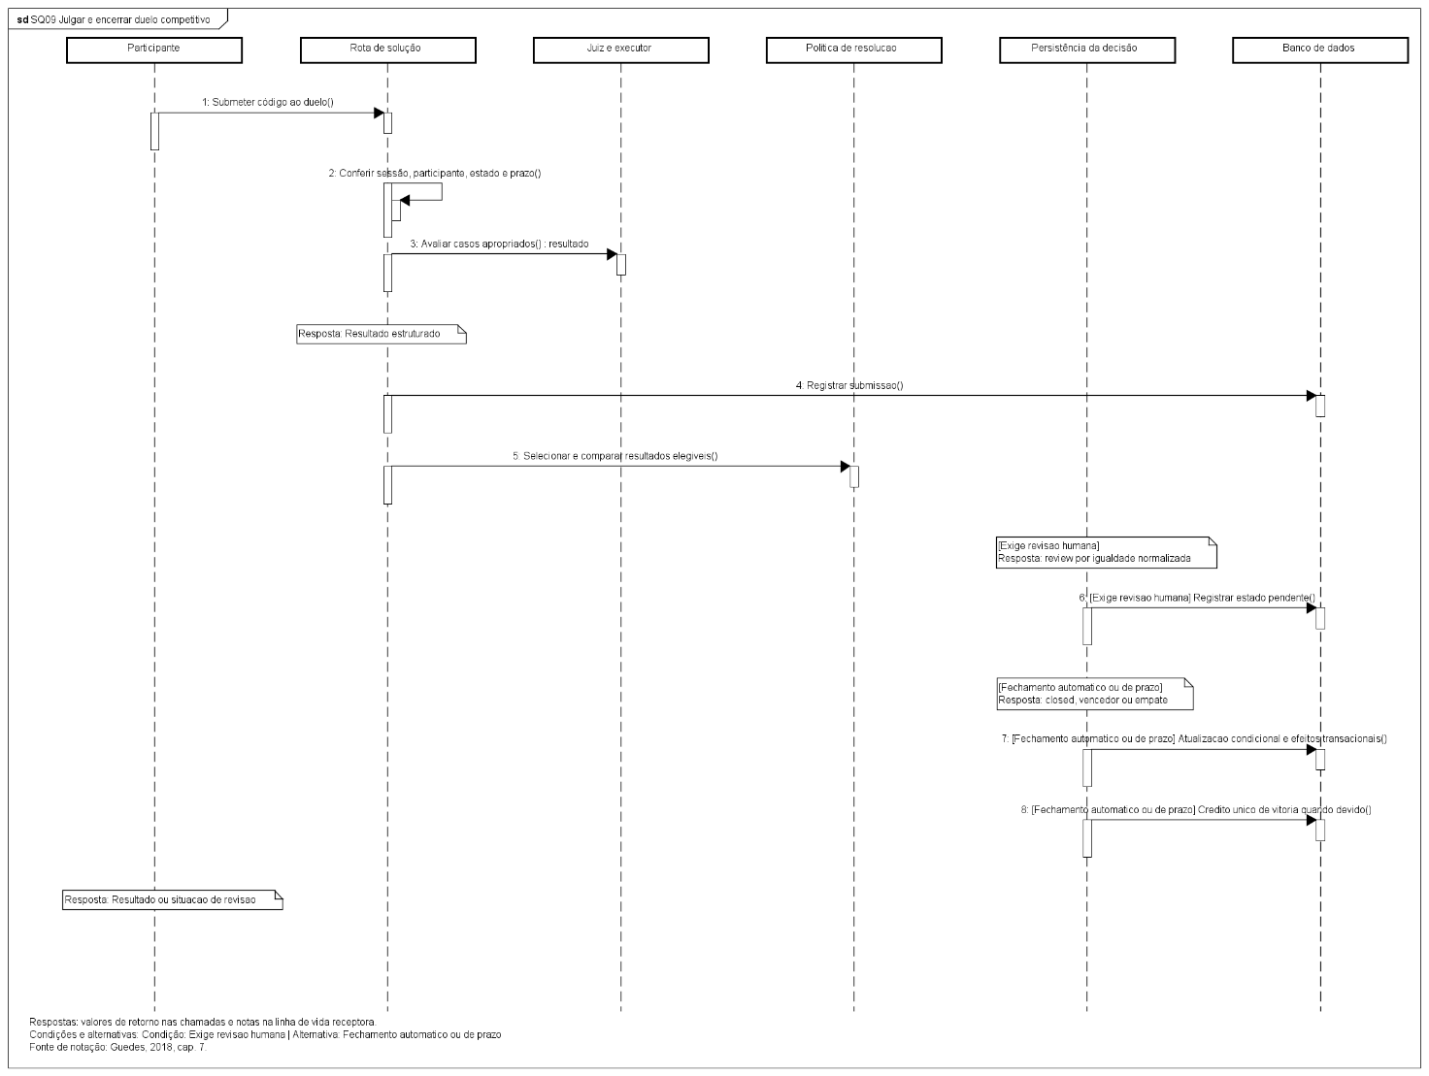
Fonte: exportação do Astah, projeto Stacklyst-modelos-atualizados (2026).
Caso de uso relacionado: UC010, UC016 e UC027
O participante submete código ao duelo; a rota confere sessão, participação, estado e prazo, o juiz avalia os casos e a submissão é registrada. A política de resolução compara os resultados: empate normalizado fica pendente de revisão humana; fechamento automático ou por prazo grava o resultado e credita a vitória uma única vez.
SQ10 – Emitir parecer humano
Figura 47 – Diagrama de Sequência SQ10 – Emitir parecer humano
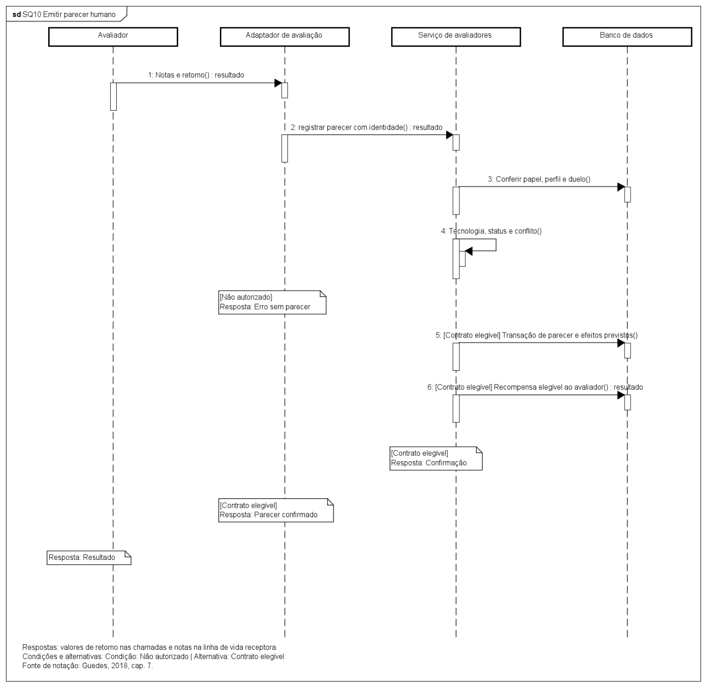
Fonte: exportação do Astah, projeto Stacklyst-modelos-atualizados (2026).
Caso de uso relacionado: UC016
O avaliador envia notas e retorno. O serviço de avaliadores confere papel, perfil, duelo, tecnologia e conflito de interesse. Sem autorização, devolve erro sem parecer; com contrato elegível, grava o parecer e a recompensa prevista ao avaliador.

Vagas e candidaturas
SQ13 – Publicar vaga da empresa
Figura 48 – Diagrama de Sequência SQ13 – Publicar vaga da empresa
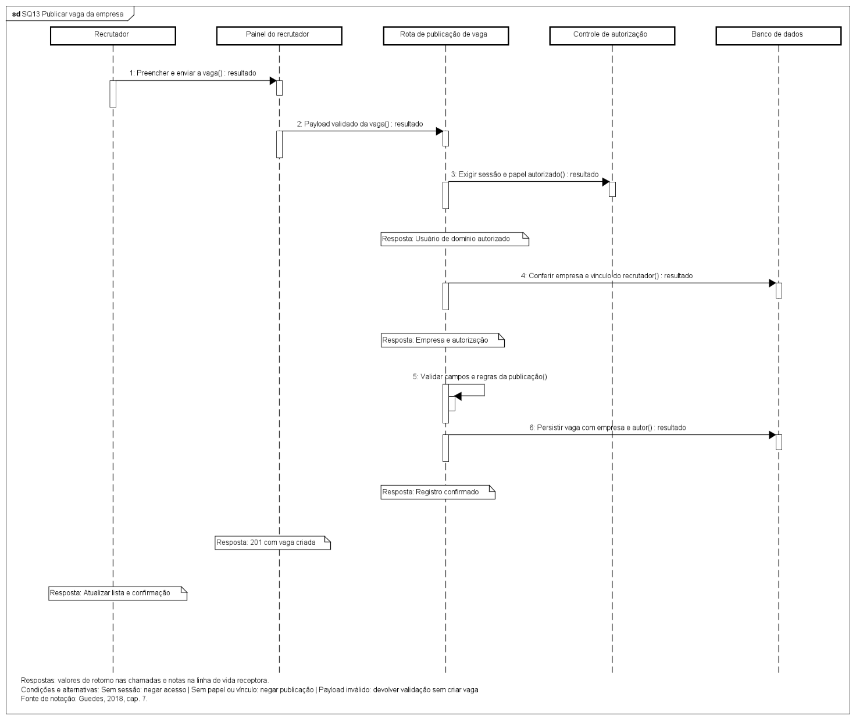
Fonte: exportação do Astah, projeto Stacklyst-modelos-atualizados (2026).
Caso de uso relacionado: UC017 e UC018
O recrutador preenche e envia a vaga pelo painel. A rota exige sessão e papel autorizado, confere a empresa e o vínculo do recrutador, valida campos e regras e grava a vaga com empresa e autor. Sem sessão, sem papel ou vínculo, ou com dados inválidos, a vaga não é criada.
SQ11 – Candidatar e mover no recrutamento
Figura 49 – Diagrama de Sequência SQ11 – Candidatar e mover no recrutamento
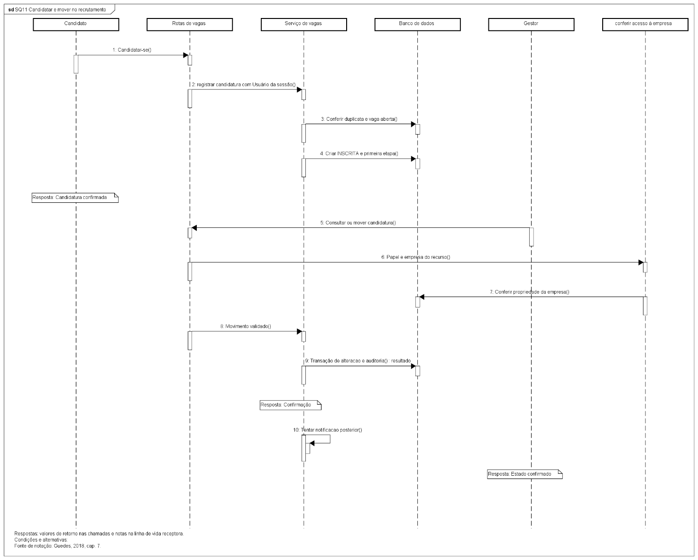
Fonte: exportação do Astah, projeto Stacklyst-modelos-atualizados (2026).
Caso de uso relacionado: UC022 e UC025
O candidato se candidata; o serviço de vagas confere duplicata e vaga aberta e cria a candidatura com situação INSCRITA na primeira etapa. O gestor consulta ou move a candidatura: o sistema confere papel e empresa, grava a alteração com auditoria e tenta notificar o candidato depois.
SQ11-A – Autorizar publicação de vaga
Figura 50 – Diagrama de Sequência SQ11-A – Autorizar publicação de vaga
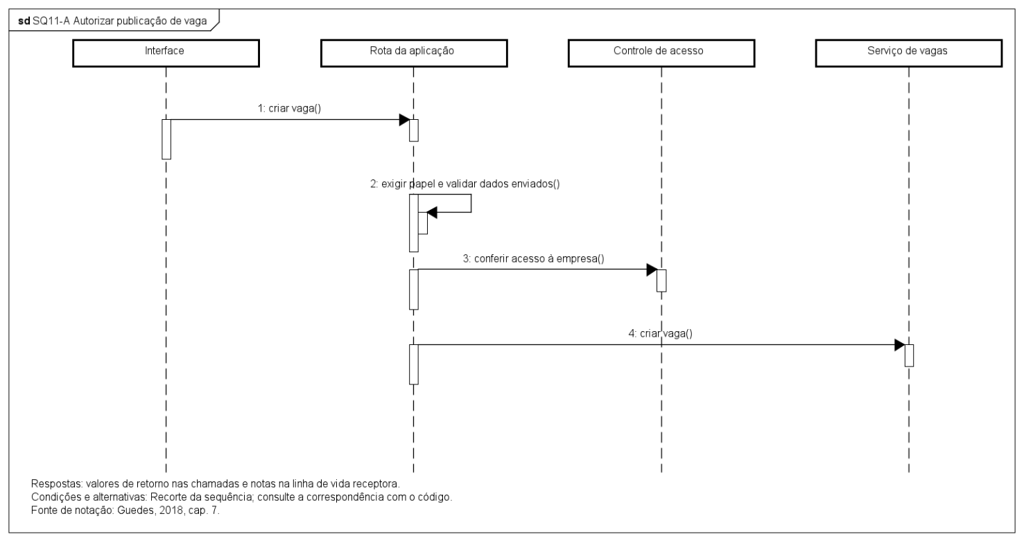
Fonte: exportação do Astah, projeto Stacklyst-modelos-atualizados (2026).
Caso de uso relacionado: UC018
Recorte da publicação de vaga: a rota exige o papel adequado, valida os dados enviados, confere o acesso à empresa e só então pede ao serviço de vagas a criação da vaga.
SQ11-B – Gravar vaga e etapas
Figura 51 – Diagrama de Sequência SQ11-B – Gravar vaga e etapas
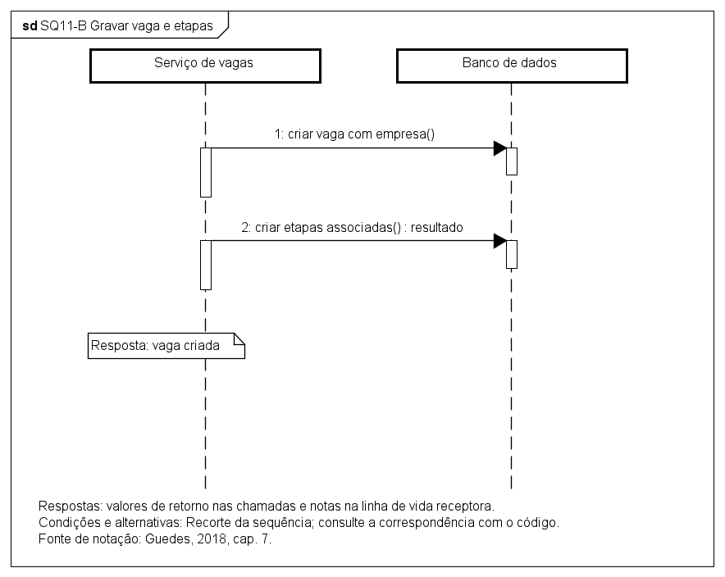
Fonte: exportação do Astah, projeto Stacklyst-modelos-atualizados (2026).
Caso de uso relacionado: UC018
Recorte da publicação de vaga: o serviço de vagas grava a vaga ligada à empresa e cria as etapas da seleção associadas.
SQ11-C – Confirmar publicação
Figura 52 – Diagrama de Sequência SQ11-C – Confirmar publicação
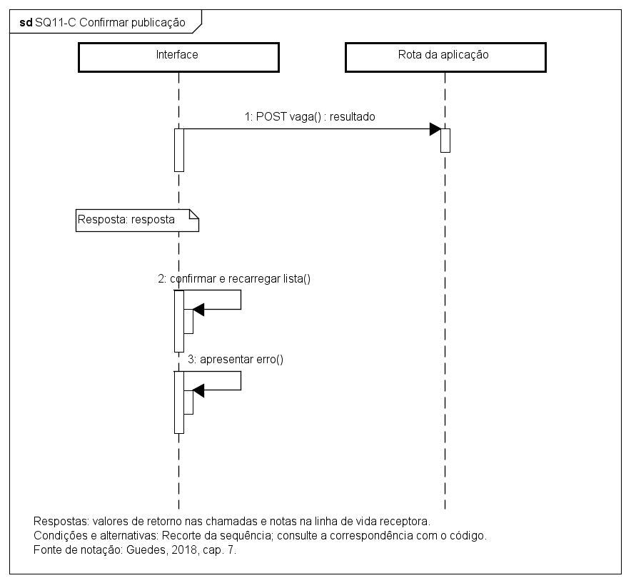
Fonte: exportação do Astah, projeto Stacklyst-modelos-atualizados (2026).
Caso de uso relacionado: UC018
Recorte da publicação de vaga: a interface envia a vaga e, conforme a resposta, confirma e recarrega a lista ou apresenta o erro.
SQ11-D – Registrar candidatura
Figura 53 – Diagrama de Sequência SQ11-D – Registrar candidatura
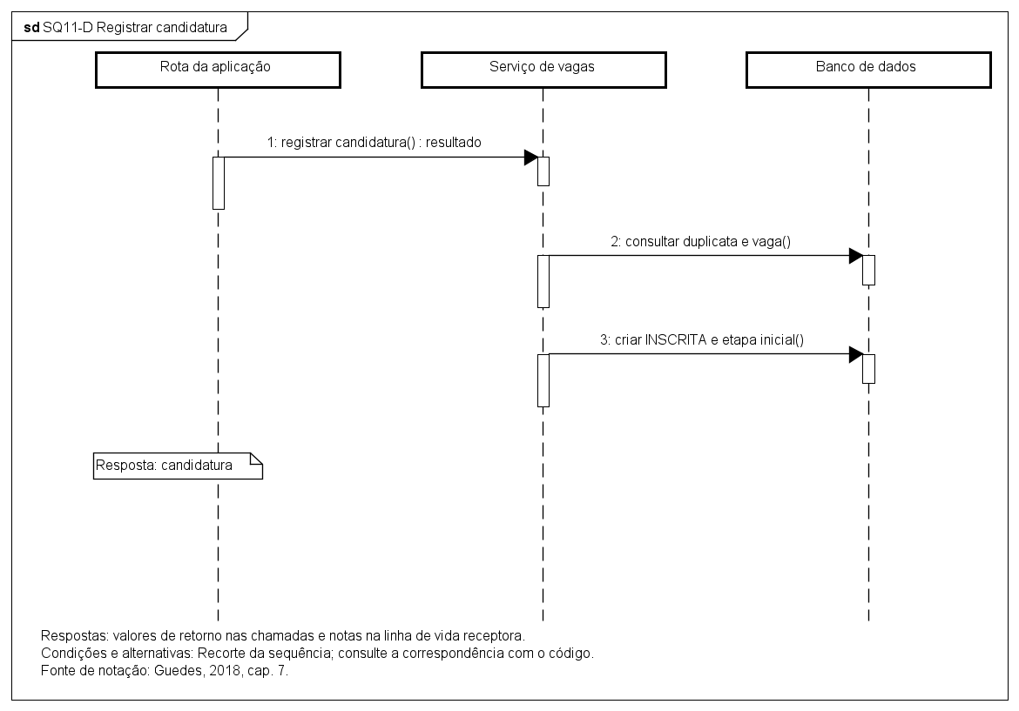
Fonte: exportação do Astah, projeto Stacklyst-modelos-atualizados (2026).
Caso de uso relacionado: UC022
Recorte da candidatura: o serviço de vagas consulta duplicata e vaga e cria a candidatura INSCRITA na etapa inicial.
SQ11-E – Conferir gestão da candidatura
Figura 54 – Diagrama de Sequência SQ11-E – Conferir gestão da candidatura
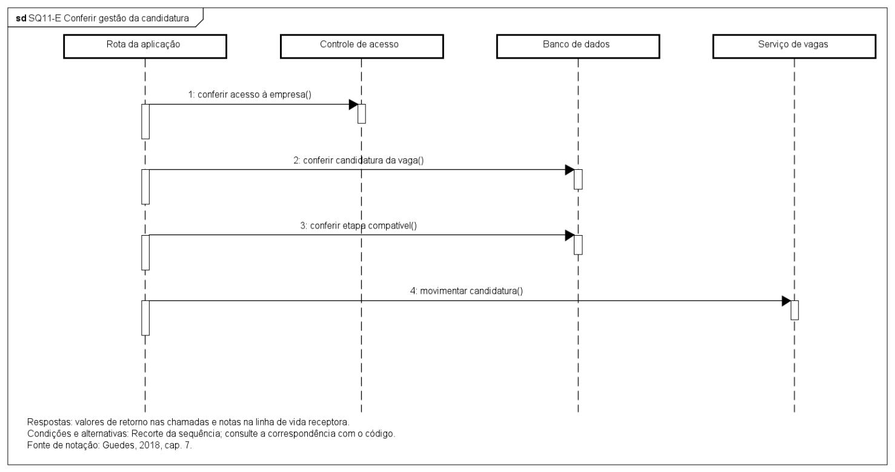
Fonte: exportação do Astah, projeto Stacklyst-modelos-atualizados (2026).
Caso de uso relacionado: UC025
Recorte da movimentação: a rota confere o acesso à empresa, se a candidatura pertence à vaga e se a etapa é compatível antes de pedir a movimentação ao serviço de vagas.
SQ11-F – Atualizar e notificar
Figura 55 – Diagrama de Sequência SQ11-F – Atualizar e notificar
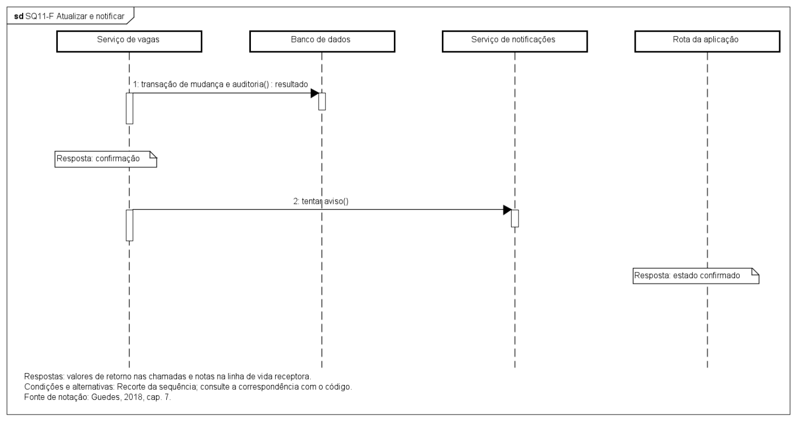
Fonte: exportação do Astah, projeto Stacklyst-modelos-atualizados (2026).
Caso de uso relacionado: UC025 e UC021
Recorte da movimentação: o serviço de vagas grava a mudança com auditoria em uma transação e depois tenta enviar o aviso ao candidato pelo serviço de notificações.

Eventos
SQ12 – Inscrever em evento com limite
Figura 56 – Diagrama de Sequência SQ12 – Inscrever em evento com limite
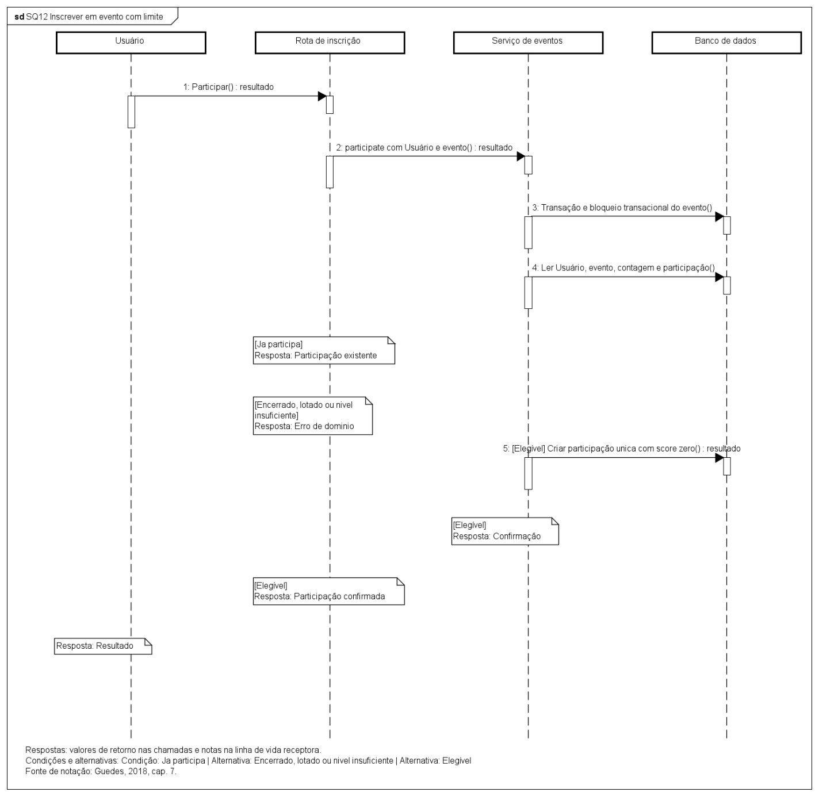
Fonte: exportação do Astah, projeto Stacklyst-modelos-atualizados (2026).
Caso de uso relacionado: UC015 e objetivo complementar UC110
O usuário pede a participação; o serviço de eventos bloqueia o evento em uma transação e lê usuário, evento, contagem e participação. Se já participa, devolve a participação existente; evento encerrado, lotado ou nível insuficiente gera erro; se elegível, cria a participação com pontuação zero.
SQ12-A – Participar em evento com limite
Figura 57 – Diagrama de Sequência SQ12-A – Participar em evento com limite
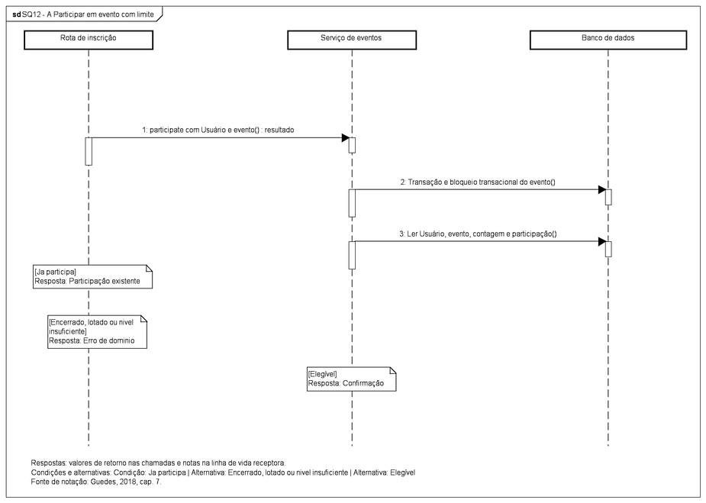
Fonte: exportação do Astah, conforme slide 43 da apresentação do seminário (2026).
Caso de uso relacionado: UC015 e objetivo complementar UC110
Recorte da SQ12, apresentado no seminário: a rota de inscrição chama o serviço de eventos, que faz a transação com bloqueio do evento e lê os dados necessários para decidir entre participação existente, erro de domínio ou confirmação.

Mundinho
SQ06 – Resgatar baú diário
Figura 58 – Diagrama de Sequência SQ06 – Resgatar baú diário
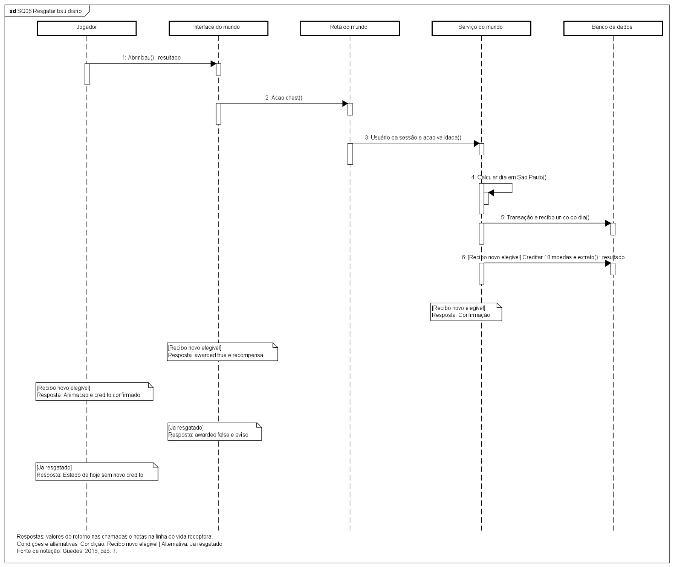
Fonte: exportação do Astah, projeto Stacklyst-modelos-atualizados (2026).
Caso de uso relacionado: Objetivo complementar UC104 (Mundinho)
O jogador abre o baú; o serviço do mundo calcula o dia no fuso de São Paulo e usa um recibo único por dia. Com recibo novo, credita 10 moedas e o extrato; se o baú já foi resgatado, devolve o estado do dia sem novo crédito.
SQ07 – Convidar e entrar na arena
Figura 59 – Diagrama de Sequência SQ07 – Convidar e entrar na arena
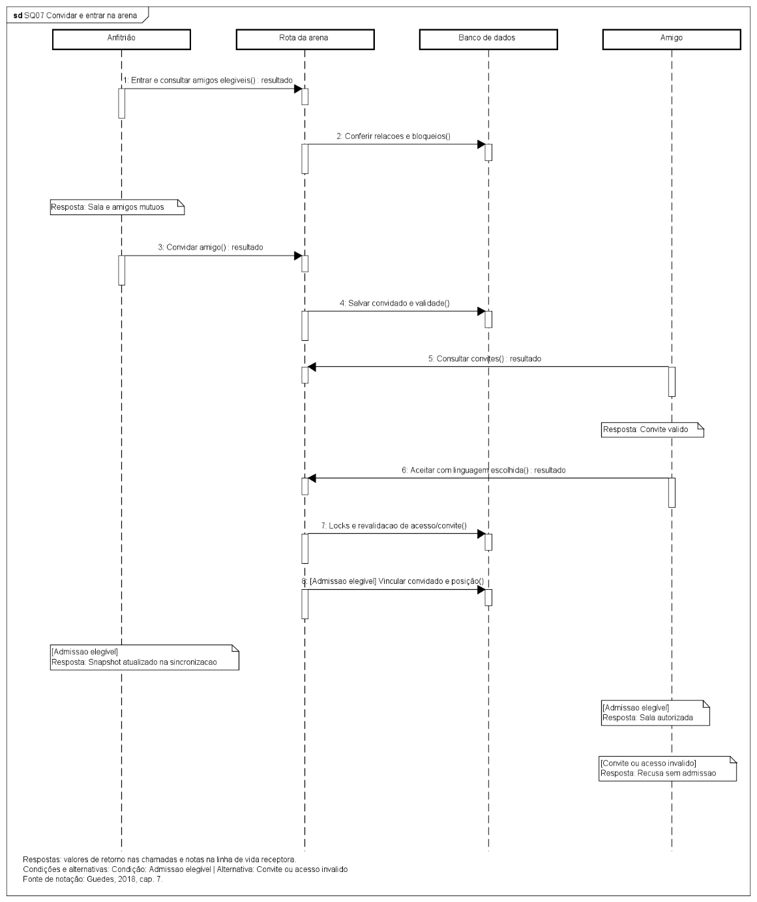
Fonte: exportação do Astah, projeto Stacklyst-modelos-atualizados (2026).
Caso de uso relacionado: Objetivo complementar UC104 (Mundinho)
O anfitrião consulta amigos elegíveis (relações e bloqueios) e envia o convite. O amigo aceita com a linguagem escolhida, e a rota revalida acesso e convite antes de vinculá-lo à sala. Convite ou acesso inválido é recusado sem admissão.
SQ08 – Turno entre jogadores com exercício
Figura 60 – Diagrama de Sequência SQ08 – Turno entre jogadores com exercício
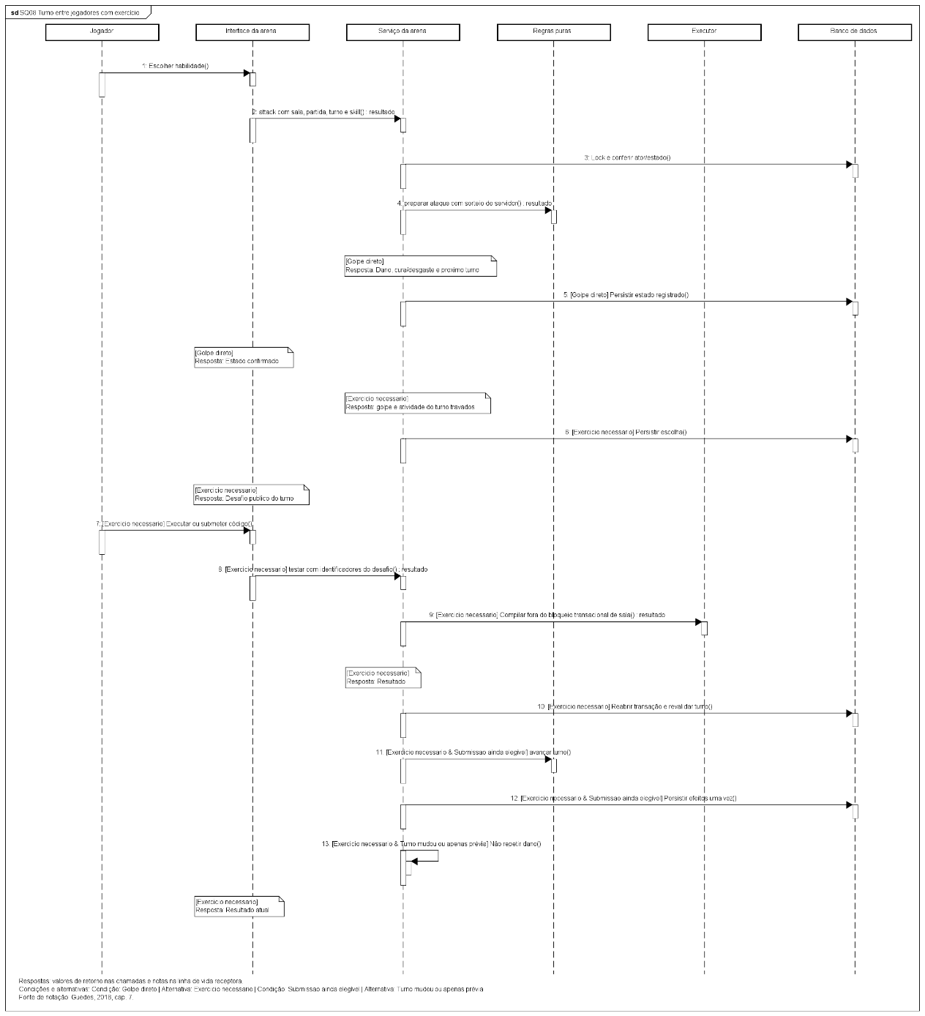
Fonte: exportação do Astah, projeto Stacklyst-modelos-atualizados (2026).
Caso de uso relacionado: Objetivo complementar UC104 (Mundinho)
O jogador escolhe uma habilidade e o serviço da arena confere o turno. Golpe direto aplica o efeito na hora. Quando o golpe exige exercício, o código é compilado fora do bloqueio da sala, a transação é reaberta e o turno revalidado; os efeitos só são gravados uma vez, e prévia ou turno já mudado não repetem dano.

Apêndice A – Variações de canal e operações de apoio
Os oito objetivos complementares foram mantidos: mensagens, guildas, credenciais, Mundinho, quiz diário, indicadores, importação editorial e participação em eventos. Histórico, reações, membros, verificação, resgates e cancelamento são variantes internas. UC107 distingue consulta de indicadores de gestão de usuários/denúncias; UC109 é operação editorial; UC110 distingue participação de criação/gestão de eventos. A revisão individual consta do relatório editorial.
F46 aplica o cliente mobile aos objetivos compatíveis, mantendo autorização no servidor; o grau de equivalência é parcial e depende da operação. Não há captura mobile no material fornecido. F51 é upload de mídia nos contratos específicos: relaciona-se parcialmente a UC003 e UC013 como apoio à personalização e publicação; upload isolado não equivale à confirmação dessas operações. F01 é navegação inicial, relacionada parcialmente ao acesso UC002, sem exigir caso autônomo.

Apêndice B – Decisões e critérios do Stacklyst

Decisões adotadas
Decisão adotada: Manter a convenção de login da professora e a vista principal de 26 casos. Especializações de Usuário não implicam herança entre os papéis privilegiados. Os objetivos complementares são separados, com seus próprios identificadores.

Critérios da versão atual
Decisão adotada: Distinguir prévia de submissão, resultados de servidor de capturas de interface e parecer humano de avaliação automática. INSCRITA é tradução de APPLIED, não enum físico. Aviso posterior não desfaz atualização já confirmada da candidatura.

Critérios de evolução
Decisão adotada: Não reativar os 56 casos históricos. Ampliações devem manter rastreabilidade F/R/Q, fonte editável quando disponível e delimitação do escopo de cada vista. Metas numéricas e homologação exigem evidências próprias.

Apêndice C – Matriz de rastreabilidade geral
Cobertura completa significa que o conjunto de objetivos descrito cobre a capacidade especificada, não que a implementação ou os testes estejam integralmente aprovados. As regras e propriedades são relações herdadas dos quadros/matriz do Documento 03, verificadas por identificador; não são novas metas de qualidade.
A matriz unificada deste apêndice relaciona cada capacidade aos seus casos de uso e às regras e propriedades vigentes. Os IDs F em cada especificação permitem consultar essa relação sem repetir listas R/Q por caso. Capacidades compartilhadas devem ser interpretadas conforme o escopo de cada objetivo.

Cobertura por capacidade e atividade de negócio
Capacidade | Destino UC / alcance | Regras e propriedades
F01 — Apresentar a plataforma e encaminhar a experiência conforme identidade | UC002 | R01, R02  Q01, Q08, Q10, Q12
F02 — Registrar conta e confirmar identidade | UC001 | R01, R94, R95  Q01, Q08, Q10, Q12
F03 — Entrar, sair e recuperar acesso | UC002 | R01, R94, R95  Q01, Q08, Q10, Q12
F19 — Personalizar perfil e consultar conquistas | UC003; UC007 | R01, R02, R03, R28, R96, R103  Q01, Q08, Q10, Q12
F24 — Configurar preferências da aplicação e da conta | UC003 | R01, R02, R03  Q01, Q08, Q10, Q12
F57 — Consultar perfil público e indicadores permitidos | UC003 | R02, R06, R07, R26, R28, R122  Q01, Q03, Q07, Q08, Q10, Q12
F04 — Escolher curso/linguagem e modo de navegação das trilhas | UC004 | R08, R09, R10, R20  Q01, Q08, Q10, Q12
F05 — Consultar caminhos, nós, pré-requisitos e recomendações | UC004 | R08, R09, R10, R20  Q01, Q08, Q10, Q12
F06 — Abrir lições e consultar progresso | UC004; UC005 | R11, R12, R20  Q01, Q08, Q10, Q12
F07 — Responder atividades de tipos diferentes | UC005; UC026 | R12, R13, R14, R15, R16, R17, R19, R20  Q01, Q02, Q03, Q05, Q08, Q09, Q10, Q12, Q13, Q14
F08 — Executar código de exercício como prévia | UC006; UC027 | R12, R13, R16, R17, R63  Q01, Q02, Q03, Q05, Q08, Q10, Q12, Q13, Q14
F09 — Submeter exercício e registrar evidência | UC006; UC026; UC027 | R14, R15, R16, R17, R18, R19, R25, R100  Q01, Q02, Q03, Q05, Q08, Q09, Q10, Q12, Q13
F11 — Conferir etapas especiais de trilha, baús e saltos | UC005 | R14, R20, R21, R123  Q01, Q08, Q10, Q12
F12 — Acompanhar XP, nível, faixa e posição | UC007 | R22, R23, R24, R99, R100, R101, R102, R103  Q01, Q02, Q07, Q08, Q09, Q10, Q12
F13 — Emitir e consultar credenciais elegíveis | UC103 | R25, R26, R27, R28  Q01, Q02, Q03, Q08, Q09, Q10, Q12
F14 — Verificar credencial publicamente e gerar PDF | UC103 | R25, R26, R27, R28  Q01, Q03, Q08, Q09, Q10, Q12
F32 — Convidar e aceitar duelo competitivo | UC008 | R01, R02, R06, R61, R62, R70, R71  Q01, Q08, Q10, Q12
F33 — Executar, submeter e comparar soluções de duelo | UC008; UC010; UC027 | R02, R16, R17, R62, R63, R64, R65, R66, R67, R68  Q01, Q02, Q03, Q05, Q08, Q10, Q12, Q13, Q14
F34 — Resolver prazo, abandono, empate e revisão | UC008 | R62, R64, R65, R66, R67, R68, R69, R70, R71  Q01, Q02, Q05, Q08, Q09, Q10, Q12
F54 — Criar ou entrar em duelo aberto | UC008 | R01, R02, R62, R70, R97, R98  Q01, Q08, Q10, Q12
F64 — Consultar resultado e excluir duelo elegível | UC008 | R01, R02, R62, R116  Q01, Q08, Q10, Q12
F10 — Apresentar ajuda conforme modo de assistência | UC012 | R18, R19  Q01, Q08, Q10, Q12
F35 — Solicitar credenciamento como avaliador | UC024 | R03, R72, R75, R107  Q01, Q08, Q10, Q12
F36 — Administrar candidaturas e situação de avaliadores | UC019 | R03, R72, R75, R107, R120  Q01, Q08, Q10, Q12
F37 — Emitir parecer humano quando autorizado | UC016 | R03, R65, R69, R73, R74, R75, R108, R120  Q01, Q02, Q03, Q05, Q06, Q08, Q10, Q12
F62 — Consultar avaliações pendentes | UC016 | R02, R03, R65, R73, R74, R75  Q01, Q03, Q07, Q08, Q10, Q12
F15 — Criar publicações com conteúdo e recursos permitidos | UC013 | R02, R29, R30, R104  Q01, Q02, Q03, Q07, Q08, Q10, Q12, Q14
F16 — Consultar feed por filtros, busca e paginação | UC013 | R02, R06, R07, R29  Q01, Q03, Q07, Q08, Q10, Q12
F17 — Responder e encadear comentários | UC013 | R02, R29, R31  Q01, Q08, Q10, Q12
F18 — Reagir, votar em enquete e salvar publicações | UC014 | R02, R29, R32, R33, R34, R91  Q01, Q02, Q03, Q08, Q10, Q12
F20 — Seguir, descobrir sugestões e bloquear contas | UC003 | R02, R05, R06, R07  Q01, Q08, Q10, Q12
F22 — Enviar mensagens, consultar conversas e histórico | UC101 | R01, R02, R06, R36, R37, R38  Q01, Q03, Q05, Q07, Q08, Q10, Q12
F23 — Consultar e remover itens salvos | UC014 | R01, R02, R07, R29, R34  Q01, Q08, Q10, Q12
F47 — Importar comunidade editorial sem resetar o banco | UC109 | R88  Q01, Q02, Q03, Q08, Q09, Q10, Q11, Q15
F48 — Consultar e responder quiz diário | UC106 | R12, R14, R15, R17, R89  Q01, Q02, Q03, Q08, Q09, Q10, Q12
F50 — Votar em enquetes e denunciar conteúdo | UC014; UC029 | R02, R29, R91, R92, R109  Q01, Q08, Q10, Q12
F51 — Enviar mídia pelo contrato do endpoint correspondente | UC003 / UC013: apoio parcial de mídia | R01, R02, R93  Q01, Q03, Q05, Q08, Q10, Q12, Q14, Q15
F55 — Editar ou excluir publicação própria | UC013 | R01, R02, R29, R114  Q01, Q08, Q10, Q12
F56 — Aceitar resposta de publicação | UC013 | R01, R02, R115  Q01, Q02, Q08, Q10, Q12
F58 — Consultar guildas | UC102 | R01, R02, R110  Q01, Q03, Q07, Q08, Q10, Q12
F59 — Criar guilda | UC102 | R01, R111  Q01, Q08, Q10, Q12
F60 — Entrar ou sair de guilda | UC102 | R01, R110, R112  Q01, Q08, Q10, Q12
F61 — Administrar guilda própria | UC102 | R01, R02, R113  Q01, Q08, Q10, Q12
F65 — Editar ou excluir mensagem própria | UC101 | R01, R02, R06, R36, R117  Q01, Q08, Q10, Q12
F66 — Reagir a mensagem | UC101 | R01, R02, R06, R36, R37, R118  Q01, Q08, Q10, Q12
F38 — Criar e gerir empresa autorizada | UC017 | R01, R04, R105  Q01, Q08, Q10, Q12
F39 — Criar e listar vagas com etapas | UC018 | R04, R76, R79, R106  Q01, Q08, Q10, Q12
F40 — Candidatar-se e consultar a própria candidatura | UC022 | R01, R76, R77, R78  Q01, Q08, Q10, Q12
F41 — Acompanhar e movimentar candidatura no funil | UC025 | R04, R79, R80, R119, R120  Q01, Q03, Q05, Q06, Q07, Q08, Q10, Q12
F45 — Gerir recursos administrativos e registrar auditoria | UC019; UC028; UC107 | R01, R02, R03, R92, R109, R120, R121  Q01, Q03, Q06, Q07, Q08, Q10, Q12
F21 — Consultar e marcar notificações | UC021 | R01, R02, R35  Q01, Q03, Q07, Q08, Q10, Q12
F63 — Gerar notificações de domínio | UC021 | R35, R38, R119  Q01, Q03, Q05, Q06, Q08, Q10, Q12
F42 — Consultar eventos e hackathons | UC015; UC110 | R02, R83, R84, R86, R87  Q01, Q08, Q10, Q12
F43 — Inscrever-se e cancelar participação elegível | UC110 | R01, R81, R82, R83, R84  Q01, Q02, Q08, Q10, Q12
F44 — Gerenciar desafios de evento | UC015 | R02, R83, R85, R86, R87  Q01, Q03, Q08, Q10, Q12, Q14
F52 — Criar evento | UC023 | R01, R02, R83, R84, R87  Q01, Q08, Q10, Q12
F53 — Excluir evento sob responsabilidade | UC015 | R01, R02  Q01, Q08, Q10, Q12
F25 — Entrar no Mundinho e personalizar personagem | UC104 | R01, R39, R45  Q01, Q08, Q10, Q12
F26 — Consultar saldo, inventário, equipamentos e extrato | UC104 | R39, R40, R43, R44, R45, R49, R50  Q01, Q02, Q08, Q09, Q10, Q12
F27 — Resgatar check-in e baú da clareira | UC104 | R39, R40, R41, R42, R43  Q01, Q02, Q08, Q09, Q10, Q12
F28 — Enfrentar criaturas e resolver desafios de código | UC104 | R39, R45, R46, R47, R48, R49, R50, R57  Q01, Q02, Q05, Q08, Q09, Q10, Q12, Q13
F29 — Convidar amigo mútuo para arena privada | UC104 | R05, R06, R51, R52, R53  Q01, Q02, Q08, Q10, Q12
F30 — Sincronizar presença, aparência e movimento | UC104 | R51, R52, R60  Q01, Q02, Q05, Q08, Q10, Q12
F31 — Disputar combate PvP por turnos com equipamentos | UC104 | R53, R54, R55, R56, R57, R58, R59, R60  Q01, Q02, Q05, Q08, Q10, Q12, Q13
F46 — Utilizar recursos equivalentes no cliente mobile | Recursos disponíveis nos casos compatíveis; paridade web integral não confirmada. | R01, R02, R39, R51, R60  Q01, Q03, Q04, Q05, Q08, Q09, Q10, Q11, Q12, Q15

Vínculos com o negócio demonstrados nas fontes: F04–F11 → AN01/AN03; F38/F39 → AN08A; F40/F41 → AN08B; F42/F43/F44/F52/F53 → AN09. Para as demais capacidades, o vínculo individual não foi demonstrado. R/Q são relações do Documento 03, não confirmação de atendimento; em capacidades compartilhadas, aplicar apenas as regras pertinentes à operação.

Transformação dos identificadores históricos
Os 56 IDs antigos abaixo permanecem históricos. Destino indica agrupamento ou atualização por objetivo; não restaura descrições antigas nem pressupõe equivalência integral. As especificações atuais e seus vínculos F/R/Q prevalecem.
Caso histórico | Destino vigente | Transformação e limite
UC001 — Cadastrar conta | UC001 | Atualização/agrupamento por objetivo.
UC002 — Fazer login | UC002 | Atualização/agrupamento por objetivo.
UC003 — Editar perfil | UC003 | Atualização/agrupamento por objetivo.
UC004 — Selecionar trilha | UC004 | Atualização/agrupamento por objetivo.
UC005 — Estudar lição | UC005 | Atualização/agrupamento por objetivo.
UC006 — Resolver exercício | UC006 | Atualização/agrupamento por objetivo.
UC007 — Consultar progresso | UC007 | Atualização/agrupamento por objetivo.
UC008 — Criar duelo aberto | UC008 | Atualização/agrupamento por objetivo.
UC009 — Entrar em duelo | UC008 | Atualização/agrupamento por objetivo.
UC010 — Enviar solução de duelo | UC010 | Atualização/agrupamento por objetivo.
UC011 — Consultar ranking de XP | UC007 | Atualização/agrupamento por objetivo.
UC012 — Consultar ajuda do exercício | UC012 | Atualização/agrupamento por objetivo.
UC013 — Criar publicação | UC013 | Atualização/agrupamento por objetivo.
UC014 — Interagir com publicação | UC014 | Atualização/agrupamento por objetivo.
UC015 — Criar evento | UC023 | Atualização/agrupamento por objetivo.
UC016 — Avaliar empate técnico | UC016 | Atualização/agrupamento por objetivo.
UC017 — Publicar vaga | UC018 | Atualização/agrupamento por objetivo.
UC018 — Consultar vagas | UC018 | Atualização/agrupamento por objetivo.
UC019 — Gerenciar permissões de usuários | UC019 | Atualização/agrupamento por objetivo.
UC020 — Tratar denúncias | UC028 | Atualização/agrupamento por objetivo.
UC021 — Consultar notificações | UC021 | Atualização/agrupamento por objetivo.
UC022 — Candidatar-se a vaga | UC022 | Atualização/agrupamento por objetivo.
UC023 — Inscrever-se ou cancelar participação em evento | UC110 | Atualização/agrupamento por objetivo.
UC024 — Candidatar-se a avaliador | UC024 | Atualização/agrupamento por objetivo.
UC025 — Cadastrar empresa | UC017 | Atualização/agrupamento por objetivo.
UC026 — Atualizar etapa de candidatura | UC025 | Atualização/agrupamento por objetivo.
UC027 — Aprovar ou rejeitar candidatura de avaliador | UC019 | Atualização/agrupamento por objetivo.
UC028 — Avaliar resposta | UC026 | Atualização/agrupamento por objetivo.
UC029 — Executar código e testes | UC027 | Atualização/agrupamento por objetivo.
UC030 — Encerrar sessão | UC002 | Atualização/agrupamento por objetivo.
UC031 — Consultar e pesquisar feed | UC013 | Atualização/agrupamento por objetivo.
UC032 — Consultar perfil público | UC003 | Atualização/agrupamento por objetivo.
UC033 — Seguir ou deixar de seguir usuário | UC003 | Atualização/agrupamento por objetivo.
UC034 — Consultar publicações salvas | UC014 | Atualização/agrupamento por objetivo.
UC035 — Editar ou excluir publicação própria | UC013 | Atualização/agrupamento por objetivo.
UC036 — Aceitar resposta de uma publicação | UC013 | Atualização/agrupamento por objetivo.
UC037 — Responder quiz diário | UC106 | Atualização/agrupamento por objetivo.
UC038 — Consultar conversas e mensagens | UC101 | Atualização/agrupamento por objetivo.
UC039 — Enviar mensagem privada | UC101 | Atualização/agrupamento por objetivo.
UC040 — Editar ou excluir mensagem própria | UC101 | Atualização/agrupamento por objetivo.
UC041 — Reagir a mensagem | UC101 | Atualização/agrupamento por objetivo.
UC042 — Consultar comunidades | UC102 | Equivalência parcial: comunidades → guildas; regras atuais prevalecem.
UC043 — Criar comunidade | UC102 | Equivalência parcial: comunidades → guildas; regras atuais prevalecem.
UC044 — Entrar ou sair de comunidade | UC102 | Equivalência parcial: comunidades → guildas; regras atuais prevalecem.
UC045 — Administrar comunidade própria | UC102 | Equivalência parcial: comunidades → guildas; regras atuais prevalecem.
UC046 — Consultar eventos e desafios | UC110 | Atualização/agrupamento por objetivo.
UC047 — Excluir evento sob responsabilidade | UC015 | Atualização/agrupamento por objetivo.
UC048 — Gerenciar desafios de evento | UC015 | Atualização/agrupamento por objetivo.
UC049 — Consultar métricas administrativas | UC107 | Atualização/agrupamento por objetivo.
UC050 — Configurar preferências pessoais | UC003 | Atualização/agrupamento por objetivo.
UC051 — Personalizar avatar | UC003 | Atualização/agrupamento por objetivo.
UC052 — Testar código antes da submissão | UC006 / UC010 / UC027 | Prévias sem envio definitivo; UC027: execução.
UC053 — Consultar resultado de duelo | UC008 | Atualização/agrupamento por objetivo.
UC054 — Excluir duelo elegível | UC008 | Atualização/agrupamento por objetivo.
UC055 — Marcar notificações como lidas | UC021 | Atualização/agrupamento por objetivo.
UC056 — Consultar candidaturas de uma vaga | UC025 | Atualização/agrupamento por objetivo.

Apêndice D – Revisão de consistência com a programação
Referência técnica: https://github.com/pedrotescaro/Stacklyst/tree/6a2bfce0396a20f6ba4f686bc09b67f8be594ee0. Os caminhos abaixo pertencem a essa revisão. Não foi adotada outra base oficial. Existência de código, existência de teste, execução de teste e homologação são estados distintos.
Tema | Comportamento e distinção | Evidência
Autenticação | A nota geral de login é convenção acadêmica. Cadastro/login e verificação pública de credencial possuem condições reais próprias; o servidor não exige uma sessão já estabelecida para todas essas entradas. | src/lib/auth.ts; src/app/api/auth/register/route.ts; capacidades F02/F03/F14
Recrutamento | Vaga: RECRUITER/ADMIN e acesso à empresa. Criar empresa pode começar com usuário autenticado. APPLIED é estado inicial; aviso posterior pode falhar sem desfazer a mudança. | src/app/api/jobs/route.ts:71–78; src/app/api/companies/route.ts:34–39; src/services/job.service.ts:280–350
Lições | Indisponibilidade interrompe com 503; separar run/submit e crédito de primeira conclusão. | src/app/api/lessons/[lessonId]/attempt/route.ts:25–32; src/lib/learning/lesson-progress.ts
Eventos | Criar evento exige identidade; empresa, quando informada, exige autorização. Participação é objetivo distinto de gestão. | src/app/api/events/route.ts:39–45; src/services/event.service.ts
Duelos | Avaliação automática admite avaliador ausente; parecer humano exige habilitação e contexto permitido. | prisma/schema.prisma:975–990; src/lib/duels/resolution-policy.ts
Dados e modelos | 61 modelos Prisma não equivalem às 10 tabelas da vista reduzida. Classes conceituais e operações traduzidas não são assinaturas literais de APIs. | prisma/schema.prisma; dicionários de correspondência da seção 9

Evidências por capacidade e testes existentes
A tabela conserva as referências e os testes existentes do Documento 03. Nas linhas iniciadas por Fontes, foi identificada implementação no código; estados parciais e dependências são explicitados nas demais linhas. Arquivo de teste não significa execução. Nenhum teste funcional foi executado nesta revisão; homologação integral não demonstrada em nenhuma linha. Cada capacidade aparece uma vez, referenciada pelos UC via matriz 7.1.
Capacidade | Implementação identificada e testes existentes
F01 — Apresentar a plataforma e encaminhar a experiência conforme identidade | Implementação identificada no código; homologação integral não confirmada. Fontes:  src/app/page.tsx  Testes: nenhum teste específico confirmado nos arquivos consultados.
F02 — Registrar conta e confirmar identidade | Implementação identificada no código; homologação integral não confirmada. Fontes:  src/app/api/auth/register/route.ts  Testes: teste com dependências simuladas: src/app/api/auth/auth-email.test.ts
F03 — Entrar, sair e recuperar acesso | Implementação identificada no código; homologação integral não confirmada. Fontes:  src/lib/auth.ts  src/app/api/auth/logout/route.ts  src/app/api/auth/reset-password/route.ts  Testes: teste com dependências simuladas: src/app/api/auth/reset-password/route.test.ts; teste com dependências simuladas: src/app/api/auth/callback/route.test.ts
F19 — Personalizar perfil e consultar conquistas | Implementação identificada no código; homologação integral não confirmada. Fontes:  src/app/api/profile/update/route.ts  src/services/profile-customization.service.ts  Testes: teste com dependências simuladas: src/app/api/profile/update/route.test.ts; teste com dependências simuladas: src/services/__tests__/profile-customization.test.ts
F24 — Configurar preferências da aplicação e da conta | Implementação identificada no código; homologação integral não confirmada. Fontes:  src/app/settings/page.tsx  src/services/profile-customization.service.ts  Testes: teste com dependências simuladas: src/app/settings/page.test.tsx
F57 — Consultar perfil público e indicadores permitidos | Implementação identificada no código; homologação integral não confirmada. Fontes:  src/app/api/profile/[username]/route.ts  src/services/profile-activity.service.ts  Testes: teste com dependências simuladas: src/services/__tests__/profile-activity.test.ts; teste com dependências simuladas: src/services/__tests__/recruitment-privacy.test.ts
F04 — Escolher curso/linguagem e modo de navegação das trilhas | Implementação identificada no código; homologação integral não confirmada. Fontes:  src/app/trails/TrailsContent.tsx  src/app/api/trails/course-preferences/route.ts  Testes: teste com dependências simuladas: src/app/api/trails/course-preferences/route.int.test.ts
F05 — Consultar caminhos, nós, pré-requisitos e recomendações | Implementação identificada no código; homologação integral não confirmada. Fontes:  src/lib/learning/progress.ts  src/lib/learning/repository.ts  Testes: teste unitário/contrato isolado: src/lib/learning/__tests__/progress.test.ts
F06 — Abrir lições e consultar progresso | Implementação identificada no código; homologação integral não confirmada. Fontes:  src/lib/learning/lesson-progress.ts  src/lib/learning/catalog.ts  Testes: integração/execução condicional (LEARNING_DB_TEST): src/lib/learning/__tests__/lesson-persistence.integration.test.ts
F07 — Responder atividades de tipos diferentes | Implementação identificada no código; homologação integral não confirmada. Fontes:  src/lib/learning/assessment.ts  src/app/api/lessons/[lessonId]/attempt/route.ts  Testes: teste com dependências simuladas: src/app/api/lessons/[lessonId]/attempt/route.test.ts
F08 — Executar código de exercício como prévia | Implementação identificada no código; homologação integral não confirmada. Fontes:  src/app/api/exercises/[exerciseId]/run/route.ts  src/app/api/lessons/[lessonId]/attempt/route.ts  Testes: teste com dependências simuladas: src/lib/code-execution/server.test.ts; teste com dependências simuladas: src/lib/exercises/__tests__/unavailable-submission.test.ts
F09 — Submeter exercício e registrar evidência | Implementação identificada no código; homologação integral não confirmada. Fontes:  src/lib/exercises/repository.ts  src/lib/learning/lesson-progress.ts  Testes: integração/execução condicional (LEARNING_DB_TEST): src/lib/learning/__tests__/lesson-persistence.integration.test.ts; teste com dependências simuladas: src/lib/exercises/__tests__/unavailable-submission.test.ts
F11 — Conferir etapas especiais de trilha, baús e saltos | Contratos identificados: checkpoint legado e salto disponíveis; novos resgates do baú legado retirados. Fontes:  src/app/api/trails/checkpoint/route.ts  src/app/api/trails/chest/route.ts  src/app/api/trails/jump/route.ts  Testes: teste com dependências simuladas: src/app/api/trails/jump/route.int.test.ts
F12 — Acompanhar XP, nível, faixa e posição | Implementação identificada no código; homologação integral não confirmada. Fontes:  src/lib/learning/rewards.ts  src/app/api/leaderboard/route.ts  src/lib/xp.ts  Testes: teste com dependências simuladas: src/lib/__tests__/xp.test.ts; teste com dependências simuladas: src/app/api/leaderboard/periods.test.ts
F13 — Emitir e consultar credenciais elegíveis | Implementação identificada no código; homologação integral não confirmada. Fontes:  src/lib/credentials/repository.ts  Testes: teste com dependências simuladas: src/lib/credentials/__tests__/repository.test.ts; integração/execução condicional (CREDENTIAL_DB_TEST): src/lib/credentials/__tests__/repository.postgres.test.ts
F14 — Verificar credencial publicamente e gerar PDF | Implementação identificada no código; homologação integral não confirmada. Fontes:  src/lib/credentials/repository.ts  src/lib/credentials/pdf.ts  src/app/api/certificates/[id]/pdf/route.ts  Testes: teste unitário/contrato isolado: src/lib/credentials/__tests__/integrity.test.ts; teste unitário/contrato isolado: src/lib/credentials/pdf.test.ts
F32 — Convidar e aceitar duelo competitivo | Implementação identificada no código; homologação integral não confirmada. Fontes:  src/services/duel.service.ts  src/lib/duels/invitations.ts  Testes: teste unitário/contrato isolado: src/lib/__tests__/duel-matchmaking.test.ts
F33 — Executar, submeter e comparar soluções de duelo | Implementação identificada no código; homologação integral não confirmada. Fontes:  src/app/api/duels/[id]/solution/route.ts  src/lib/duels/judge.ts  src/lib/duels/resolution-policy.ts  Testes: teste com dependências simuladas: src/lib/duels/__tests__/judge.test.ts; teste unitário/contrato isolado: src/lib/duels/__tests__/resolution-policy.test.ts
F34 — Resolver prazo, abandono, empate e revisão | Implementação identificada no código; homologação integral não confirmada. Fontes:  src/lib/duels/resolution-policy.ts  src/lib/duels/resolution.ts  src/lib/duels/lifecycle.ts  Testes: teste unitário/contrato isolado: src/lib/duels/__tests__/resolution-policy.test.ts; teste com dependências simuladas: src/lib/duels/__tests__/resolution-atomicity.test.ts
F54 — Criar ou entrar em duelo aberto | Implementação identificada no código; homologação integral não confirmada. Fontes:  src/app/api/duels/route.ts  src/app/api/duels/[id]/route.ts  src/lib/duels/constants.ts  Testes: teste com dependências simuladas: src/app/duels/DuelsContent.test.tsx
F64 — Consultar resultado e excluir duelo elegível | Implementação identificada no código; homologação integral não confirmada. Fontes:  src/app/api/duels/[id]/route.ts  Testes: teste com dependências simuladas: src/app/duels/[id]/DuelDetailContent.test.tsx
F10 — Apresentar ajuda conforme modo de assistência | Implementação identificada no código; homologação integral não confirmada. Fontes:  src/components/lesson/AssistanceControls.tsx  src/lib/exercises/progression.ts  src/lib/exercises/repository.ts  Testes: teste unitário/contrato isolado: src/lib/exercises/__tests__/progression.test.ts
F35 — Solicitar credenciamento como avaliador | Implementação identificada no código; homologação integral não confirmada. Fontes:  src/services/evaluator.service.ts  src/lib/evaluators/policy.ts  Testes: teste com dependências simuladas: src/services/__tests__/evaluator-workflow.test.ts
F36 — Administrar candidaturas e situação de avaliadores | Implementação identificada no código; homologação integral não confirmada. Fontes:  src/services/evaluator.service.ts  src/app/api/admin/evaluators/route.ts  Testes: teste com dependências simuladas: src/services/__tests__/evaluator-workflow.test.ts; teste com dependências simuladas: src/services/__tests__/evaluator-admin-safety.test.ts
F37 — Emitir parecer humano quando autorizado | Implementação identificada no código; homologação integral não confirmada. Fontes:  src/services/evaluator.service.ts  src/app/api/evaluations/route.ts  Testes: teste com dependências simuladas: src/services/__tests__/evaluator-workflow.test.ts; teste com dependências simuladas: src/app/api/evaluations/route.test.ts
F62 — Consultar avaliações pendentes | Implementação identificada no código; homologação integral não confirmada. Fontes:  src/app/api/evaluations/route.ts  src/services/evaluator.service.ts  Testes: teste com dependências simuladas: src/app/api/evaluations/route.test.ts
F15 — Criar publicações com conteúdo e recursos permitidos | Implementação identificada no código; homologação integral não confirmada. Fontes:  src/services/post.service.ts  src/lib/validators.ts  Testes: teste com dependências simuladas: src/app/api/posts/__tests__/route.int.test.ts
F16 — Consultar feed por filtros, busca e paginação | Implementação identificada no código; homologação integral não confirmada. Fontes:  src/services/post.service.ts  src/services/post-access.service.ts  src/app/api/search/route.ts  Testes: teste com dependências simuladas: src/services/post-search.test.ts
F17 — Responder e encadear comentários | Implementação identificada no código; homologação integral não confirmada. Fontes:  src/app/api/posts/[id]/answer/route.ts  src/lib/answer-threads.ts  Testes: teste unitário/contrato isolado: src/lib/__tests__/answer-threads.test.ts
F18 — Reagir, votar em enquete e salvar publicações | Implementação identificada no código; homologação integral não confirmada. Fontes:  src/services/reaction.service.ts  src/app/api/posts/[id]/poll/route.ts  src/app/api/posts/[id]/bookmark/route.ts  Testes: teste com dependências simuladas: src/services/__tests__/reaction-security.test.ts; teste com dependências simuladas: src/app/api/posts/[id]/poll/route.test.ts
F20 — Seguir, descobrir sugestões e bloquear contas | Implementação identificada no código; homologação integral não confirmada. Fontes:  src/services/follow.service.ts  src/services/block.service.ts  src/services/follow-recommendation.service.ts  Testes: teste com dependências simuladas: src/services/__tests__/block.service.test.ts; teste com dependências simuladas: src/services/__tests__/follow-recommendations.test.ts
F22 — Enviar mensagens, consultar conversas e histórico | Implementação identificada no código; homologação integral não confirmada. Fontes:  src/app/api/messages/route.ts  src/app/api/messages/chats/route.ts  Testes: teste com dependências simuladas: src/app/api/messages/__tests__/history.test.ts; integração/execução condicional (STACKLYST_READONLY_TEST_DATABASE_URL): src/app/api/messages/chats/__tests__/route.postgres.integration.test.ts
F23 — Consultar e remover itens salvos | Implementação identificada no código; homologação integral não confirmada. Fontes:  src/app/bookmarks/page.tsx  src/app/api/posts/[id]/bookmark/route.ts  Testes: teste com dependências simuladas: src/app/api/posts/[id]/bookmark/route.test.ts
F47 — Importar comunidade editorial sem resetar o banco | Implementação operacional identificada; execução depende de ambiente e credenciais autorizadas. Fontes:  prisma/demo-community/publish.ts  scripts/publish-demo-community.ts  Testes: teste unitário/contrato isolado: prisma/demo-community/content.test.ts; integração/execução condicional (RUN_COMMUNITY_DB_TEST): prisma/demo-community/publish.database.test.ts
F48 — Consultar e responder quiz diário | Implementação identificada no código; homologação integral não confirmada. Fontes:  src/services/daily-quiz.service.ts  src/app/api/quiz/daily/route.ts  src/app/api/quiz/[id]/attempt/route.ts  Testes: teste com dependências simuladas: src/app/api/quiz/daily/route.test.ts; teste com dependências simuladas: src/app/api/quiz/__tests__/attempt.int.test.ts
F50 — Votar em enquetes e denunciar conteúdo | Implementação identificada no código; homologação integral não confirmada. Fontes:  src/app/api/posts/[id]/poll/route.ts  src/app/api/posts/[id]/report/route.ts  Testes: teste com dependências simuladas: src/app/api/posts/[id]/poll/route.test.ts; teste com dependências simuladas: src/services/__tests__/admin-safety.test.ts
F51 — Enviar mídia pelo contrato do endpoint correspondente | Implementação identificada no código; homologação integral não confirmada. Fontes:  src/app/api/upload/route.ts  src/app/api/posts/media/route.ts  Testes: teste com dependências simuladas: src/app/api/posts/media/[id]/route.test.ts; teste com dependências simuladas: src/app/api/profile/[username]/media/route.test.ts
F55 — Editar ou excluir publicação própria | Implementação identificada no código; homologação integral não confirmada. Fontes:  src/app/api/posts/[id]/route.ts  Testes: nenhum teste específico confirmado nos arquivos consultados.
F56 — Aceitar resposta de publicação | Implementação identificada no código; homologação integral não confirmada. Fontes:  src/app/api/answers/[id]/accept/route.ts  Testes: teste com dependências simuladas: src/app/api/answers/[id]/accept/route.test.ts
F58 — Consultar guildas | Implementação identificada no código; homologação integral não confirmada. Fontes:  src/app/api/guilds/route.ts  src/app/api/guilds/[id]/route.ts  src/app/api/guilds/by-slug/[slug]/route.ts  Testes: teste com dependências simuladas: src/app/api/guilds/__tests__/privacy.test.ts
F59 — Criar guilda | Implementação identificada no código; homologação integral não confirmada. Fontes:  src/app/api/guilds/route.ts  Testes: nenhum teste específico confirmado nos arquivos consultados.
F60 — Entrar ou sair de guilda | Implementação identificada no código; homologação integral não confirmada. Fontes:  src/app/api/guilds/[id]/members/route.ts  Testes: nenhum teste específico confirmado nos arquivos consultados.
F61 — Administrar guilda própria | Contrato de API identificado; painel completo de gestão não confirmado. Fontes:  src/app/api/guilds/[id]/route.ts  Testes: teste com dependências simuladas: src/app/api/guilds/__tests__/privacy.test.ts
F65 — Editar ou excluir mensagem própria | Implementação identificada no código; homologação integral não confirmada. Fontes:  src/app/api/messages/[id]/route.ts  Testes: nenhum teste específico confirmado nos arquivos consultados.
F66 — Reagir a mensagem | Implementação identificada no código; homologação integral não confirmada. Fontes:  src/app/api/messages/[id]/react/route.ts  Testes: nenhum teste específico confirmado nos arquivos consultados.
F38 — Criar e gerir empresa autorizada | Implementação identificada no código; homologação integral não confirmada. Fontes:  src/app/api/companies/route.ts  src/services/job.service.ts  src/app/api/mobile/companies/[id]/route.ts  Testes: teste com dependências simuladas: src/services/__tests__/job.service.test.ts; integração/execução condicional (STACKLYST_RECRUITMENT_POSTGRES, STACKLYST_TEST_DATABASE_URL): src/app/api/jobs/__tests__/management-scope.postgres.test.ts
F39 — Criar e listar vagas com etapas | Implementação identificada no código; homologação integral não confirmada. Fontes:  src/app/api/jobs/route.ts  src/services/job.service.ts  src/app/api/mobile/jobs/[id]/route.ts  Testes: teste com dependências simuladas: src/services/__tests__/job.service.test.ts; integração/execução condicional (STACKLYST_RECRUITMENT_POSTGRES, STACKLYST_TEST_DATABASE_URL): src/app/api/jobs/__tests__/management-scope.postgres.test.ts
F40 — Candidatar-se e consultar a própria candidatura | Implementação identificada no código; homologação integral não confirmada. Fontes:  src/services/job.service.ts  src/app/api/jobs/[id]/apply/route.ts  src/app/api/mobile/applications/route.ts  Testes: teste com dependências simuladas: src/services/__tests__/job.service.test.ts
F41 — Acompanhar e movimentar candidatura no funil | Implementação identificada no código; homologação integral não confirmada. Fontes:  src/app/api/jobs/[id]/route.ts  src/services/job.service.ts  src/app/api/jobs/[id]/applications/route.ts  Testes: teste com dependências simuladas: src/app/api/jobs/[id]/__tests__/route.test.ts; teste com dependências simuladas: src/services/__tests__/recruitment-privacy.test.ts
F45 — Gerir recursos administrativos e registrar auditoria | Implementação identificada no código; homologação integral não confirmada. Fontes:  src/services/admin.service.ts  src/app/api/admin/users/route.ts  src/app/api/admin/reports/route.ts  src/app/api/admin/metrics/route.ts  Testes: teste com dependências simuladas: src/services/__tests__/admin-safety.test.ts; integração/execução condicional (STACKLYST_TEST_DATABASE_URL): src/services/__tests__/administration.postgres.integration.test.ts
F21 — Consultar e marcar notificações | Implementação identificada no código; homologação integral não confirmada. Fontes:  src/services/notification.service.ts  src/app/api/notifications/route.ts  Testes: teste com dependências simuladas: src/app/api/notifications/route.test.ts; integração/execução condicional (STACKLYST_TEST_DATABASE_URL): src/services/__tests__/notifications.postgres.integration.test.ts
F63 — Gerar notificações de domínio | Implementação identificada no código; homologação integral não confirmada. Fontes:  src/services/notification.service.ts  src/lib/mobile/push.ts  src/services/job.service.ts  Testes: teste com dependências simuladas: src/services/__tests__/job-notifications.test.ts; teste com dependências simuladas: src/services/__tests__/recruitment-privacy.test.ts
F42 — Consultar eventos e hackathons | Implementação identificada no código; homologação integral não confirmada. Fontes:  src/services/event.service.ts  src/services/event-challenge.service.ts  Testes: teste com dependências simuladas: src/services/__tests__/event-challenge.service.test.ts
F43 — Inscrever-se e cancelar participação elegível | Implementação identificada no código; homologação integral não confirmada. Fontes:  src/services/event.service.ts  src/app/api/events/[id]/participate/route.ts  Testes: teste com dependências simuladas: src/services/__tests__/event-participation.test.ts
F44 — Gerenciar desafios de evento | Implementação identificada no código; homologação integral não confirmada. Fontes:  src/services/event-challenge.service.ts  src/lib/event-challenges.ts  Testes: teste com dependências simuladas: src/services/__tests__/event-challenge.service.test.ts; teste unitário/contrato isolado: src/lib/__tests__/event-challenges.test.ts
F52 — Criar evento | Implementação identificada no código; homologação integral não confirmada. Fontes:  src/app/api/events/route.ts  src/services/event.service.ts  Testes: teste com dependências simuladas: src/app/api/events/__tests__/ownership.test.ts
F53 — Excluir evento sob responsabilidade | Implementação identificada no código; homologação integral não confirmada. Fontes:  src/app/api/events/[id]/route.ts  src/services/event.service.ts  Testes: nenhum teste específico confirmado nos arquivos consultados.
F25 — Entrar no Mundinho e personalizar personagem | Implementação identificada no código; homologação integral não confirmada. Fontes:  src/components/mundinho/World.tsx  src/lib/mundinho/repository.ts  Testes: teste com dependências simuladas: src/components/mundinho/World.test.tsx; teste com dependências simuladas: src/lib/mundinho/__tests__/repository.test.ts
F26 — Consultar saldo, inventário, equipamentos e extrato | Implementação identificada no código; homologação integral não confirmada. Fontes:  src/lib/mundinho/repository.ts  src/lib/mundinho/equipment.ts  Testes: teste com dependências simuladas: src/lib/mundinho/__tests__/repository.test.ts; teste unitário/contrato isolado: src/lib/mundinho/__tests__/equipment.test.ts
F27 — Resgatar check-in e baú da clareira | Implementação identificada no código; homologação integral não confirmada. Fontes:  src/lib/mundinho/repository.ts  Testes: teste com dependências simuladas: src/lib/mundinho/__tests__/repository.test.ts
F28 — Enfrentar criaturas e resolver desafios de código | Implementação identificada no código; homologação integral não confirmada. Fontes:  src/lib/mundinho/repository.ts  src/lib/mundinho/rules.ts  Testes: teste com dependências simuladas: src/lib/mundinho/__tests__/repository.test.ts; integração/execução condicional: src/lib/mundinho/__tests__/codeChallenges.test.ts
F29 — Convidar amigo mútuo para arena privada | Implementação identificada no código; homologação integral não confirmada. Fontes:  src/lib/mundinho/arena.ts  Testes: integração/execução condicional (RUN_MUNDINHO_DB_TEST): src/lib/mundinho/__tests__/arena.database.test.ts
F30 — Sincronizar presença, aparência e movimento | Implementação identificada no código; homologação integral não confirmada. Fontes:  src/lib/mundinho/arena.ts  src/components/mundinho/MultiplayerArena.tsx  Testes: teste com dependências simuladas: src/lib/mundinho/__tests__/arena-rules.test.ts; integração/execução condicional (RUN_MUNDINHO_DB_TEST): src/lib/mundinho/__tests__/arena.database.test.ts
F31 — Disputar combate PvP por turnos com equipamentos | Implementação identificada no código; homologação integral não confirmada. Fontes:  src/lib/mundinho/arena.ts  src/lib/mundinho/arena-rules.ts  Testes: teste com dependências simuladas: src/lib/mundinho/__tests__/arena-rules.test.ts; integração/execução condicional (RUN_MUNDINHO_DB_TEST): src/lib/mundinho/__tests__/arena.database.test.ts
F46 — Utilizar recursos equivalentes no cliente mobile | Implementação móvel identificada; equivalência integral com a web não confirmada. Fontes:  apps/mobile/package.json  src/app/api/mobile/auth/bootstrap/route.ts  src/app/api/mobile/state/[key]/route.ts  Testes: teste com dependências simuladas: src/app/api/mobile/auth/bootstrap/route.test.ts; teste com dependências simuladas: src/app/api/mobile/state/[key]/__tests__/route.test.ts

Pontos de validação da equipe
Confirmar homologação por fluxo e ambiente; definir metas mensuráveis ainda ausentes em Q; fornecer telas mobile/guildas/administração quando necessárias; localizar ou produzir a fonte editável do diagrama geral de dez classes se houver necessidade de alterá-lo. A convenção de login e a seleção do diagrama geral de 26 casos já foram decididas e não permanecem pendentes.

Apêndice E – Diferenças entre a apresentação e o arquivo .asta
As figuras das seções 6 a 8 são exportações do Astah. Quando o diagrama foi apresentado no seminário, foi usada a imagem do slide; quando não, a exportação do projeto Stacklyst-modelos-atualizados. A tabela registra o que foi encontrado ao comparar os slides, as exportações e o arquivo .asta enviado.
Diagrama | Na apresentação / exportação | No arquivo .asta | Adotado neste documento
Classes gerais | Slide 14: “Classes principais do Stacklyst”, com 10 classes, métodos, parâmetros e retornos. | CL-GERAL com 8 classes e uma operação por classe. O diagrama de 10 classes não está neste arquivo. | As duas figuras. Conferir qual deve ser o diagrama geral oficial e incluir o de 10 classes no .asta.
CL-RECRUTAMENTO | Slide 24: Candidatura com os atributos “situação” e “retorno”. | Candidatura com os atributos “identificador” e “situacao”. | Imagem do slide. Reexportar do Astah se a versão do arquivo for a correta.
DER de comunidade, duelos e identidade | Não aparecem nos slides. As exportações usam {CP} e {CE}. | Atributos com {PK} e {FK}; o resto é igual. | Exportação existente ({CP}/{CE}). Reexportar do Astah para padronizar com {PK}/{FK}.
DER geral, aprendizagem, recrutamento e eventos | Slides 15, 50, 23 e 41 com {PK}/{FK}. | Igual aos slides, exceto “evento {FR}” no DER-EVENTOS. | Imagens dos slides. O “{FR}” parece erro de digitação; corrigir no Astah.
DER-CANDIDATURA | Slide 31, igual ao .asta. | A legenda diz “5 tabelas”, mas o diagrama tem 6. Candidatura tem um atributo repetido e incompleto (“usuário {FK”). A definição de Notificacao aponta para a tabela “Job”. | Imagem do slide. O atributo repetido ficou fora do MER. Conferir os três pontos no Astah.
Casos de uso (atores) | Slide 13: Recrutador herda de Administrador. | Igual ao slide. | A seção 3 diz que Recrutador “não herda Administrador”. Conferir qual é o correto.
Diagramas de sequência | Slides mostram SQ01, SQ11, SQ12, SQ13 e recortes. | 23 diagramas. As exportações de SQ01 a SQ13 e dos recortes são idênticas ao arquivo; SQ12-A só existe no slide 43. | Os 23 diagramas: 22 exportações do Astah e SQ12-A do slide.
Objetivos complementares | Vista de casos de uso UC101 a UC110 da revisão anterior. | Essa vista não está no arquivo enviado. | Mantida na seção 4 porque os casos estão especificados na seção 5. Incluir no .asta ou retirar.
Elementos soltos | — | Classes sem uso: “Class0”, “Class2”, “Class0N” e textos de enumeração soltos (“Aprovado, Reprovado, Em andamento)”). | Não entram em nenhuma figura. Sugestão: apagar do projeto Astah.

Apêndice F – Pontos de conferência dos modelos com o código
A disciplina exige que a documentação corresponda à programação. Na leitura do repositório foram vistos os pontos abaixo, que a equipe precisa conferir:
– A classe e a tabela Notificacao do módulo de candidatura têm os atributos status, dataEnvio e mensagem. No prisma/schema.prisma, o modelo Notification tem os campos userId, type, actorId, resourceId, resourceType, read e createdAt, e o tipo JOB_APPLICATION_UPDATE. Não há campos com os nomes status, dataEnvio ou mensagem.
– Os métodos do diagrama de classes geral (por exemplo cadastrar(), autenticar(), submeterCandidatura()) são conceituais. A correspondência com o código é contextual e não comprova implementação literal desses métodos.
– Mundinho e multiplayer estão representados pelas sequências SQ06 a SQ08; os modelos físicos relacionados são RpgPlayer, RpgTransaction, RpgBattle e RpgArenaRoom. Eles não têm DER nem diagrama de classes próprios.

